
FIRMADO POR

 | ÁREA DE GOBIERNO DE PARTICIPACIÓN CIUDADANA Y  FESTEJOS

MARIA VALENTINA ROS PEREZ
SOCIOLOGA
04/03/2025
INFORME ANUAL DE LA COMISIÓN ESPECIAL DE SUGERENCIAS
Y RECLAMACIONES DEL
EXCMO. AYUNTAMIENTO DE CARTAGENA
AÑO 2024.
Concejalía de Desconcentración y Participación ciudadana V 968 12 88 17
C/ San Miguel 8 – 1º Centro rvecinal@ayto-cartagena.es
30201 – Cartagena
AYUNTAMIENTO DE CARTAGENA Código Seguro de Verificación:
MEMORIA DE LA CESYR 2024- SEFYCU 3519571
La comprobación de la autenticidad de este documento y otra información está disponible en https://cartagena.sedipualba.es/ Pág. 1 de 123
ÁREA DE GOBIERNO DE PARTICIPACIÓN CIUDADANA Y

FIRMADO POR
MARIA VALENTINA ROS PEREZ
SOCIOLOGA
04/03/2025
FESTEJOS
INDICE
INTRODUCCIÓN
ANÁLISIS DEL SISTEMA DE RECLAMACIONES, QUEJAS Y SUGERENCIAS AÑO 2024
- INFORME ANUAL 2024
- INFORME DESGLOSADO POR MESES AÑO 2024
- CONCLUCIÓN
SESIONES DE LA COMISIÓN ESPECIAL DE SUGERENCIAS Y RECLAMACIONES CORRESPONDIENTES AÑO 2024
TABLAS Y GRÁFICOS
Concejalía de Desconcentración y Participación ciudadana V 968 12 88 17
C/ San Miguel 8 – 1º Centro rvecinal@ayto-cartagena.es
30201 – Cartagena
AYUNTAMIENTO DE CARTAGENA Código Seguro de Verificación:

MEMORIA DE LA CESYR 2024- SEFYCU 3519571
2
La comprobación de la autenticidad de este documento y otra información está disponible en https://cartagena.sedipualba.es/ | Pág. 2 de 123



ÁREA DE GOBIERNO DE PARTICIPACIÓN CIUDADANA Y
FESTEJOS
AYUNTAMIENTO DE CARTAGENA Código Seguro de Verificación:
MEMORIA DE LA CESYR 2024- SEFYCU 3519571
La comprobación de la autenticidad de este documento y otra información está disponible en https://cartagena.sedipualba.es/
Pág. 3 de 123
MARIA VALENTINA ROS PEREZ
SOCIOLOGA
04/03/2025
3
FIRMADO POR
INTRODUCCIÓN
La Comisión Especial de Reclamaciones y Sugerencias tiene su origen así como el sistema de reclamaciones y sugerencias al que da lugar, en las modificaciones que se incorporaron en el régimen local con la aprobación de la Ley 57/2003, de 16 de diciembre, de Medidas para la Modernización del Gobierno Local.
Así, el citado precepto dispone los siguiente:
- El Pleno creará una Comisión especial de Sugerencias y Reclamaciones para la defensa de los derechos de los vecinos ante la Administración municipal, cuyo funcionamiento se regulará en normas de carácter orgánico.
- La Comisión especial de Sugerencias y Reclamaciones estará formada por representantes de todos los grupos que integren el Pleno de forma proporcional al número de miembros que tengan en el mismo.
- La citada Comisión podrá supervisar la acti ividad de la Administración municipal, y deberá dar cuenta al Pleno, mediante un informe anual, de las quejas presentadas y de las defiiciencias observadas en el funcionamiento de los servicios municipales, con especifiicación de las sugerencias o recomendaciones no admiti idas por la Administración municipal. No obstante, también podrá realizar informes extraordinarios cuando la gravedad o la urgencia de los hechos lo aconsejen.
- Para el desarrollo de sus funciones, todos los órganos de Gobierno y de la Administración municipal están obligados a colaborar con la Comisión de Sugerencias y Reclamaciones.
Concejalía de Desconcentración y Participación ciudadana V 968 12 88 17
C/ San Miguel 8 – 1º Centro rvecinal@ayto-cartagena.es
30201 – Cartagena
ÁREA DE GOBIERNO DE PARTICIPACIÓN CIUDADANA Y
FESTEJOS
La actual Comisión Especial de Sugerencias y Reclamaciones surge tras la designación, por parte de los grupos Políticos que conforman el Pleno de Excelentísimo Ayuntamiento de Cartagena, de sus miembros en representación de dichos Grupos que forman parte de la Corporación Municipal, e inicia su trabajo tras su Constitución, que tuvo lugar en la primera sesión de la misma, el día 14 de mayo del 2020.

Según el Reglamento Orgánico de la Comisión sepecial de Sugerencias y Reclamaciones del Excelentisimo Ayuntamiento de Cartagena en su articulo número 3, es función de la Comisión dar cuenta al Pleno, mediante informe anual, de las quejas presentadas y defiencias observadas en el funcionamiento de los Servicios Municipales , especificando aquellas sugerencias o reclamaciones no admitidas por la Administración Municipal y con el Vº.Bº de la Comisión.

Concejalía de Desconcentración y Participación ciudadana V 968 12 88 17
C/ San Miguel 8 – 1º Centro rvecinal@ayto-cartagena.es
30201 – Cartagena
4
AYUNTAMIENTO DE CARTAGENA Código Seguro de Verificación:
MEMORIA DE LA CESYR 2024- SEFYCU 3519571

FIRMADO POR
MARIA VALENTINA ROS PEREZ
SOCIOLOGA
04/03/2025

La comprobación de la autenticidad de este documento y otra información está disponible en https://cartagena.sedipualba.es/ | Pág. 4 de 123

ÁREA DE GOBIERNO DE PARTICIPACIÓN CIUDADANA Y
FESTEJOS
ANÁLISIS DEL SISTEMA DE RECLAMACIONES, QUEJAS Y SUGERENCIAS

AÑO 2024
- INFORME ANUAL 2024
Datos totales del número de registros del Sistema de Reclamaciones y Sugerencias-
- INFORME DESGLOSADO POR MESES AÑO 2024
Datos desglosados por meses del número de registros del Sistema de Reclamaciones y Sugerencias.
El análisis cuantitativo de los datos se ha realizado atendiendo a:
Datos por Tipologia de Expediente registrado: Reclamación, Queja y Sugerencia. Datos de Expedientes : Derivados-Admitidos y No Admitidos.
Datos por Servicio de los expedientes derivados (Nos encontramos con expedientes derivados a más de un Servicio)
Todos los datos han sido representados a través de tablas y Gráficos (en numeros absolutos y porcentajes)
SESIONES DE LA COMISIÓN ESPECIAL DE SUGERENCIAS Y RECLAMACIONES CORRESPONDIENTES AÑO 2024
Sesión Ordinaria celebrada el 29 de abril de 2024 Sesión Ordinaria celebrada el 18 de septiembre de 2024 Sesión Ordinaria celebrada el 19 de noviembre de 2024 Sesión Ordinaria celebrada el 21 de febrero de 2025
Concejalía de Desconcentración y Participación ciudadana V 968 12 88 17
C/ San Miguel 8 – 1º Centro rvecinal@ayto-cartagena.es
30201 – Cartagena
5
AYUNTAMIENTO DE CARTAGENA Código Seguro de Verificación:
MEMORIA DE LA CESYR 2024- SEFYCU 3519571

FIRMADO POR
MARIA VALENTINA ROS PEREZ
SOCIOLOGA
04/03/2025

La comprobación de la autenticidad de este documento y otra información está disponible en https://cartagena.sedipualba.es/ | Pág. 5 de 123

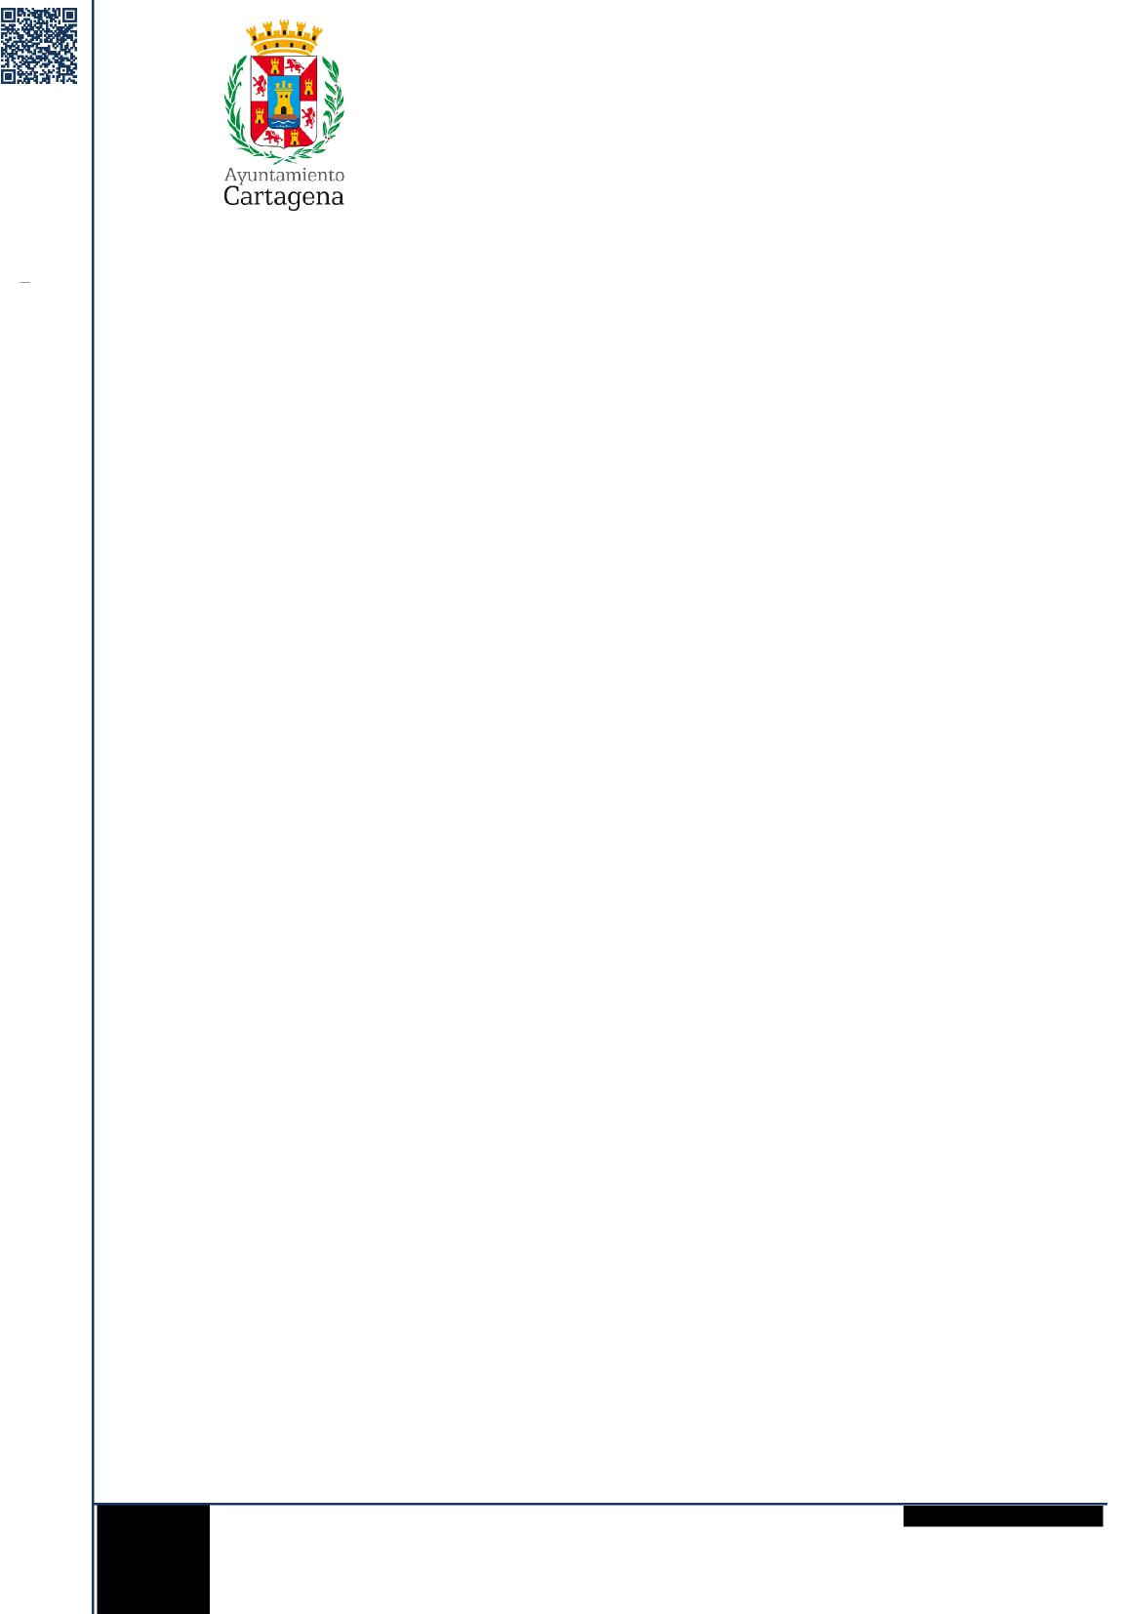

AYUNTAMIENTO DE CARTAGENA Código Seguro de Verificación:
MEMORIA DE LA CESYR 2024- SEFYCU 3519571
La comprobación de la autenticidad de este documento y otra información está disponible en https://cartagena.sedipualba.es/
Pág. 6 de 123
ÁREA DE GOBIERNO DE PARTICIPACIÓN CIUDADANA Y
FESTEJOS
MARIA VALENTINA ROS PEREZ
SOCIOLOGA
04/03/2025
6
FIRMADO POR
ANÁLISIS DEL SISTEMA DE RECLAMACIONES, QUEJAS Y SUGERENCIAS AÑO 2024
1) INFORME ANUAL 2024
En el año 2024, el Sistema de Reclamaciones, Quejas y Sugerencias ha recibibido un
total de 539 entradas correspondientes a las Reclamaciones, Quejas y Sugerencias presentadas.
Si atendemos a la Tipología de Expediente que se ha registrado, el dato mayor proviene
de las 241 quejas realizadas pues constituye el 44,71% del total de registros del Sistema.
Reclamaciones: 190 | 35,25%
Quejas: 241 | 44,41%
Sugerencias: 108 | 20,04%

En relación a los motivos de los ciudadanos, que han generado la presentación de dichas Reclamaciones, Quejas y Sugerencias la mayoria de ellas se concentran en los servicios de Infraestructuras, Vía Pública, Policía, Sanidad Litoral, RR.HH y Desconcentración.
El resto de entradas se diseminan en los distintos servicios del Ayuntamiento.
Si atendemos a los Expedientes Derivados-Admitidos -No Admitidos:
En relación a los Expedientes Derivados , nos encontramos que de las 539 entradas en el Sistema de Reclamaciones, Quejas y Sugerencias, se han abierto 483 expedientes que han sido Derivados a los distintos Servicios Municipales para su tramitacion y resolución constituyendo el 89,61% ; mientras que 31 expedientes se han llevado a Comisión de CESYR para su Admisión ; 21 expedientes han resultado No Admitidos y 4 expedientes han sido Archivados.
Derivado: 483 89,61%
Admitido: 31 5,75%
No Admitido: 21 3,90%
Archivados: 4 0,74%
Concejalía de Desconcentración y Participación ciudadana V 968 12 88 17
C/ San Miguel 8 – 1º Centro rvecinal@ayto-cartagena.es
30201 – Cartagena
ÁREA DE GOBIERNO DE PARTICIPACIÓN CIUDADANA Y
FESTEJOS
Al comparar el número total de entradas en el registro del Sistema de Reclamaciones y Sugerencias (539) con el número total de Derivaciones a los distintos Servicios Municipales (607), éste último dato es superior , pues la resolución de algunos expedientes, bien requería la intervención de más de un servicio municipal .

Por consiguiente, ha sido un total de 36 servicios municipales, en este año 2024, a los que han sido derivados los 539 expedientes registrados en el Sistema de Reclamaciones, Quejas y Sugerencias.
Cabe destacar que los Servicios Municipales que han recepcionado un mayor número de expedientes derivados, atendiendo al motivo de su reclamación, queja o sugerencia, han sido los siguientes:
Infraestructuras: Recepciona 230 expedientes derivados, que representan el 37, 89% del total del año;
Las cuales se dirigen a :
Conservación y Peticiones Relativas al Mobiliario Urbano: 166
Registro Auxiliar: 56
Reclamaciones por siniestros: 2
Transporte Regular de Uso Especial:6
Vía Pública: Recepciona 92 expedientes derivados , que representa el 15,16%;
Las cuales se dirigen a : Señalización: 66
Sanciones de Tráfico: 13
Terrazas: 2
Ocupación: 1
Obras Particulares: 5
Venta Ambulante: 1
Concejalía de Desconcentración y Participación ciudadana V 968 12 88 17
C/ San Miguel 8 – 1º Centro rvecinal@ayto-cartagena.es
30201 – Cartagena
7
AYUNTAMIENTO DE CARTAGENA Código Seguro de Verificación:
MEMORIA DE LA CESYR 2024- SEFYCU 3519571

FIRMADO POR
MARIA VALENTINA ROS PEREZ
SOCIOLOGA
04/03/2025

La comprobación de la autenticidad de este documento y otra información está disponible en https://cartagena.sedipualba.es/ | Pág. 7 de 123

ÁREA DE GOBIERNO DE PARTICIPACIÓN CIUDADANA Y
FESTEJOS
Policía Local: Recepciona 44 expedientes derivados ,que representa el el 7,25%.

Las cuales se dirigen a :
Calidad de Vida: 3
Seguridad Ciudadana: 7
Movilidad Ciudadana: 5
Registro Auxiliar: 23
Jefatura 3 Atestados 2 Personal 1
Sanidad: Recepciona 36 expedientes derivados , que representa el 5,93%
Las cuales se dirigen a :
Laboratorio Municipal: 15 Limpieza de Solares: 13 Bienestar Animal: 8
RR.HH: Recepciona 31 expedientes derivados, que representa el 5,11%
Las cuales se dirigen a:
Procesos Selectivos: 8 Registro y Gestión: 23
Litoral: Recepciona 28 expedientes derivados, que representa el 4,61%
Desconcentración: Recepciona 27 expedientes derivados, que representa el 4,45%
Las cuales se dirigen a:
Reclamaciones y Sugerencias:12 Unidad Técnica: 14
Omita: 1
Concejalía de Desconcentración y Participación ciudadana V 968 12 88 17
C/ San Miguel 8 – 1º Centro rvecinal@ayto-cartagena.es
30201 – Cartagena
8
AYUNTAMIENTO DE CARTAGENA Código Seguro de Verificación:
MEMORIA DE LA CESYR 2024- SEFYCU 3519571

FIRMADO POR
MARIA VALENTINA ROS PEREZ
SOCIOLOGA
04/03/2025

La comprobación de la autenticidad de este documento y otra información está disponible en https://cartagena.sedipualba.es/ | Pág. 8 de 123

ÁREA DE GOBIERNO DE PARTICIPACIÓN CIUDADANA Y

FIRMADO POR
MARIA VALENTINA ROS PEREZ
SOCIOLOGA
04/03/2025
FESTEJOS
En relación a los Expedientes Admitidos, han sido 31 expedientes llevados a Comisión Especial de Sugerencias y Reclamaciones, para su Admisión o archivo, en este año 2024 .
En relación a los Expedientes NO Admitidos, son 21 los expedientes No Admitidos. En relación a los Expedientes Archivados, son 4 los expedientes Archivados
Concejalía de Desconcentración y Participación ciudadana V 968 12 88 17
C/ San Miguel 8 – 1º Centro rvecinal@ayto-cartagena.es
30201 – Cartagena
9
AYUNTAMIENTO DE CARTAGENA Código Seguro de Verificación:
MEMORIA DE LA CESYR 2024- SEFYCU 3519571

La comprobación de la autenticidad de este documento y otra información está disponible en https://cartagena.sedipualba.es/ | Pág. 9 de 123

ÁREA DE GOBIERNO DE PARTICIPACIÓN CIUDADANA Y
FESTEJOS
2) INFORME DESGLOSADO POR MESES AÑO 2024

ENERO 2024
Se reciben 25 entradas en el Registro de Reclamaciones, Quejas y Sugerencias. Reclamaciones :8
Quejas: 10
Sugerencias:7
2.1 EXPEDIENTES DERIVADOS
Se generan 25 expedientes que requieren la intervención de 12 servicios municipales, dando lugar a 27 derivaciones, pues hay expedientes que requieren la intervención de más de un servicio municipal.
Los Servicios Municipales que atienden un mayor número de expedientes derivados son:
Infraestructuras: 10 derivaciones, que constituye el 37,04%
Las cuales se dirigen a :
Conservación y Peticiones Relativas al Mobiliario Urbano: 7
Registro Auxiliar: 2
Transporte Regular de Uso Especial: 1
Vía Pública: 5 derivaciones , que constituye el 18,52%
Las cuales se dirigen a : Señalización 4 Ocupación: 1
Sanidad: 3 derivaciones , que constituye el 11,11%
Las cuales se dirigen a :
Laboratorio Municipal: 1
Limpieza de solares: 2
El resto de de expedientes se encuentra diversificado entre los servicios municipales
Concejalía de Desconcentración y Participación ciudadana V 968 12 88 17
C/ San Miguel 8 – 1º Centro rvecinal@ayto-cartagena.es
30201 – Cartagena
AYUNTAMIENTO DE CARTAGENA Código Seguro de Verificación:

FIRMADO POR
MARIA VALENTINA ROS PEREZ
SOCIOLOGA
04/03/2025
MEMORIA DE LA CESYR 2024- SEFYCU 3519571
La comprobación de la autenticidad de este documento y otra información está disponible en https://cartagena.sedipualba.es/ | Pág. 10 de 123

ÁREA DE GOBIERNO DE PARTICIPACIÓN CIUDADANA Y

FIRMADO POR
MARIA VALENTINA ROS PEREZ
SOCIOLOGA
04/03/2025
FESTEJOS
2.2 EXPEDIENTES ADMITIDOS -ARCHIVADOS. NO ADMITIDOS
ADMITIDOS: Se admiten 2 reclamaciones para llevar a la CESYR
- SUGREC/727: Reclamación sobre actuaciones de mejora de accesibilidad en Calle Córdoba por estacionamiento de vehículos de las aceras.
El Servicio Municipal competente : Vía Pública : Señalización
- SUGREC/751: Reclamación sobre intoxicación sufrida al salir de clase de natación en las instalaciones de la piscina municipal.
Los Servicios municipales competentes: Sanidad: Laboratorio Municipal.
Deportes: Registro Auxiliar.
NO ADMITIDA: Se inadmite 1 Reclamación.
1) SUGREC/729: Se inadmite una reclamación, por haberse presentado en inglés, pues la lengua oficial de los procedimientos es en castellano
ARCHIVADAS: Se archivan 2 reclamaciones
- SUGREC/725. Reclamación pendiente de firma.
- SUGREC/730. Reclamación pendiente de firma.
Concejalía de Desconcentración y Participación ciudadana V 968 12 88 17
C/ San Miguel 8 – 1º Centro rvecinal@ayto-cartagena.es
30201 – Cartagena
11

 | AYUNTAMIENTO DE CARTAGENA Código Seguro de Verificación:  MEMORIA DE LA CESYR 2024- SEFYCU 3519571  La comprobación de la autenticidad de este documento y otra información está disponible en https://cartagena.sedipualba.es/ | Pág. 11 de 123

FEBRERO 2024
ÁREA DE GOBIERNO DE PARTICIPACIÓN CIUDADANA Y
FESTEJOS

Se reciben 33 entradas en el Registro de Reclamaciones, Quejas y Sugerencias. Reclamaciones :6
Quejas: 20
Sugerencias:7
2.1 EXPEDIENTES DERIVADOS
Se generan 33 expedientes y 36 Derivaciones, que requieren la intervención de 10 servicios municipales.
Los Servicios Municipales que atienden un mayor número de expedientes derivados son:
Infraestructuras: 16 derivaciones, que constituye el 44,44%
Las cuales se dirigen a :
Conservación y Peticiones Relativas al Mobiliario urbano: 14
Registro Auxiliar: 2
Vía Pública:7 derivaciones, que constituye el 19,44%
Las cuales se dirigen a :
Señalización 4
Obras particulares: 1
Sanciones de Tráfico: 2
Policía: 4 derivaciones, que constituye el 11;11%
Las cuales se dirigen a : Calidad de Vida: 3
Seguridad Ciudadana: 1
El resto de de expedientes se encuentra diversificado entre los servicios municipales
Concejalía de Desconcentración y Participación ciudadana V 968 12 88 17
C/ San Miguel 8 – 1º Centro rvecinal@ayto-cartagena.es
30201 – Cartagena
12
AYUNTAMIENTO DE CARTAGENA Código Seguro de Verificación:
MEMORIA DE LA CESYR 2024- SEFYCU 3519571

FIRMADO POR
MARIA VALENTINA ROS PEREZ
SOCIOLOGA
04/03/2025

La comprobación de la autenticidad de este documento y otra información está disponible en https://cartagena.sedipualba.es/ | Pág. 12 de 123

ÁREA DE GOBIERNO DE PARTICIPACIÓN CIUDADANA Y

FIRMADO POR
MARIA VALENTINA ROS PEREZ
SOCIOLOGA
04/03/2025
FESTEJOS
2.2 EXPEDIENTES ADMITIDOS -ARCHIVADOS. NO ADMITIDOS
ADMITIDOS: Se admiten 3 reclamaciones para llevar a la CESYR
- SUGREC/757: Reclamación sobre el arreglo de la pista de baloncesto de Ciudad Jardín existente entre las calles Carmen Conde y Poeta Miguel Hernández
El Servicio Municipal competente :
Infraestructuras: Conservación y Peticiones Relativas al Mobiliario Urbano
- SUGREC/764: Reclamación por cambio de lado de estacionamiento de calle Sierra Gredos
El Servicio Municipal competente : Vía Pública : Señalización
- SUGREC/781: Reclamación relativa a proyecto de unión del carril bici de Barrio de Peral con el carril bici del Polígono de Santa Ana
El Servicio Municipal competente :
Infraestructuras: Conservación y Peticiones Relativas al Mobiliario Urbano
NO ADMITIDA: Se inadmite 1 Reclamación.
1) SUGREC/754: Se inadmite por no ser competencia municipal dado que se trata de un conflicto entre particulares

Concejalía de Desconcentración y Participación ciudadana V 968 12 88 17
C/ San Miguel 8 – 1º Centro rvecinal@ayto-cartagena.es
30201 – Cartagena
13
AYUNTAMIENTO DE CARTAGENA Código Seguro de Verificación:
MEMORIA DE LA CESYR 2024- SEFYCU 3519571

La comprobación de la autenticidad de este documento y otra información está disponible en https://cartagena.sedipualba.es/ | Pág. 13 de 123

ÁREA DE GOBIERNO DE PARTICIPACIÓN CIUDADANA Y
MARZO 2024

FIRMADO POR
MARIA VALENTINA ROS PEREZ
SOCIOLOGA
04/03/2025
FESTEJOS
Se reciben 43 entradas en el Registro de Reclamaciones, Quejas y Sugerencias. Reclamaciones :14
Quejas: 16
Sugerencias:13
2.1 EXPEDIENTES DERIVADOS
Se generan 43 expedientes Y 49 Derivaciones, que requieren la intervención de 14 servicios municipales
Los Servicios que atienden un mayor número de expedientes derivados son:
Infraestructuras: 19 derivaciones, que constituye el 38,78% Las cuales se dirigen a :
Conservación y Peticiones Relativas al Mobiliario urbano: 14 Registro Auxiliar: 5
Policía: 6 derivaciones, que constituye el 12,24%
Las cuales se dirigen a :
Movilidad Ciudadana: 2
Registro Auxiliar 3
Jefatura: 1
Litoral: 5 derivaciones, que constituye el 10,20%
Vía Pública: 4 derivaciones , que constituye el 8,16%%
Las cuales se dirigen a : Señalización 3
Obras particulares: 1
El resto de de expedientes se encuentra diversificado entre los servicios municipales
Concejalía de Desconcentración y Participación ciudadana V 968 12 88 17
C/ San Miguel 8 – 1º Centro rvecinal@ayto-cartagena.es
30201 – Cartagena
14
AYUNTAMIENTO DE CARTAGENA Código Seguro de Verificación:
MEMORIA DE LA CESYR 2024- SEFYCU 3519571

La comprobación de la autenticidad de este documento y otra información está disponible en https://cartagena.sedipualba.es/ | Pág. 14 de 123

ÁREA DE GOBIERNO DE PARTICIPACIÓN CIUDADANA Y

FIRMADO POR
MARIA VALENTINA ROS PEREZ
SOCIOLOGA
04/03/2025
FESTEJOS
2.2 EXPEDIENTES ADMITIDOS -ARCHIVADOS. NO ADMITIDOS
ADMITIDOS: Se admiten 2 reclamaciones para llevar a la CESYR
- SUGREC/790: Reclamación sobre dilatación en la resolución de un trámite.
El Servicio Municipal competente :
Policía: Jefatura/Movilidad Ciudadana-
- SUGREC/824: Reclamación sobre falta de envío de carta de pago y embargo de cuenta sin previo aviso
El Servicio Municipal competente : OAGRC: Registro Auxiliar.

Concejalía de Desconcentración y Participación ciudadana V 968 12 88 17
C/ San Miguel 8 – 1º Centro rvecinal@ayto-cartagena.es
30201 – Cartagena
15
AYUNTAMIENTO DE CARTAGENA Código Seguro de Verificación:
MEMORIA DE LA CESYR 2024- SEFYCU 3519571

La comprobación de la autenticidad de este documento y otra información está disponible en https://cartagena.sedipualba.es/ | Pág. 15 de 123

ÁREA DE GOBIERNO DE PARTICIPACIÓN CIUDADANA Y
ABRIL 2024

FIRMADO POR
MARIA VALENTINA ROS PEREZ
SOCIOLOGA
04/03/2025
FESTEJOS
Se reciben 43 entradas en el Registro de Reclamaciones, Quejas y Sugerencias. Reclamaciones :13
Quejas: 21
Sugerencias:9
2.1 EXPEDIENTES DERIVADOS
Se generan 43 expedientes Y 45 derivaciones que requieren la intervención de 12 servicios municipales.
Los Servicios que atienden un mayor número de expedientes derivados son:
Infraestructuras: 22 derivaciones, que constituye el 48,89%
Las cuales se dirigen a :
Conservación y Peticiones Relativas al Mobiliario Urbano: 16
Registro Auxiliar: 4
Reclamaciones por siniestros: 1
Transporte Regular de Uso Especial:1
Vía Pública: 6 derivaciones , que constituye el 13,33%%
Las cuales se dirigen a : Señalización 5
Obras particulares: 1
Policía: 3 derivaciones, que constituye el 6,67%
Las cuales se dirigen a :
Atestados: 1
Seguridad Ciudadana:1
Registro Auxiliar:1
El resto de de expedientes se encuentra diversificado entre los servicios municipales
Concejalía de Desconcentración y Participación ciudadana V 968 12 88 17
C/ San Miguel 8 – 1º Centro rvecinal@ayto-cartagena.es
30201 – Cartagena
16

AYUNTAMIENTO DE CARTAGENA Código Seguro de Verificación:

MEMORIA DE LA CESYR 2024- SEFYCU 3519571
La comprobación de la autenticidad de este documento y otra información está disponible en https://cartagena.sedipualba.es/ Pág. 16 de 123
ÁREA DE GOBIERNO DE PARTICIPACIÓN CIUDADANA Y

FIRMADO POR
MARIA VALENTINA ROS PEREZ
SOCIOLOGA
04/03/2025
FESTEJOS
2.2 EXPEDIENTES ADMITIDOS -ARCHIVADOS. NO ADMITIDOS
ADMITIDOS: Se admiten 5 reclamaciones para llevar a la CESYR
- SUGREC/835: Queja “por estado penoso de las instalacioes de la piscina municipal”.
El Servicio Municipal competente : Deportes: Registro Auxiliar.
- SUGREC/844: Queja “por irregularidades en la gestión de los talleres de la Concejalía de Igualdad”
El Servicio Municipal competente : Igualdad: Registro Auxiliar
- SUGREC/865: Reclamación “por siniestro con empresa de recogida de basuras LHICARSA”
El Servicio Municipal competente :
Infaestructuras : Reclamaciones pir Siniestros.
4)SUGREC/866: Queja ”la estación de autobuses de Cartagena parece tercermundista”.
El Servicio Municipal competente : Infaestructuras : Registro Auxiliar
5)SUGREC/867: Queja ”la estación de autobuses de Cartagena parece se encuentra en estado lamentable”.
El Servicio Municipal competente : Infaestructuras : Registro Auxiliar
Concejalía de Desconcentración y Participación ciudadana V 968 12 88 17
C/ San Miguel 8 – 1º Centro rvecinal@ayto-cartagena.es
30201 – Cartagena
17
AYUNTAMIENTO DE CARTAGENA Código Seguro de Verificación:
MEMORIA DE LA CESYR 2024- SEFYCU 3519571

La comprobación de la autenticidad de este documento y otra información está disponible en https://cartagena.sedipualba.es/ | Pág. 17 de 123

ÁREA DE GOBIERNO DE PARTICIPACIÓN CIUDADANA Y
FESTEJOS
NO ADMITIDAS: No se admiten 2 sugerencias y 2 quejas
- SUGREC/828 : Sugerencia ”para embellecer la calle Plaza Serreta...”.
Se inadmite al no ser de competencia municipal pues el solar es de propiedad municipal.
- SUGREC/833: Queja “ ...instalación pantallas acústicas en carretera la Manga...” Se inadmite al no ser de competencia municipal.
- SUGREC/838: Sugerencia ”...creación de área de punto limpion de vehículos vivienda en municipio...”
Se inadmite al no ser de competencia municipal.
- SUGREC/879 Queja “...Desperfectos y roturas en vía pública...”
Se inadmite pues en la instancia no queda identificado el lugar al que se refiere dicha incidencia en Vía Pública
Concejalía de Desconcentración y Participación ciudadana V 968 12 88 17
C/ San Miguel 8 – 1º Centro rvecinal@ayto-cartagena.es
30201 – Cartagena
18
AYUNTAMIENTO DE CARTAGENA Código Seguro de Verificación:
MEMORIA DE LA CESYR 2024- SEFYCU 3519571

FIRMADO POR
MARIA VALENTINA ROS PEREZ
SOCIOLOGA
04/03/2025

La comprobación de la autenticidad de este documento y otra información está disponible en https://cartagena.sedipualba.es/ | Pág. 18 de 123

ÁREA DE GOBIERNO DE PARTICIPACIÓN CIUDADANA Y
MAYO 2024

FIRMADO POR
MARIA VALENTINA ROS PEREZ
SOCIOLOGA
04/03/2025
FESTEJOS
Se reciben 44 entradas en el Registro de Reclamaciones, Quejas y Sugerencias. Reclamaciones :11
Quejas: 25
Sugerencias:8
2.1 EXPEDIENTES DERIVADOS
Se generan 44 expedientes Y 54 Derivaciones, que requieren la intervención de 11 servicios municipales.
Los Servicios municipales que atienden un mayor número de expedientes derivados son:
Infraestructuras: 22 derivaciones, que constituye el 40,74%
Las cuales se dirigen a :
Conservación y Peticiones Relativas al Mobiliario Urbano: 11
Registro Auxiliar: 10
Transporte Regular de Uso Especial:1
Vía Pública: 10 derivaciones que constituye el 18,52%
Las cuales se dirigen a :
Señalización: 6
Sanciones de Tráfico: 2
Terrazas: 2
Policía :6 derivaciones que constituye el 11;11%
Las cuales se dirigen a :
Atestados: 1
Seguridad Ciudadana:1
Registro Auxiliar:3
Personal: 1
El resto de de expedientes se encuentra diversificado entre los servicios municipales
Concejalía de Desconcentración y Participación ciudadana V 968 12 88 17
C/ San Miguel 8 – 1º Centro rvecinal@ayto-cartagena.es
30201 – Cartagena
19
AYUNTAMIENTO DE CARTAGENA Código Seguro de Verificación:
MEMORIA DE LA CESYR 2024- SEFYCU 3519571

La comprobación de la autenticidad de este documento y otra información está disponible en https://cartagena.sedipualba.es/ | Pág. 19 de 123

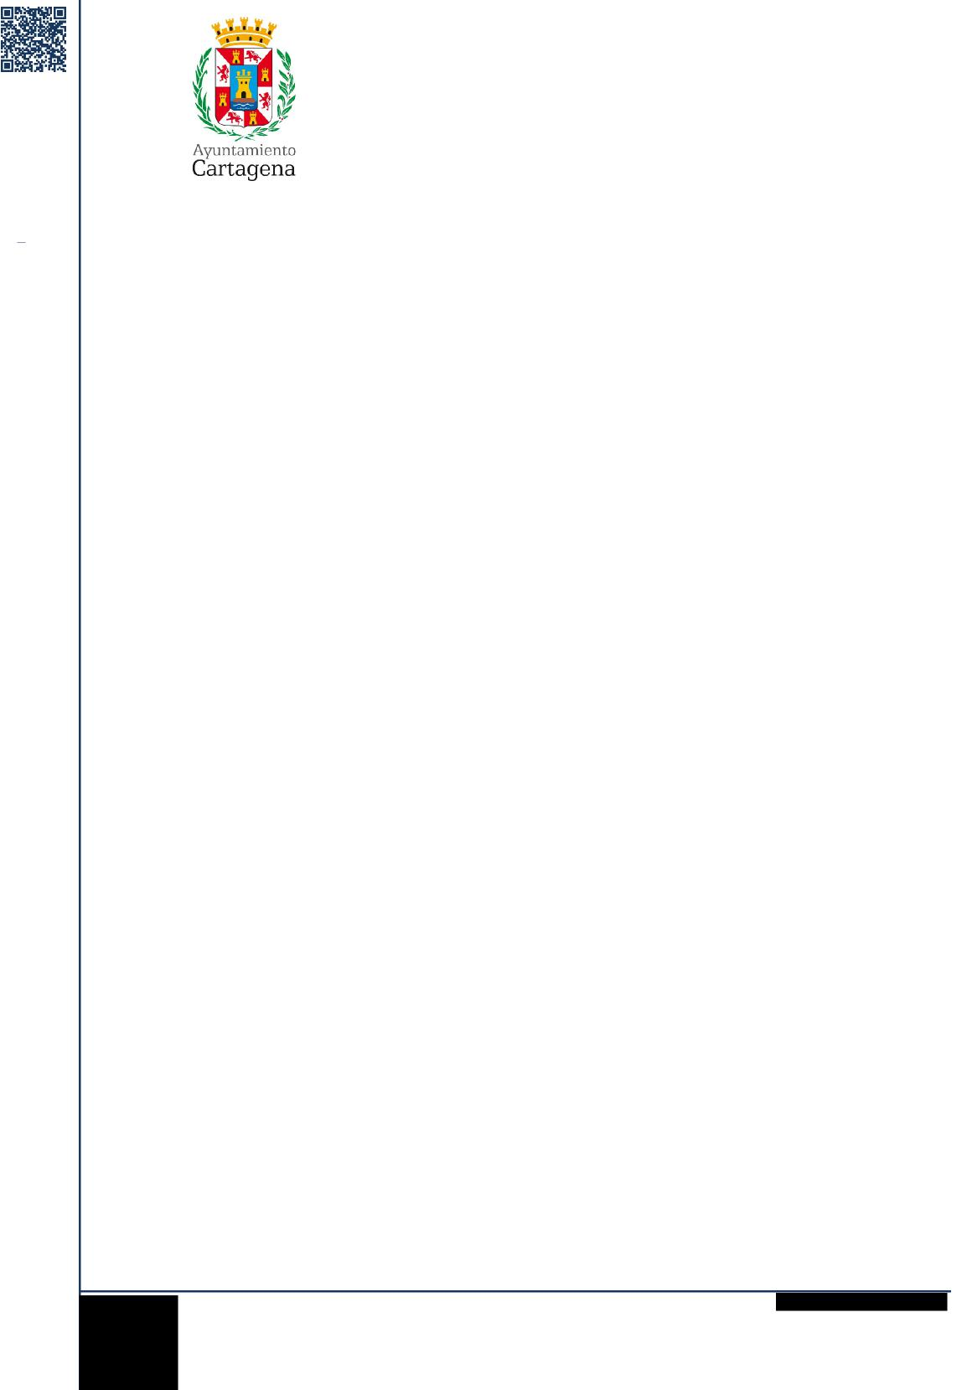

ÁREA DE GOBIERNO DE PARTICIPACIÓN CIUDADANA Y
FESTEJOS
AYUNTAMIENTO DE CARTAGENA Código Seguro de Verificación:
MEMORIA DE LA CESYR 2024- SEFYCU 3519571
La comprobación de la autenticidad de este documento y otra información está disponible en https://cartagena.sedipualba.es/
Pág. 20 de 123
MARIA VALENTINA ROS PEREZ
SOCIOLOGA
04/03/2025
20
FIRMADO POR
2.2 EXPEDIENTES ADMITIDOS -ARCHIVADOS. NO ADMITIDOS
ADMITIDOS: Se admiten 5 reclamaciones para llevar a la CESYR
1) SUGREC/899: Queja por “Caducidad de la tarjeta de ALSA-CITY de pensionista”
El Servicio Municipal competente :
Infraestructuras: Transporte regular de Uso Especial
- SUGREC/898: Queja por “ plazas insuficientes en las escuelas de verano...”
El Servicio Municipal competente :
Educación: Promoción educativa
- SUGREC/897: Queja por “ El número de plazas planteadas para las escuelas de verano
es insuficiente
El Servicio Municipal competente :
Educación: Promoción educativa
- SUGREC/896: Queja por “ El número de plazas planteadas para las escuelas de verano
es insuficiente
El Servicio Municipal competente :
Educación: Promoción educativa
- SUGREC/875: Queja por “No reconocimiento de familia monoparental con los mismos beneficios que la familia numerosa, cómo se público en febrero del 2023 en el BORM, por parte del ayto”
El Servicio Municipal competente :
OGT: Servicio de Inspección de Tributos
ARCHIVADA: 1) SUGREC/915 : Se archiva a petición del interesado pues se envío por error al ser una responsabilidad patrimonial.
Concejalía de Desconcentración y Participación ciudadana V 968 12 88 17
C/ San Miguel 8 – 1º Centro rvecinal@ayto-cartagena.es
30201 – Cartagena
AYUNTAMIENTO DE CARTAGENA Código Seguro de Verificación:

ÁREA DE GOBIERNO DE PARTICIPACIÓN CIUDADANA Y
FESTEJOS

MARIA VALENTINA ROS PEREZ
SOCIOLOGA
04/03/2025
JUNIO 2024
Se reciben 53 entradas en el Registro de Reclamaciones, Quejas y Sugerencias.
Reclamaciones :14
Quejas: 27
Sugerencias:12
2.1 EXPEDIENTES DERIVADOS
Se generan 53 expedientes y 60 Derivaciones, que requieren la intervención de 11 servicios municipales.
Los Servicios municipales que atienden un mayor número de expedientes derivados son:
Infraestructuras: 25 derivaciones, que constituye el 41,67%
Las cuales se dirigen a :
Conservación y Peticiones Relativas al Mobiliario Urbano: 17
Registro Auxiliar: 6
Transporte Regular de Uso Especial:1
Reclamaciones por Siniestros: 1
Vía Pública: 13 derivaciones que constituye el 21,67%
Las cuales se dirigen a :
Señalización: 8
Sanciones de Tráfico: 2
Terrazas: 1
Venta Ambulante: 1
Obras Particulares: 1
Policía :3 derivaciones que constituye el 5%
Las cuales se dirigen a :
Seguridad Ciudadana:1
Movilidad Ciudadana: 1
Registro Auxiliar:1
El resto de de expedientes se encuentra diversificado entre los servicios municipales
Concejalía de Desconcentración y Participación ciudadana V 968 12 88 17
C/ San Miguel 8 – 1º Centro rvecinal@ayto-cartagena.es
30201 – Cartagena
21
FIRMADO POR
MEMORIA DE LA CESYR 2024- SEFYCU 3519571
La comprobación de la autenticidad de este documento y otra información está disponible en https://cartagena.sedipualba.es/ Pág. 21 de 123
ÁREA DE GOBIERNO DE PARTICIPACIÓN CIUDADANA Y

FIRMADO POR
MARIA VALENTINA ROS PEREZ
SOCIOLOGA
04/03/2025
FESTEJOS
2.2 EXPEDIENTES ADMITIDOS -ARCHIVADOS. NO ADMITIDOS
ADMITIDOS: Se admiten 1 reclamaciones para llevar a la CESYR
1) SUGREC/959: Reclamación “ Investigación a CATAD, por mala praxis, mal gestión y mala Fe en el caso que nos ocupa..”
El Servicio Municipal competente : Sanidad: Bienestar Animal
NO ADMITIDOS:No se admiten 2 reclamaciones y 2 quejas
- SUGREC/978: Queja por ”Han introducido con taladro y embudo unas cenizas humanas en nicho 218 de cementerio San Isidro labrador en los belones”
Se inadmite al no ser de competencia municipal, pues se trata de un cementerio parroquial
- SUGREC/964. Queja por “Inexistencia de parada de autobues en Centro Comercial Espacio Mediterráneo Mediterráneo”
Se inadmite por perdida sobrevenida del objeto de su queja.
- SUGREC/950: Reclamación ”el retraso ocasionado durante la espera de su atención médica, en el Servicio Murciano de Salud de la Comunidad Autónoma de la Región de Murcia”
Se inadmite al no ser de competencia municipal.
- SUGREC/946: Reclamamación “...el pago por parte del ayuntamiento de la factura de la rueda que ha reventado por socavón en carretera...”.
Se inadmite por ser un caso de Responsabilidad Patrimonial.
Concejalía de Desconcentración y Participación ciudadana V 968 12 88 17
C/ San Miguel 8 – 1º Centro rvecinal@ayto-cartagena.es
30201 – Cartagena
22

AYUNTAMIENTO DE CARTAGENA Código Seguro de Verificación:

MEMORIA DE LA CESYR 2024- SEFYCU 3519571
La comprobación de la autenticidad de este documento y otra información está disponible en https://cartagena.sedipualba.es/ Pág. 22 de 123
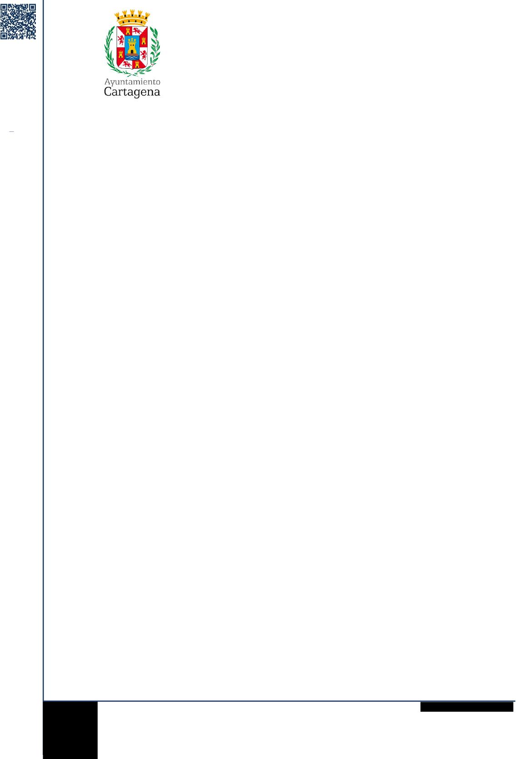

ÁREA DE GOBIERNO DE PARTICIPACIÓN CIUDADANA Y
FESTEJOS
AYUNTAMIENTO DE CARTAGENA Código Seguro de Verificación:
MEMORIA DE LA CESYR 2024- SEFYCU 3519571
La comprobación de la autenticidad de este documento y otra información está disponible en https://cartagena.sedipualba.es/
Pág. 23 de 123
MARIA VALENTINA ROS PEREZ
SOCIOLOGA
04/03/2025
23
FIRMADO POR
JULIO 2024
Se reciben 59 entradas en el Registro de Reclamaciones, Quejas y Sugerencias.
Reclamaciones :24 Quejas: 23 Sugerencias:12
2.1 EXPEDIENTES DERIVADOS
Se generan 59 expedientes y 65 Derivaciones, que requieren la intervención de 9 servicios
municipales.
Los Servicios Municipales que atienden un mayor número de expedientes derivados son:
Infraestructuras: 30 derivaciones, que constituye el 46,15%
Las cuales se dirigen a :
Conservación y peticiones relativas al Mobiliario urbano: 19
Registro Auxiliar: 10
Transporte Regular de Uso Especial:1
Vía Pública: 9 derivaciones que constituye el 13,85%
Las cuales se dirigen a :
Señalización: 5
Sanciones de Tráfico: 3
Obras Particulares: 1
Policía :4 derivaciones que constituye el 6,15%
Las cuales se dirigen a :
Seguridad Ciudadana:2
Movilidad Ciudadana: 1
Registro Auxiliar:1
Litoral : 6 derivaciones que constituye el 9,23%
Concejalía de Desconcentración y Participación ciudadana V 968 12 88 17
C/ San Miguel 8 – 1º Centro rvecinal@ayto-cartagena.es
30201 – Cartagena

FIRMADO POR
MARIA VALENTINA ROS PEREZ
SOCIOLOGA
04/03/2025
ÁREA DE GOBIERNO DE PARTICIPACIÓN CIUDADANA Y
FESTEJOS

Sanidad: 6 derivaciones que constituye el 9,23%
Las cuales se dirigen a :
Limpieza de solares: 2
Laboratorio Municipal: 3
Bienestar animal:1
El resto de de expedientes se encuentra diversificado entre los servicios municipales 2.2 EXPEDIENTES ADMITIDOS -ARCHIVADOS. NO ADMITIDOS
ADMITIDOS: Se admiten 2 reclamaciones para llevar a la CESYR
1) SUGREC/997: Reclamación por ”no división del IBI de herederos de...”
El Servicio Municipal competente : OAGRC :Registro Auxiliar
1) SUGREC/981: Reclamación por “se tramito Instancia solicitando establecer en la zona de mi domicilio, una plaza de reserva para minusválidos, tras acreditar 75% de discapacidad y Movilidad reducida. Tras las visitas de los técnicos del Ayuntamiento, dicha solicitud sigue sin ejecutarse, además de no recibir ningún tipo de información sobre la Instancia Presentada.”
El Servicio Municipal competente Via Pública : Señalización
NO ADMITIDO: Se inadmite 1 Reclamcación
1) SUGREC/986 Reclamación por“inexistencia de médico para desplazados en el Consultorio Médico de Playa Honda,”
Se inadmite la misma por cuanto el Ayuntamiento de Cartagena no ostenta competencia en materia sanitaria.
Concejalía de Desconcentración y Participación ciudadana V 968 12 88 17
C/ San Miguel 8 – 1º Centro rvecinal@ayto-cartagena.es
30201 – Cartagena
24

AYUNTAMIENTO DE CARTAGENA Código Seguro de Verificación:

MEMORIA DE LA CESYR 2024- SEFYCU 3519571
La comprobación de la autenticidad de este documento y otra información está disponible en https://cartagena.sedipualba.es/ Pág. 24 de 123
AGOSTO 2024
ÁREA DE GOBIERNO DE PARTICIPACIÓN CIUDADANA Y
FESTEJOS
Se reciben 50 entradas en el Registro de Reclamaciones, Quejas y Sugerencias. Reclamaciones :13
Quejas: 28
Sugerencias:9
2.1 EXPEDIENTES DERIVADOS
Se generan 50 expedientes y 66 Derivaciones, que requieren la intervención de 13 servicios municipales.
Los Servicios municipales que atienden un mayor número de expedientes derivados son:
Infraestructuras: 21 derivaciones, que constituye el 31,82%
Las cuales se dirigen a :
Conservación y Peticiones relativas al Mobiliario Urbano: 21
Sanidad: 11 derivaciones que constituye el 16,67%
Las cuales se dirigen a :
Limpieza de solares: 3
Laboratorio Municipal: 5
Bienestar animal:3
Vía Pública: 11 derivaciones que constituye el 16,67%
Las cuales se dirigen a :
Señalización: 9
Sanciones de Tráfico: 1
Terrazas: 1
Litoral : 9 derivaciones que constituye el 13,64%
Policía :5 derivaciones que constituye el 7,58%
Las cuales se dirigen a : Registro Auxiliar:5
Concejalía de Desconcentración y Participación ciudadana V 968 12 88 17
C/ San Miguel 8 – 1º Centro rvecinal@ayto-cartagena.es
30201 – Cartagena
AYUNTAMIENTO DE CARTAGENA Código Seguro de Verificación:

FIRMADO POR
MARIA VALENTINA ROS PEREZ
SOCIOLOGA
04/03/2025
MEMORIA DE LA CESYR 2024- SEFYCU 3519571
25
La comprobación de la autenticidad de este documento y otra información está disponible en https://cartagena.sedipualba.es/ | Pág. 25 de 123

ÁREA DE GOBIERNO DE PARTICIPACIÓN CIUDADANA Y

FIRMADO POR
MARIA VALENTINA ROS PEREZ
SOCIOLOGA
04/03/2025
FESTEJOS
2.2 EXPEDIENTES ADMITIDOS-ARCHIVADOS NO ADMITIDOS
EXPEDIENTES ADMITIDOS Se admiten 1 reclamación para llevar a la CESYR
1) SUGREC/1052: Reclamación por ”En referencia a las instancias nº 43902 y 58955 que siguen en tramitación desde enero y abril. Desde hace meses solo han dejado una salida de C/Madreselva al prohibir girar hacia Amarilis. Supone un problema de movilidad que se solucionaría abriendo C/Amarilis entre C/Madreselva y C/Balcones en ambos sentidos prohibiendo estacionamiento en ambos lados de la calle en ese tramo. Es insostenible salir a Peroniño por el tráfico, acumulación de coches en Madreselva y el semáforo que impide el giro.
El Servicio Municipal competente : Via Pública - Señalización
EXPEDIENTES NO ADMITIDOS
- SUGREC/1069: Sugerencia de “ Acondicionamiento Cala del Pino en La Manga...” Se inadmite pues la zona indicada no es de competencia municipal”
- SUGREC/1066: Queja por “ Falta de limpieza en La Palma....” Se inadmite pues dado que el solar al que se refiere no es de propiedad municipal.
- SUGREC/1061: Queja por Solar sin mantenimiento y con escombros situado en la calle Villa Mora en los Barreros “
Se inadmite pues dado que el solar al que se refiere no es de propiedad municipal.
- SUGREC/1049: Reclamacion por “....coche aparcado en calle Gisbert y al salir del aparcamiento y rozar rueda con el bordillo se produjo un reventón en el neumático...” . Se inadmite pues es competencia de Responsabilidad Patrimonial.
Concejalía de Desconcentración y Participación ciudadana V 968 12 88 17
C/ San Miguel 8 – 1º Centro rvecinal@ayto-cartagena.es
30201 – Cartagena
26

 | AYUNTAMIENTO DE CARTAGENA Código Seguro de Verificación:  MEMORIA DE LA CESYR 2024- SEFYCU 3519571  La comprobación de la autenticidad de este documento y otra información está disponible en https://cartagena.sedipualba.es/ | Pág. 26 de 123

FIRMADO POR
MARIA VALENTINA ROS PEREZ
SOCIOLOGA
04/03/2025
ÁREA DE GOBIERNO DE PARTICIPACIÓN CIUDADANA Y
FESTEJOS

SEPTIEMBRE 2024
Se reciben 44 entradas en el Registro de Reclamaciones, Quejas y Sugerencias.
Reclamaciones :16
Quejas: 18
Sugerencias:10
2.1 EXPEDIENTES DERIVADOS
Se generan 44 expedientes y 48 Derivaciones, que requieren la intervención de 16 servicios municipales.
Los Servicios Municipales que atienden un mayor número de expedientes derivados son:
Infraestructuras: 10 derivaciones, que constituye el 20,83% Las cuales se dirigen a :
Conservación y peticiones relativas al Mobiliario urbano: 9 Registro Auxiliar: 1
Policía :4 derivaciones que constituye el 8,33% Las cuales se dirigen a :
Movilidad Ciudadana: 1
Registro Auxiliar:3
Vía Pública: 13 derivaciones que constituye el 27,08%
Las cuales se dirigen a :
Señalización: 10
Sanciones de Tráfico: 2
Terrazas: 1
Sanidad: 3 derivaciones que constituye el 6,25%
Las cuales se dirigen a :
Limpieza de solares: 1
Laboratorio Municipal: 1
Bienestar animal:1
Concejalía de Desconcentración y Participación ciudadana V 968 12 88 17
C/ San Miguel 8 – 1º Centro rvecinal@ayto-cartagena.es
30201 – Cartagena
27

AYUNTAMIENTO DE CARTAGENA Código Seguro de Verificación:

MEMORIA DE LA CESYR 2024- SEFYCU 3519571
La comprobación de la autenticidad de este documento y otra información está disponible en https://cartagena.sedipualba.es/ Pág. 27 de 123
ÁREA DE GOBIERNO DE PARTICIPACIÓN CIUDADANA Y

FIRMADO POR
MARIA VALENTINA ROS PEREZ
SOCIOLOGA
04/03/2025
FESTEJOS
2.2 EXPEDIENTES ADMITIDOS-ARCHIVADOS NO ADMITIDOS
EXPEDIENTES ADMITIDOS
- SUGREC/1106: Reclamacíon por “Como trabajadora de la residencia Orpea Cartagena, me pongo en contacto con ustedes para informarles, del grave problema existente en el centro y sobre todo en los alrededores del mismo con una gran plaga de roedores que campan a sus anchas por calles, solares abandonados y edificios abandonados (Calle San Cristobal corta).
El Servicio Municipal competente :
Sanidad: Limpieza de Solares /Laboratorio Municipal.
- SUGREC/1104: Reclamación por: “en pag web del Ayuntamiento se han visto expuestos datos personales tales como nombre, apellidos y DNI. Me gustaría consultar con ustedes si tengo derecho a solicitar que se retiren, pues desconozco si se
está incumpliendo la ley de protección de datos ”
El Servicio Municipal competente : Administración Electrónica
EXPEDIENTES NO ADMITIDOS
1) SUGREC/1088: Reclamación por: “ me dirigía a una de las fincas donde trabajo y estaban los operarios del ayuntamiento asfaltando agujeros de la carretera, no habían cortado la misma y al pasar por donde ellos me indicaron me saltó alquitrán en un lateral y en la llanta de una rueda.
Se inadmite pues la reclamación puede ser objeto de Responsabilidad Patrimonial
EXPEDIENTE ARCHIVADO
1) SUGREC/1116: Queja por ”Raíces de un pino en carretera E22.. que ha producido hundimiento en firme asfáltico...”
Se archiva pues es competencia del MOPU
Concejalía de Desconcentración y Participación ciudadana V 968 12 88 17
C/ San Miguel 8 – 1º Centro rvecinal@ayto-cartagena.es
30201 – Cartagena
28
AYUNTAMIENTO DE CARTAGENA Código Seguro de Verificación:
MEMORIA DE LA CESYR 2024- SEFYCU 3519571

La comprobación de la autenticidad de este documento y otra información está disponible en https://cartagena.sedipualba.es/ | Pág. 28 de 123

FIRMADO POR
MARIA VALENTINA ROS PEREZ
SOCIOLOGA
04/03/2025
ÁREA DE GOBIERNO DE PARTICIPACIÓN CIUDADANA Y
FESTEJOS

OCTUBRE 2024
Se reciben 56 entradas en el Registro de Reclamaciones, Quejas y Sugerencias.
Reclamaciones :27
Quejas: 19
Sugerencias:10
2.1 EXPEDIENTES DERIVADOS
Se generan 56 expedientes y 68 Derivaciones, que requieren la intervención de 17 servicios municipales.
Los Servicios Municipales que atienden un mayor número de expedientes derivados son:
Infraestructuras: 19 derivaciones, que constituye el 27,94% Las cuales se dirigen a :
Conservación y peticiones relativas al Mobiliario urbano: 12 Registro Auxiliar: 7
RR.HH: 10 derivaciones , que constituye el 14,71%
Las cuales se dirigen a :
Procesos selectivos: 5 Registro y Gestión: 5
Vía Pública: 7 derivaciones , que constituyen el 10,29%
Las cuales se dirigen a :
Señalización: 5
Sanciones de Tráfico: 1
Terrazas: 1
Policía :6 derivaciones que constituye el 8,82%
Las cuales se dirigen a :
Movilidad Ciudadana: 1
Registro Auxiliar:4
Jefatura: 1
Concejalía de Desconcentración y Participación ciudadana V 968 12 88 17
C/ San Miguel 8 – 1º Centro rvecinal@ayto-cartagena.es
30201 – Cartagena
29

AYUNTAMIENTO DE CARTAGENA Código Seguro de Verificación:

MEMORIA DE LA CESYR 2024- SEFYCU 3519571
La comprobación de la autenticidad de este documento y otra información está disponible en https://cartagena.sedipualba.es/ Pág. 29 de 123

FIRMADO POR
MARIA VALENTINA ROS PEREZ
SOCIOLOGA
04/03/2025
ÁREA DE GOBIERNO DE PARTICIPACIÓN CIUDADANA Y
FESTEJOS

Sanidad: 3 derivaciones que constituye el 4,41% Las cuales se dirigen a :
Limpieza de solares: 1 Laboratorio Municipal: 2
El resto de de expedientes se encuentra diversificado entre los servicios municipales. 2.2 EXPEDIENTES ADMITIDOS-ARCHIVADOS NO ADMITIDOS
EXPEDIENTES ADMITIDOS
- SUGREC/1166 Reclamación por: “presentamos un escrito de alegación (con nº de entrada: 100491/2024) referente a la licitación con expediente nº: 926376J, a fecha de hoy no hemos recibido contestación, siendo conocedores que la entrega de los vehículos se ha realizado por la empresa ganadora de la licitación, con unos vehículos que claramente incumplían el pliego de condiciones técnicas.”
El Servicio Municipal competente : Contratación
- SUGREC/1162 Reclamación por “Trato discriminatorio por parte de la conserje de la pista de atletismo
El Servicio Municipal competente : Recursos Humanos :Registro y Gestión Registro Auxiliar :Deportes
- SUGREC/1160 Reclamación por “A la Escuela Infantil Municipal de Pozo Estrecho por poner en peligro la integridad de nuestros hijos.”
El Servicio Municipal competente : Educación: Escuelas Infantiles
Concejalía de Desconcentración y Participación ciudadana V 968 12 88 17
C/ San Miguel 8 – 1º Centro rvecinal@ayto-cartagena.es
30201 – Cartagena
30

AYUNTAMIENTO DE CARTAGENA Código Seguro de Verificación:

MEMORIA DE LA CESYR 2024- SEFYCU 3519571
La comprobación de la autenticidad de este documento y otra información está disponible en https://cartagena.sedipualba.es/ Pág. 30 de 123
ÁREA DE GOBIERNO DE PARTICIPACIÓN CIUDADANA Y

FIRMADO POR
MARIA VALENTINA ROS PEREZ
SOCIOLOGA
04/03/2025
FESTEJOS
4) SUGREC/1149: Reclamación por “Por la adquisición de un piso y para realizar el cambio de titularidad del contrato de suministro de agua de la vivienda, fui obligada a asumir y pagar la liquidación del anterior titular para poder realizar dicho cambio, además de pagar una tasa de trámites administrativos...me indique si está sujeta a norma este procedimiento ...., un abuso no controlado por este ayuntamiento.
El Servicio Municipal competente :
Infraestructuras: Registro Auxiliar-
- SUGREC/1142: Reclamación por “Tras casi un año de no recibir ninguna contestacion de la Reclamacion formulada con numero: 150202/2023, me vuelvo a poner en contacto para que esta sea transferida a los departamentos competentes para que estos atiendan de manera adecuada a la reclamacion.”
El Servicio Municipal competente : Policia Local: Jefatura
Urbanismo: Disciplina Urbanistica
- SUGREC/1138 Reclamación por “Astrade asociación con niños con Autismo: como madre de uno de los niños que acude al centro , queremos respuestas los padres de porque no se arreglan estás instalaciones...”
El Servicio Municipal competente :
Patrimonio
EXPEDIENTES NO ADMITIDOS
- SUGREC/1159: Reclamación por “Rotura de la puerta de mi casa en playa Gran Vía de La Manga, ..., tras talar el Ayuntamiento palmeras. Hay restos de una rama de palmera que ha reventado la parte superior de una puerta de PVC. Solicito se pongan en contacto conmigo para arreglarla.
Se inadmite pues la reclamación puede ser objeto de Responsabilidad Patrimonial
- SUGREC/1141: Reclamación por “Me rompí un dedo paseando con amigas por la Plaza del Rey al doblarme un pie por un fallo en la acera”
Se inadmite pues la reclamación puede ser objeto de Responsabilidad Patrimonial
Concejalía de Desconcentración y Participación ciudadana V 968 12 88 17
C/ San Miguel 8 – 1º Centro rvecinal@ayto-cartagena.es
30201 – Cartagena
31

AYUNTAMIENTO DE CARTAGENA Código Seguro de Verificación:

MEMORIA DE LA CESYR 2024- SEFYCU 3519571
La comprobación de la autenticidad de este documento y otra información está disponible en https://cartagena.sedipualba.es/ Pág. 31 de 123
NOVIEMBRE 2024
ÁREA DE GOBIERNO DE PARTICIPACIÓN CIUDADANA Y
FESTEJOS
Se reciben 54 entradas en el Registro de Reclamaciones, Quejas y Sugerencias. Reclamaciones :33
Quejas: 15
Sugerencias:6
2.1 EXPEDIENTES DERIVADOS
Se generan 54 expedientes y 58 Derivaciones, que requieren la intervención de 15 servicios municipales.
Los Servicios Municiples que atienden un mayor número de Derivaciones son:
Infraestructuras: 17 derivaciones, que constituye el 29,31%
Las cuales se dirigen a :
Conservación y peticiones relativas al Mobiliario urbano: 11
Registro Auxiliar: 5
Transporte regular de Uso Especial:1
RR.HH: 20 derivaciones , que constituye el 34,48%
Las cuales se dirigen a :
Procesos selectivos: 3 Registro y Gestión: 17
Vía Pública: 4 derivaciones , que constituyen el 6,90%
Las cuales se dirigen a : Señalización: 3
Sanciones de Tráfico: 1
Policía Local: 1 derivación, que constituye el 1,72%
Las cuales se dirigen a :
Seguridad Ciudadana:1
El resto de de expedientes se encuentra diversificado entre los servicios municipales
Concejalía de Desconcentración y Participación ciudadana V 968 12 88 17
C/ San Miguel 8 – 1º Centro rvecinal@ayto-cartagena.es
30201 – Cartagena
AYUNTAMIENTO DE CARTAGENA Código Seguro de Verificación:

FIRMADO POR
MARIA VALENTINA ROS PEREZ
SOCIOLOGA
04/03/2025
MEMORIA DE LA CESYR 2024- SEFYCU 3519571
32
La comprobación de la autenticidad de este documento y otra información está disponible en https://cartagena.sedipualba.es/ | Pág. 32 de 123



AYUNTAMIENTO DE CARTAGENA CódZigo Seguro de Verificación:
MEMORIA DE LA CESYR 2024- SEFYCU 3519571
La comprobación de la autenticidad de este documento y otra información está disponible en https://cartagena.sedipualba.es/
Pág. 33 de 123
ÁREA DE GOBIERNO DE PARTICIPACIÓN CIUDADANA Y
FESTEJOS
MARIA VALENTINA ROS PEREZ
SOCIOLOGA
04/03/2025
33
FIRMADO POR
2.2 EXPEDIENTES ADMITIDOS-ARCHIVADOS NO ADMITIDOS
EXPEDIENTES ADMITIDOS
1) SUGREC/1232 Reclamación por : “Plazas del UPWORKING AZUL CARTAGENA 2024. Al abrirse el plazo a las 15.00, ya estaban cubiertas la mayoría de las plazas ofertadas que, aunque tengan mucha demanda, desde el primer minuto ya aparecen actividades con el aforo completo (captura azul1).
Al realizar nuestra inscripción registrada a las 15:01, pasamos a estar en reserva (captura azul2). Solicito que se revisen las incripciones por hora de registro de alta.
El Servicio Municipal competente :
ADLE: Administración
EXPEDIENTES NO ADMITIDOS
- SUGREC/1206: Reclamación por: “Caída por escaleras defectuosas en centro deportivo Gómez Meseguer - F.C Cartagena.
En 2 semanas de notificado el accidente no se ha tomado ninguna medida preventiva . remito a la instancia 1235897 realizada 1/11/24 con nº de entrada...” Se inadmite por no ser de competencia municipal, dado que la Ciudad Deportiva Gomez Meseguer no es de titularidad municipal.
- SUGREC/1199: Reclamación por: “Caída en una losa destrozada en el Paseo Alfonso XIII, ayer a las 8:40 caí tropezando como una losa destrozada eñ el Paseo Alfonso XIII, tengo dos testigos que ayudaron a levantarme, y cita médica para comprobar eñ estado de la muñeca derecha con la que frene el golpe en la cara.”
Se inadmite pues la reclamación puede ser objeto de Responsabilidad Patrimonial
Concejalía de Desconcentración y Participación ciudadana V 968 12 88 17
C/ San Miguel 8 – 1º Centro rvecinal@ayto-cartagena.es
30201 – Cartagena
DICIEMBRE 2024
ÁREA DE GOBIERNO DE PARTICIPACIÓN CIUDADANA Y
FESTEJOS
Se reciben 35 entradas en el Registro de Reclamaciones, Quejas y Sugerencias. Reclamaciones :11
Quejas: 19
Sugerencias:5
2.1 EXPEDIENTES DERIVADOS
Se generan 35 expedientes y 36 Derivaciones, que requieren la intervención de 9 servicios municipales.
Los Servicios Municipales que atienden un mayor número de Derivaciones son:
Infraestructuras: 21 derivaciones, que constituye el 58,33% Las cuales se dirigen a :
Conservación y peticiones relativas al Mobiliario urbano: 17 Registro Auxiliar: 4
Vía Pública: 4 derivaciones , que constituyen el 11,11%
Las cuales se dirigen a : Señalización: 4
Policía Local: 2 derivaciones, que constituye el 5,56% Las cuales se dirigen a
Registro Auxiliar: 2
Sanidad: 2 derivaciones que constituye el 5, 56%
Las cuales se dirigen a :
Limpieza de solares: 1
Bienestar Animal: 1
El resto de de expedientes se encuentra diversificado entre los servicios municipales
Concejalía de Desconcentración y Participación ciudadana V 968 12 88 17
C/ San Miguel 8 – 1º Centro rvecinal@ayto-cartagena.es
30201 – Cartagena
34

AYUNTAMIENTO DE CARTAGENA Código Seguro de Verificación:

FIRMADO POR
MARIA VALENTINA ROS PEREZ
SOCIOLOGA
04/03/2025
MEMORIA DE LA CESYR 2024- SEFYCU 3519571
La comprobación de la autenticidad de este documento y otra información está disponible en https://cartagena.sedipualba.es/ Pág. 34 de 123
ÁREA DE GOBIERNO DE PARTICIPACIÓN CIUDADANA Y

FIRMADO POR
MARIA VALENTINA ROS PEREZ
SOCIOLOGA
04/03/2025
FESTEJOS
2.2 EXPEDIENTES ADMITIDOS-ARCHIVADOS NO ADMITIDOS
EXPEDIENTES ADMITIDOS
1) SUGREC/1268: Queja: Conforme a la documentación que adjunto no se me ha querido facilitar la documentación solicitada el día 19/12/2024 sobre el Proyecto Básico ºdel Cine Central que sí estaba en posesión del Servicio de Urbanismo del Ayuntamiento de Cartagena, tal y como muestra la página 34 de la memoria publicada en la página de contratos del Estado.
El Servicio Municipal competente : Asesoría Jurídica.
EXPEDIENTES NO ADMITIDOS
1) SUGREC/1252: Queja: “El pasado día cinco de diciembre paseando sobre las siete de la tarde por las escaleras de la muralla del Mar me caí sobre mis brazos rompiéndose el radio por lo cual me operan este 19 de diciembre, mi queja es el mal estado de los peldaños de dicha escalera y la falta de iluminación. Espero tengan en consideración mi queja para que no vuelvan a suceder episodios como el del jueves día 5, gracias”
Se inadmite pues la reclamación puede ser objeto de Responsabilidad Patrimonial
Concejalía de Desconcentración y Participación ciudadana V 968 12 88 17
C/ San Miguel 8 – 1º Centro rvecinal@ayto-cartagena.es
30201 – Cartagena
35
AYUNTAMIENTO DE CARTAGENA Código Seguro de Verificación:
MEMORIA DE LA CESYR 2024- SEFYCU 3519571

a comprobación de la autenticidad de este documento y otra información está disponible en https://cartagena.sedipualba.es/ | Pág. 35 de 123

3) CONCLUSIÓN
ÁREA DE GOBIERNO DE PARTICIPACIÓN CIUDADANA Y
FESTEJOS

Un año más, el Sistema de Reclamaciones, Quejas y Sugerencias del Ayuntamiento de Catagena, refleja que es un recurso consolidado. Pues la ciudadanía, a través de él puede expresar sus opiniones , tanto para identificar los servicios públicos con un funcionamiento óptimo, como aquellos en que es posible la adopción de mejoras .
Se ha convertido en un canal efectivo como fuente de conocimiento de las necesidades y expectativas ciudadanas.
El análisis detallado nos revela que , los meses que registran un mayor volumen de entradas en el Sistema de Reclamaciones, Quejas y Sugerencias corresponden a los meses de verano, tales como Junio, Julio, Agosto y se concentran en los servicios municipales tales como Infraestructuras, Vía Pública, Policía y Sanidad.
Estas entradas generan la apertura de expedientes que son derivados a los distintos servicios municipales para su tramitación.
En relación al servicio municipal de Infraestructuras, las reclamaciones en su mayoría, van dirigidadas a “Conservación y Peticiones Relativas al Mobiliario Urbano”.
El servicio municipal de Vía Pública , recepciona reclamaciones y quejas ,sobre todo, relacionadas con “Señalización” y “Sanciones de Tráfico”
El servicio municipal de Polícía recepciona reclamaciones y quejas , que van desde “Seguridad Ciudadana”, “Movilidad Ciudadana”, entre otras y un porcencentaje importante se deriva a su propio “Registro Auxiliar”, para que desde el propio servicio de Policía se dirija al equipo competente para su tramitación.
El servicio municipal de Sanidad recepciona reclamaciones sobre todo relacionadas con “Limpieza de Solares “ y el “Laboratorio Municipal”
En el mes de octubre se aprecia que el servicio de RR.HH presenta un incremento de reclamaciones, que obedece a los problemas informáticos que se generaron en la recepción de instancias de los procesos selectivos,
Por el contrario, los meses con menos entradas son Diciembre y Enero.
Concejalía de Desconcentración y Participación ciudadana V 968 12 88 17
C/ San Miguel 8 – 1º Centro rvecinal@ayto-cartagena.es
30201 – Cartagena
36
AYUNTAMIENTO DE CARTAGENA Código Seguro de Verificación:

FIRMADO POR
MARIA VALENTINA ROS PEREZ
SOCIOLOGA
04/03/2025
MEMORIA DE LA CESYR 2024- SEFYCU 3519571
La comprobación de la autenticidad de este documento y otra información está disponible en https://cartagena.sedipualba.es/ | Pág. 36 de 123

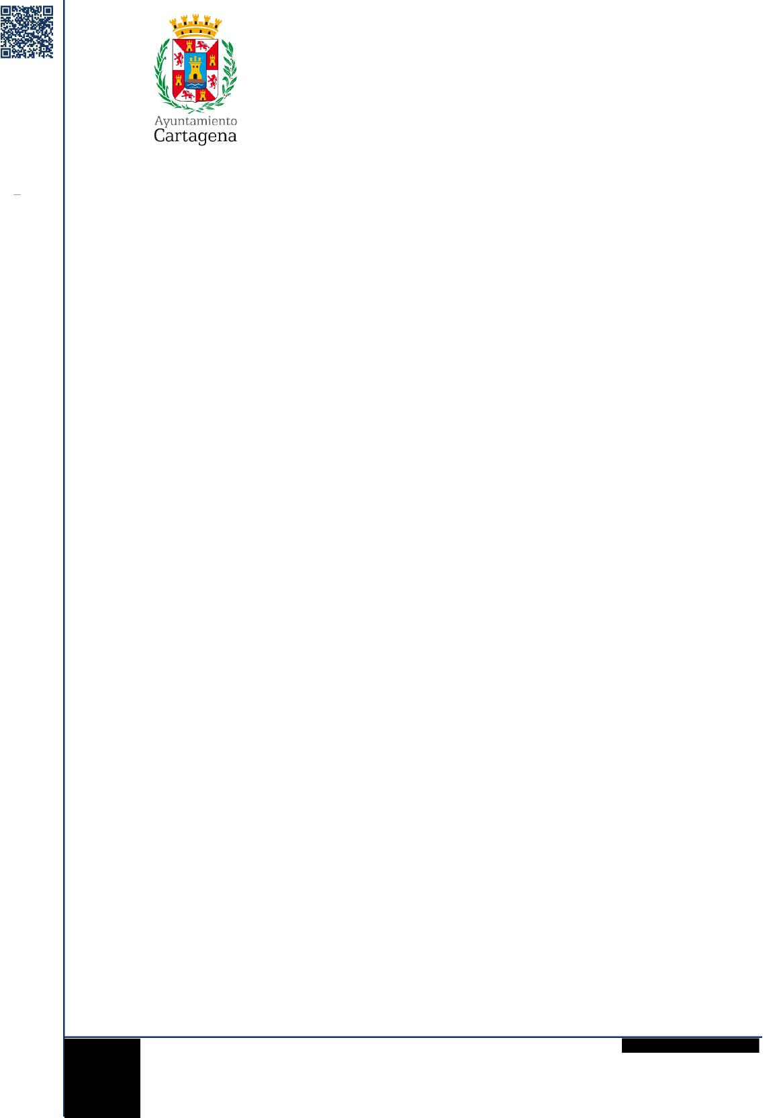

ÁREA DE GOBIERNO DE PARTICIPACIÓN CIUDADANA Y
FESTEJOS
AYUNTAMIENTO DE CARTAGENA Código Seguro de Verificación:
MEMORIA DE LA CESYR 2024- SEFYCU 3519571
La comprobación de la autenticidad de este documento y otra información está disponible en https://cartagena.sedipualba.es/
Pág. 37 de 123
MARIA VALENTINA ROS PEREZ
SOCIOLOGA
04/03/2025
37
FIRMADO POR
SESIONES DE LA COMISIÓN ESPECIAL DE SUGERENCIAS Y RECLAMACIONES
1) Sesión Ordinaria celebrada el 29 de abril de 2024
Con los datos recogidos desde el 1 de enero hasta el 31 de marzo del 2024 , en el Registro de
Reclamaciones y Sugerencias, son los siguientes:
Siendo el total de las Reclamaciones Presentadas 101
Reclamaciones Derivadas a los Servicios del Excmo. Ayuntamiento de Cartagena por ser
de su competencia, un total de 90 presentadas.
Reclamaciones Inadmitidas a la Comisión de Reclamaciones y Sugerencias 2.
Reclamación SUGREC/754
Reclamación SUGREC/729
Sugerencias Archivadas : 2 Sugerencia SUGREC/725 Sugerencia SUGREC/730
Reclamaciones Admitidas:
Votación sobre el Vº Bª a la Admisión de las siguientes 7 Reclamaciones, a propuesta de
la Unidad Técnica y Administrativa de la CESYR.
Reclamación SUGREC/727 Reclamación SUGREC/751 Reclamación SUGREC/757 Reclamación SUGREC/764 Reclamación SUGREC/781 Reclamación SUGREC/790 Reclamación SUGREC/824
Concejalía de Desconcentración y Participación ciudadana V 968 12 88 17
C/ San Miguel 8 – 1º Centro rvecinal@ayto-cartagena.es
30201 – Cartagena
ÁREA DE GOBIERNO DE PARTICIPACIÓN CIUDADANA Y
FESTEJOS
2) Sesión Ordinaria celebrada el 18 de septiembre de 2024

Con los datos recogidos desde el 1 de abril hasta el 30 de junio del 2024, en el Registro de Reclamaciones y Sugerencias, son los siguientes:
Siendo el total de las Reclamaciones Presentadas 140
Reclamaciones Derivadas a los Servicios del Excmo. Ayuntamiento de Cartagena por ser de su competencia , un total de 120 presentadas
Reclamaciones Archivadas: 1 Reclamación archivada Reclamación SUGREC/915
Reclamaciones Inadmitidas a la Comisión de Reclamaciones y Sugerencias, 8.
Reclamación SUGREC/828 Reclamación SUGREC/833 Reclamación SUGREC/838 Reclamación SUGREC/879 Reclamación SUGREC/946 Reclamación SUGREC/950 Reclamación SUGREC/964 Reclamación SUGREC/978
Reclamaciones Admitidas a la Comisión de Reclamaciones y Sugerencias, 11
Votación sobre el Vº Bª a la Admisión de las siguientes 11 Reclamaciones, a propuesta de la Unidad Técnica y Administrativa de la CESYR.
Reclamación SUGREC/835 Reclamación SUGREC/844 Reclamación SUGREC/865 Reclamación SUGREC/866 Reclamación SUGREC/867
Concejalía de Desconcentración y Participación ciudadana V 968 12 88 17
C/ San Miguel 8 – 1º Centro rvecinal@ayto-cartagena.es
30201 – Cartagena
38
AYUNTAMIENTO DE CARTAGENA Código Seguro de Verificación:
MEMORIA DE LA CESYR 2024- SEFYCU 3519571

FIRMADO POR
MARIA VALENTINA ROS PEREZ
SOCIOLOGA
04/03/2025

La comprobación de la autenticidad de este documento y otra información está disponible en https://cartagena.sedipualba.es/ | Pág. 38 de 123

ÁREA DE GOBIERNO DE PARTICIPACIÓN CIUDADANA Y
FESTEJOS
Reclamación SUGREC/875 Reclamación SUGREC/896 Reclamación SUGREC/897 Reclamación SUGREC/898 Reclamación SUGREC/899 Reclamación SUGREC/959

3) Sesión Ordinaria celebrada el 19 de noviembre de 2024
Con datos recogidos desde el 1 de julio hasta el 30 de septiembre del 2024, en el Registro de Reclamaciones y Sugerencias, son los siguientes:
Siendo el total de las Reclamaciones Presentadas 153.
Reclamaciones Derivadas a los Servicios del Excmo. Ayuntamiento de Cartagena por ser de su competencia , un total de 141 presentadas.
Reclamaciones Archivadas : 1 Reclamación archivada
Reclamación SUGREC/1116,
Reclamaciones Inadmitidas a la Comisión de Reclamaciones y Sugerencias, 6
Reclamación SUGREC/986 Reclamación SUGREC/1049 Reclamación SUGREC/1061 Reclamación SUGREC/1066 Reclamación SUGREC/1069 Reclamación SUGREC/1088
Reclamaciones Admitidas a la Comisión de Reclamaciones y Sugerencias, 5
Votación sobre el Vº Bª a la Admisión de las siguientes 5 Reclamaciones, a propuesta de la Unidad Técnica y Administrativa de la CESYR.
Concejalía de Desconcentración y Participación ciudadana V 968 12 88 17
C/ San Miguel 8 – 1º Centro rvecinal@ayto-cartagena.es
30201 – Cartagena
39
AYUNTAMIENTO DE CARTAGENA Código Seguro de Verificación:
MEMORIA DE LA CESYR 2024- SEFYCU 3519571

FIRMADO POR
MARIA VALENTINA ROS PEREZ
SOCIOLOGA
04/03/2025

La comprobación de la autenticidad de este documento y otra información está disponible en https://cartagena.sedipualba.es/ | Pág. 39 de 123

FIRMADO POR
MARIA VALENTINA ROS PEREZ
SOCIOLOGA
04/03/2025
ÁREA DE GOBIERNO DE PARTICIPACIÓN CIUDADANA Y
FESTEJOS

Reclamación SUGREC/981 Reclamación SUGREC/997 Reclamación SUGREC/1052 Reclamación SUGREC/1104 Reclamación SUGREC/1106
3) Sesión Ordinaria celebrada el 21 de febrero de 2025
Con datos recogidos desde el 1 de octubre hasta el 31 de diciembre de 2024, en el Registro de Reclamaciones y Sugerencias, son los siguientes:
Siendo el total de las Reclamaciones Presentadas 145.
Reclamaciones Derivadas a los Servicios del Excmo. Ayuntamiento de Cartagena por ser de su competencia , un total de 132 presentadas.
Reclamaciones Inadmitidas a la Comisión de Reclamaciones y Sugerencias, 5 Reclamación SUGREC/1159 Reclamación SUGREC/1141 Reclamación SUGREC/1206 Reclamación SUGREC/1199 Reclamación SUGREC/1252
Reclamaciones Admitidas a la Comisión de Reclamaciones y Sugerencias, 8
Votación sobre el Vº Bª a la Admisión de las siguientes 8 Reclamaciones, a propuesta de la Unidad Técnica y Administrativa de la CESYR
Reclamación SUGREC/1166 Reclamación SUGREC/1162 Reclamación SUGREC/1160 Reclamación SUGREC/1149 Reclamación SUGREC/1142 Reclamación SUGREC/1138 Reclamación SUGREC/1232 Reclamación SUGREC/1268
Concejalía de Desconcentración y Participación ciudadana V 968 12 88 17
C/ San Miguel 8 – 1º Centro rvecinal@ayto-cartagena.es
30201 – Cartagena
40

AYUNTAMIENTO DE CARTAGENA Código Seguro de Verificación:

MEMORIA DE LA CESYR 2024- SEFYCU 3519571
La comprobación de la autenticidad de este documento y otra información está disponible en https://cartagena.sedipualba.es/ Pág. 40 de 123
ÁREA DE GOBIERNO DE PARTICIPACIÓN CIUDADANA Y

FIRMADO POR
MARIA VALENTINA ROS PEREZ
SOCIOLOGA
04/03/2025
FESTEJOS
TABLAS Y GRÁFICOS ANUAL
AÑO 2024
Concejalía de Desconcentración y Participación ciudadana  968 12 88 17
C/ San Miguel 8 – 1º Centro rvecinal@ayto-cartagena.es
30201 – Cartagena
41

AYUNTAMIENTO DE CARTAGENA Código Seguro de Verificación:

MEMORIA DE LA CESYR 2024- SEFYCU 3519571
La comprobación de la autenticidad de este documento y otra información está disponible en https://cartagena.sedipualba.es/ Pág. 41 de 123

FIRMADO POR
MARIA VALENTINA ROS PEREZ
SOCIOLOGA
04/03/2025
 | ÁREA DE GOBIERNO DE PARTICIPACIÓN CIUDADANA Y  FESTEJOS

TABLA TOTAL: Nº DE EXPEDIENTES DERIVADOS A SERVICIOS DESGLOSADO POR MESES
N.º | SERVICIOS | ENE | FEB | MARZO | ABRIL | MAY | JUN | JUL | AGO | SEPT | OCT | NOV | DIC | TOTAL | %
1 | ADM- ELECT |  |  |  |  |  |  |  |  | 1 |  |  |  | 1 | 0,16 %
2 | ADLE |  |  |  |  |  |  |  |  |  |  | 1 |  | 1 | 0,16 %
3 | ALCALDÍA |  |  |  |  |  | 1 |  | 1 |  | 2 |  |  | 4 | 0,66 %
4 | ASES. JURÍDICA |  |  |  |  |  |  |  | 1 |  |  | 1 |  | 2 | 0,33 %
5 | CMSS1 |  | 1 |  |  |  |  |  |  |  |  |  |  | 1 | 0,16 %
6 | CONSUMO | 1 |  |  |  |  |  |  |  |  |  |  |  | 1 | 0,16 %
7 | C.E..ADTVO |  |  | 1 |  | 1 |  |  |  |  |  |  |  | 2 | 0,33 %
8 | CONTRATACIÓN |  |  |  |  |  |  |  |  |  | 1 |  |  | 1 | 0,16 %
9 | CPD |  |  | 2 |  |  |  |  |  |  |  |  |  | 2 | 0,33 %
10 | CULTURA |  |  |  | 1 |  |  |  |  |  |  | 1 |  | 2 | 0,33 %
11 | DEPORTES | 1 | 2 |  | 1 | 2 |  |  |  | 3 | 2 | 3 | 1 | 15 | 2,47 %
12 | DESCONCENTRACIÓN |  | 1 | 2 | 3 |  | 6 | 4 |  | 1 | 4 | 3 | 3 | 27 | 4,45 %
13 | EDUCACIÓN |  |  |  |  | 3 |  | 1 |  |  | 2 | 2 |  | 8 | 1,32 %
14 | ESTADÍSTICA | 1 |  |  |  | 1 |  |  |  | 1 | 1 |  |  | 4 | 0,66 %
15 | FESTEJOS | 1 | 2 |  |  |  |  |  | 1 | 2 |  |  |  | 6 | 0,99 %
16 | IGUALDAD |  |  |  | 1 |  |  |  |  |  |  |  |  | 1 | 0,16 %
17 | INFRAESTRUCTURAS | 10 | 16 | 19 | 22 | 22 | 25 | 28 | 21 | 10 | 19 | 17 | 21 | 230 | 37,89 %
18 | JUVENTUD |  |  |  |  |  |  |  |  |  |  | 1 |  | 1 | 0,16 %
19 | LITORAL | 1 |  | 5 | 2 |  | 2 | 5 | 9 | 1 | 3 |  |  | 28 | 4,61 %

Concejalía de Desconcentración y Participación ciudadana V 968 12 88 17
C/ San Miguel 8 – 1º Centro rvecinal@ayto-cartagena.es
30201 – Cartagena
42

AYUNTAMIENTO DE CARTAGENA Código Seguro de Verificación:

MEMORIA DE LA CESYR 2024- SEFYCU 3519571
La comprobación de la autenticidad de este documento y otra información está disponible en https://cartagena.sedipualba.es/ Pág. 42 de 123
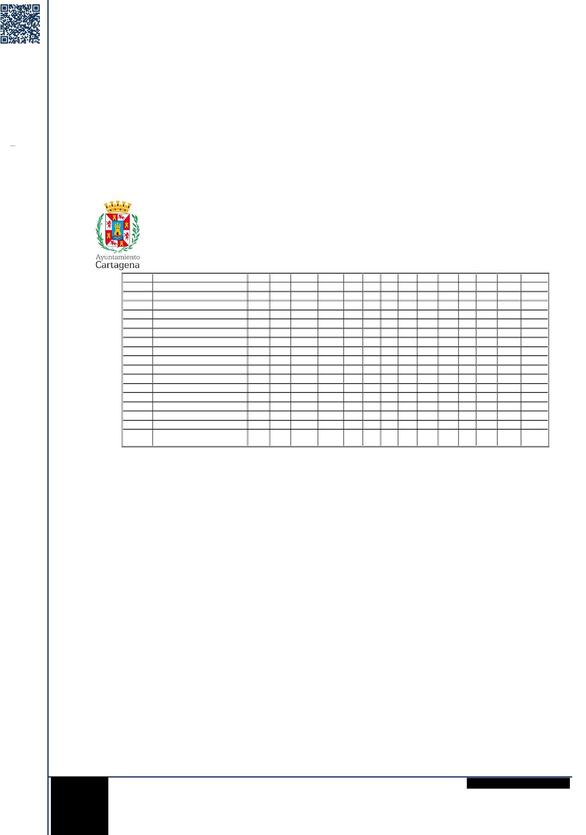

ÁREA DE GOBIERNO DE PARTICIPACIÓN CIUDADANA Y
FESTEJOS
Pág. 43 de 123
La comprobación de la autenticidad de este documento y otra información está disponible en https://cartagena.sedipualba.es/
20 | MOV.Y P. EUR. |  |  |  |  |  |  |  |  |  | 1 |  |  | 1 0,16 %
21 | OAGRC |  |  | 3 1 |  | 2 | 3 | 4 |  | 1 |  |  |  | 14 2,31 %
22 | OGT | 1 | 1 | 2 |  | 1 |  |  |  | 1 | 3 |  | 1 | 10 1,65 %
23 | PATRIMONIO |  |  | 3 |  |  |  |  |  |  | 1 | 1 |  | 5 0,82 %
24 | POLICÍA | 1 | 4 | 6 3 |  | 6 | 3 | 3 | 5 | 4 | 6 | 1 | 2 | 44 7,25 %
25 | PROTECCIÓN CIVIL |  |  |  |  | 1 |  |  |  |  |  |  |  | 1 0,16 %
26 | RR.HH |  |  |  |  |  |  |  |  |  | 10 | 20 | 1 | 31 5,11 %
27 | RESP. PATRIM. | 1 |  |  |  |  |  |  | 1 |  | 2 |  |  | 4 0,66 %
28 | SANIDAD | 3 | 1 | 1 1 |  |  | 5 | 6 | 11 | 3 | 3 |  | 2 | 36 5,93 %
29 | SERV. GEN. |  | 1 | 1 1 |  |  |  | 1 | 1 | 1 |  | 1 |  | 7 1,15 %
30 | SERV. SOC. |  |  | 1 |  |  | 1 |  |  | 2 |  |  | 1 | 5 0,82 %
31 | S.M. CASCO A. |  |  |  |  |  |  |  |  |  |  | 1 |  | 1 0,16 %
32 | TESORERÍA |  |  | 1 |  |  |  |  |  | 1 |  |  |  | 2 0,33 %
33 | TRANSPARENCIA |  |  |  |  |  |  |  | 1 |  |  |  |  | 1 0,16 %
34 | TURISMO |  |  |  |  |  |  |  | 1 |  |  |  |  | 1 0,16 %
35 | URBANISMO | 1 |  | 1 |  | 5 | 1 |  | 2 | 3 | 1 | 1 |  | 15 2,47 %
36 | VÍA PÚBLICA | 5 | 7 | 4 | 6 | 10 | 13 | 8 | 11 | 13 | 7 | 4 | 4 | 92 15,16 %
 | TOTAL | 27 | 36 | 49 | 45 | 54 | 60 | 60 | 66 | 48 | 68 | 58 | 36 | 607 100,00 %

Concejalía de Desconcentración y Participación ciudadana V 968 12 88 17
C/ San Miguel 8 – 1º Centro rvecinal@ayto-cartagena.es
30201 – Cartagena
MEMORIA DE LA CESYR 2024- SEFYCU 3519571
FIRMADO POR
MARIA VALENTINA ROS PEREZ
SOCIOLOGA
04/03/2025
43
AYUNTAMIENTO DE CARTAGENA Código Seguro de Verificación:

FIRMADO POR
MARIA VALENTINA ROS PEREZ
SOCIOLOGA
04/03/2025
ÁREA DE GOBIERNO DE PARTICIPACIÓN CIUDADANA Y
FESTEJOS

TIPO DE PETICIONES RELATIVAS A LOS SERVICIOS CON MAYOR INCIDENCIA DE RECLAMACIONES
INFRAESTRUCTURAS | ENE | FEB | MARZ | ABR | MAY | JUN | JUL | AGOS | SEPT | OCT | NOV | DIC | TOTAL
 |  |  |  |  |  |  |  |  |  |  |  |  |  | %
Conservación y Peticiones Relativas al
Mobiliario Urbano | 7 | 14 | 14 | 16 | 11 | 17 | 17 | 21 | 9 | 12 | 11 | 17 | 166 | 72,17 %
Registro Auxiliar | 2 | 2 | 5 | 4 | 10 | 6 | 10 |  | 1 7 5 |  |  | 4 | 56 | 24,35 %
Transporte Regular de Uso Especial | 1 |  |  | 1 | 1 | 1 | 1 |  | 1 |  |  |  | 6 | 2,61 %
Reclamaciones por Siniestros |  |  |  | 1 |  | 1 |  |  |  |  |  |  | 2 | 0,87 %
TOTAL | 10 | 16 | 19 | 22 | 22 | 25 | 28 | 21 | 10 19 17 |  |  | 21 | 230 | 100,00 %

VÍA PÚBLICA | ENE | FEB | MARZ | ABRIL | MAY | JUN | JUL | AGOS | SEPT | OCT | NOV | DIC | TOTAL | %
Señalización | 4 | 4 | 3 | 5 | 6 | 8 | 5 | 9 | 10 | 5 | 3 | 4 | 66 | 71,74 %
Ocupación | 1 |  |  |  |  |  |  |  |  |  |  |  | 1 | 1,09 %
Sanciones de Tráfico |  | 2 |  |  | 2 | 2 | 2 | 1 | 2 | 1 | 1 |  | 13 | 14,13 %
Obras Particulares |  | 1 | 1 | 1 |  | 1 | 1 |  |  |  |  |  | 5 | 5,43 %
Terrazas |  |  |  |  | 2 | 1 |  | 1 | 1 | 1 |  |  | 6 | 6,52 %
Venta Ambulante |  |  |  |  |  | 1 |  |  |  |  |  |  | 1 | 1,09 %
TOTAL | 5 | 7 | 4 | 6 | 10 | 13 | 8 | 11 | 13 | 7 | 4 | 4 | 92 | 100,00 %

Concejalía de Desconcentración y Participación ciudadana 68 968 12 88 17
C/ San Miguel 8 – 1º Centro rvecinal@ayto-cartagena.es
30201 – Cartagena
AYUNTAMIENTO DE CARTAGENA Código Seguro de Verificación:

MEMORIA DE LA CESYR 2024- SEFYCU 3519571
44
La comprobación de la autenticidad de este documento y otra información está disponible en https://cartagena.sedipualba.es/ | Pág. 44 de 123

ÁREA DE GOBIERNO DE PARTICIPACIÓN CIUDADANA Y
FESTEJOS

POLICÍA | ENE | FEB | MARZ | ABRIL | MAY | JUN | JUL | AGOS | SEPT | OCT | NOV | DIC | TOTAL | %
Calidad De Vida |  | 3 |  |  |  |  |  |  |  |  |  |  | 3 | 6,82 %
Seguridad Ciudadana |  | 1 |  | 1 | 1 | 1 | 2 |  |  |  | 1 |  | 7 | 15,91 %
Movilidad Ciudadana |  |  | 2 |  |  | 1 |  |  | 1 | 1 |  |  | 5 | 11,36 %
Jefatura | 1 |  | 1 |  |  |  |  |  |  | 1 |  |  | 3 | 6,82 %
Registro Auxiliar |  |  | 3 | 1 | 3 | 1 | 1 | 5 | 3 | 4 |  | 2 | 23 | 52,27 %
Atestados |  |  |  | 1 | 1 |  |  |  |  |  |  |  | 2 | 4,55 %
Personal |  |  |  |  | 1 |  |  |  |  |  |  |  | 1 | 2,27 %
TOTAL | 1 | 4 | 6 | 3 | 6 | 3 | 3 | 5 | 4 | 6 | 1 | 2 | 44 | 100,00 %

SANIDAD | ENE | FEB | MARZ | ABRIL | MAY | JUN | JUL | AGOS | SEPT | OCT | NOV | DIC | TOTAL | %
Laboratorio Municipal | 1 |  | 1 |  |  | 2 | 3 | 5 | 1 | 2 |  |  | 15 | 41,67 %
Limpieza de Solares | 2 |  |  | 1 |  | 2 | 2 | 3 | 1 | 1 |  | 1 | 13 | 36,11 %
Bienestar Animal |  | 1 |  |  |  | 1 | 1 | 3 | 1 |  |  | 1 | 8 | 22,22 %
TOTAL 3 1 1 1 5 6 11 3 3 2 36 100,00 %
Concejalía de Desconcentración y Participación ciudadana 68 968 12 88 17
C/ San Miguel 8 – 1º Centro rvecinal@ayto-cartagena.es
30201 – Cartagena
45

AYUNTAMIENTO DE CARTAGENA Código Seguro de Verificación:

FIRMADO POR
MARIA VALENTINA ROS PEREZ
SOCIOLOGA
04/03/2025
MEMORIA DE LA CESYR 2024- SEFYCU 3519571
La comprobación de la autenticidad de este documento y otra información está disponible en https://cartagena.sedipualba.es/ Pág. 45 de 123

FIRMADO POR
MARIA VALENTINA ROS PEREZ
SOCIOLOGA
04/03/2025
ÁREA DE GOBIERNO DE PARTICIPACIÓN CIUDADANA Y
FESTEJOS

RR.HH | ENE FEB | MARZ ABRIL | MAY | JUN | JUL | AGOS | SEPT | OCT | NOV | DIC | TOTAL | %
Procesos Selectivos |  |  |  |  |  |  |  | 5 | 3 |  | 8 | 25,81 %
Registro y Gestión |  |  |  |  |  |  |  | 5 | 17 | 1 | 23 | 74,19 %
TOTAL |  |  |  |  |  |  |  | 10 | 20 | 1 | 31 | 100,00 %

 | LITORAL | ENE | FEB | MARZ | ABRIL | MAY | JUN | JUL | AGOS | SEPT | OCT | NOV | DIC | TOTAL | %
Infraestructuras |  | 1 |  | 5 | 2 |  | 2 | 5 | 9 | 1 3 |  |  |  | 28 | 100,00 %
TOTAL |  | 1 |  | 5 | 2 |  | 2 | 5 | 9 | 1 3 |  |  |  | 28 | 100,00 %

DESCONCENTRACIÓN | ENE | FEB | MARZ | ABRIL | MAY | JUN | JUL | AGOS | SEPT | OCT | NOV | DIC | TOTAL | %
Reclamaciones y Sugerencias |  | 1 | 1 | 2 |  |  | 2 |  | 1 1 |  | 2 | 2 12 |  | 44,44 %
Unidad técnica |  |  | 1 | 1 |  | 5 | 2 |  | 3 |  | 1 | 1 14 |  | 51,85 %
Omita |  |  |  |  |  | 1 |  |  |  |  |  | 1 |  | 3,70 %
TOTAL |  | 1 | 2 | 3 |  | 6 | 4 |  | 1 4 |  | 3 | 3 27 |  | 100,00 %

Concejalía de Desconcentración y Participación ciudadana V 968 12 88 17
C/ San Miguel 8 – 1º Centro rvecinal@ayto-cartagena.es
30201 – Cartagena
46

AYUNTAMIENTO DE CARTAGENA Código Seguro de Verificación:

MEMORIA DE LA CESYR 2024- SEFYCU 3519571
La comprobación de la autenticidad de este documento y otra información está disponible en https://cartagena.sedipualba.es/ Pág. 46 de 123

FIRMADO POR
MARIA VALENTINA ROS PEREZ
SOCIOLOGA
04/03/2025
ÁREA DE GOBIERNO DE PARTICIPACIÓN CIUDADANA Y
FESTEJOS

TABLA TOTAL: Nº DE EXPEDIENTES SEGÚN SU TIPOLOGÍA DESGLOSADO POR MESES
TIPOLOGÍA  EXPEDIENTE | ENE | FEB | MARZO | ABRIL | MAYO | JUNIO | JULIO | AGO | SEPT | OCT | NOV | DIC | TOTAL | %
Reclamación | 8 | 6 | 14 | 13 | 11 | 14 | 24 | 13 | 16 | 27 | 33 | 11 | 190 | 35,25 %
Queja | 10 | 20 | 16 | 21 | 25 | 27 | 23 | 28 | 18 | 19 | 15 | 19 | 241 | 44,71 %
Sugerencia | 7 | 7 | 13 | 9 | 8 | 12 | 12 | 9 | 10 | 10 | 6 | 5 | 108 | 20,04 %
TOTAL | 25 | 33 | 43 | 43 | 44 | 53 | 59 | 50 | 44 | 56 | 54 | 35 | 539 | 100,00 %

Concejalía de Desconcentración y Participación ciudadana V 968 12 88 17
C/ San Miguel 8 – 1º Centro rvecinal@ayto-cartagena.es
30201 – Cartagena
47

AYUNTAMIENTO DE CARTAGENA Código Seguro de Verificación:

MEMORIA DE LA CESYR 2024- SEFYCU 3519571
La comprobación de la autenticidad de este documento y otra información está disponible en https://cartagena.sedipualba.es/ Pág. 47 de 123

FIRMADO POR
MARIA VALENTINA ROS PEREZ
SOCIOLOGA
04/03/2025
ÁREA DE GOBIERNO DE PARTICIPACIÓN CIUDADANA Y
FESTEJOS

TABLA TOTAL: Nº DE EXPEDIENTES - ADMITIDOS -DERIVADOS NO ADMITIDOS- ARCHIVADOS DESGLOSADO POR MESES
RESOLUCIÓN | ENE | FEB | MARZO | ABRIL | MAYO | JUNIO | JULIO | AGO | SEPT | OCT | NOV | DIC | TOTAL | %
Admitido | 2 | 3 | 2 | 5 | 5 | 1 | 2 | 1 | 2 | 6 | 1 | 1 | 31 | 5,75 %
Derivado | 20 | 29 | 41 | 34 | 38 | 48 | 56 | 45 | 40 | 48 | 51 | 33 | 483 | 89,61 %
NO Admitido | 1 | 1 |  | 4 |  | 4 | 1 | 4 | 1 | 2 | 2 | 1 | 21 | 3,90 %
Archivado | 2 |  |  |  | 1 |  |  |  | 1 |  |  |  | 4 | 0,74 %
TOTAL | 25 | 33 | 43 | 43 | 44 | 53 | 59 | 50 | 44 | 56 | 54 | 35 | 539 | 100,00 %

Concejalía de Desconcentración y Participación ciudadana V 968 12 88 17
C/ San Miguel 8 – 1º Centro rvecinal@ayto-cartagena.es
30201 – Cartagena
48

AYUNTAMIENTO DE CARTAGENA Código Seguro de Verificación:

MEMORIA DE LA CESYR 2024- SEFYCU 3519571
La comprobación de la autenticidad de este documento y otra información está disponible en https://cartagena.sedipualba.es/ Pág. 48 de 123
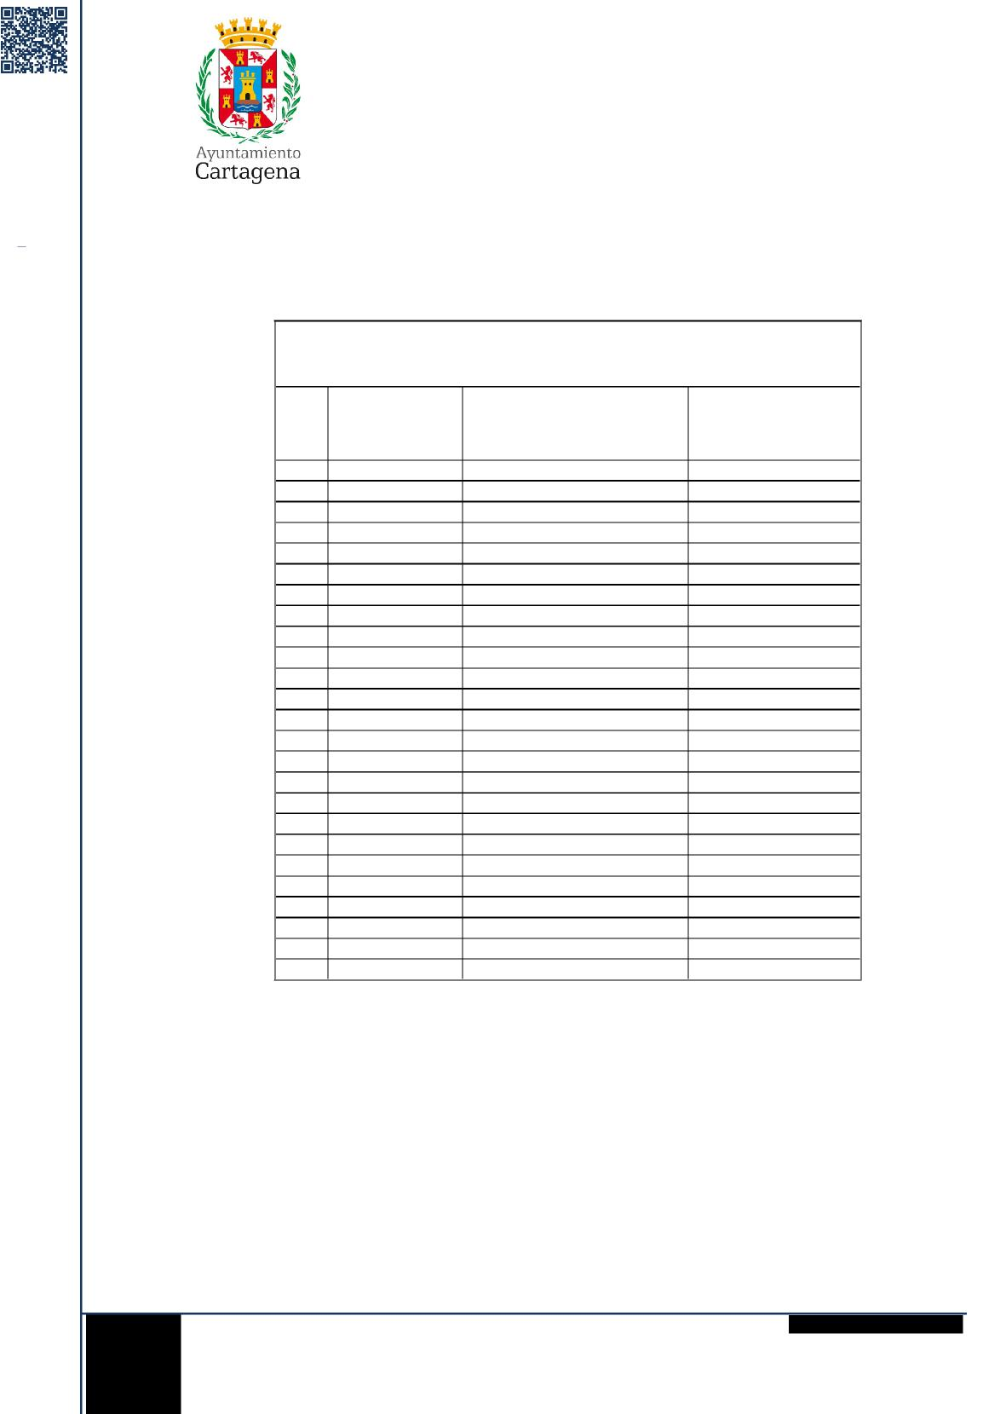

AYUNTAMIENTO DE CARTAGENA Código Seguro de Verificación:
MEMORIA DE LA CESYR 2024- SEFYCU 3519571
La comprobación de la autenticidad de este documento y otra información está disponible en https://cartagena.sedipualba.es/
Pág. 49 de 123
MARIA VALENTINA ROS PEREZ
SOCIOLOGA
04/03/2025
49
FIRMADO POR
ÁREA DE GOBIERNO DE PARTICIPACIÓN CIUDADANA Y
FESTEJOS
DATOS REGISTRADOS
 | ENERO 2024: DATOS REGISTRADOS
N.º  1 | TIPOLOGÍA | SERVICIO 1 | SERVICIO 2 DEPORTES
N.º  1 | Reclamación | SANIDAD | SERVICIO 2 DEPORTES
2 | Reclamación | ESTADÍSTICA
3  4  5 | Reclamación | INFRAESTRUCTURAS
3  4  5 | Queja | INFRAESTRUCTURAS
3  4  5 | Sugerencia | LITORAL
6 | Sugerencia | INFRAESTRUCTURAS
7 | Reclamación | CONSUMO
8 | Sugerencia | INFRAESTRUCTURAS
9  10  11 | Sugerencia | INFRAESTRUCTURAS
9  10  11 | Reclamación | OGT
9  10  11 | Queja | INFRAESTRUCTURAS
12 | Queja | VÍA PÚBLICA
13  14  15 | Queja | RESPONSAB. PATRIMONIAL
13  14  15 | Queja | FESTEJOS
13  14  15 | Queja | VÍA PÚBLICA
16 | Queja | URBANISMO | INFRAESTRUCTURAS
17 | Reclamación | SANIDAD
18 | Queja | INFRAESTRUCTURAS
19  20  21 | Sugerencia | VÍA PÚBLICA
19  20  21 | Queja | INFRAESTRUCTURAS
19  20  21 | Reclamación | POLICÍA
22 | Reclamación | VÍA PÚBLICA
23  24  25 | Sugerencia | VÍA PÚBLICA
23  24  25 | Sugerencia | INFRAESTRUCTURAS
23  24  25 | Queja | SANIDAD

Concejalía de Desconcentración y Participación ciudadana V 968 12 88 17
C/ San Miguel 8 – 1º Centro rvecinal@ayto-cartagena.es
30201 – Cartagena
ENERO 2024

FIRMADO POR
MARIA VALENTINA ROS PEREZ
SOCIOLOGA
04/03/2025
ÁREA DE GOBIERNO DE PARTICIPACIÓN CIUDADANA Y
FESTEJOS

1) TIPOLOGÍA DE EXPEDIENTES (TABLAS Y GRÁFICOS) :
TIPOLOGÍA DE EXPEDIENTE | N.º DE EXPEDIENTES | %
Reclamación | 8 | 32,00 %
Queja | 10 | 40,00 %
Sugerencia | 7 | 28,00 %
TOTAL | 25 | 100,00 %

Concejalía de Desconcentración y Participación ciudadana V 968 12 88 17
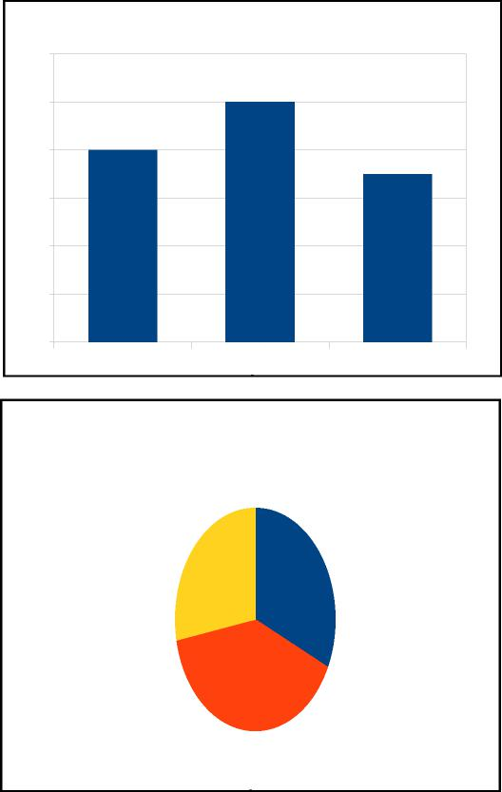

12
10
8
6
4
2
0
ENERO 2024: TIPOLOGÍA DE EXPEDIENTES
Reclamación Queja Sugerencia
ENERO 2024: DISTRIBUCIÓN PORCENTUAL DE TIPOLOGÍA DE EXPEDIENTES
Reclamación 0,32
Sugerencia 0,28
Queja 0,4
C/ San Miguel 8 – 1º Centro rvecinal@ayto-cartagena.es
30201 – Cartagena
50

AYUNTAMIENTO DE CARTAGENA Código Seguro de Verificación:

MEMORIA DE LA CESYR 2024- SEFYCU 3519571
La comprobación de la autenticidad de este documento y otra información está disponible en https://cartagena.sedipualba.es/ Pág. 50 de 123

FIRMADO POR
MARIA VALENTINA ROS PEREZ
SOCIOLOGA
04/03/2025
ÁREA DE GOBIERNO DE PARTICIPACIÓN CIUDADANA Y
FESTEJOS

2) Nº DE EXPEDIENTES DERIVADOS QUE RECIBEN LOS SERVICIOS (TABLAS):
Nº  1  2 | SERVICIOS DERIVADOS | DERIVACIONES | %  11,11 %  3,70 %
Nº  1  2 | SANIDAD | 3 | %  11,11 %  3,70 %
Nº  1  2 | ESTADÍSTICA | 1 | %  11,11 %  3,70 %
3 | INFRAESTRUCTURAS | 10 | 37,04 %
4  5  6 | LITORAL | 1 | 3,70 %  3,70 %  3,70 %
4  5  6 | CONSUMO | 1 | 3,70 %  3,70 %  3,70 %
4  5  6 | OGT | 1 | 3,70 %  3,70 %  3,70 %
7 | VÍA PÚBLICA | 5 | 18,52 %
8 | RESPONS. PATRIMONIAL | 1 | 3,70 %
9 | FESTEJOS | 1 | 3,70 %
10  11  12 | URBANISMO | 1 | 3,70 %  3,70 %  3,70 %
10  11  12 | POLICÍA | 1 | 3,70 %  3,70 %  3,70 %
10  11  12 | DEPORTES | 1 | 3,70 %  3,70 %  3,70 %
TOTAL: 12 SERVICIOS |  | TOTAL: 27 DERIVACIONES: | 100,00 %

TIPO DE PETICIONES QUE RECIBEN LOS SERVICIOS (TABLAS):
Concejalía de Desconcentración y Participación ciudadana V 968 12 88 17
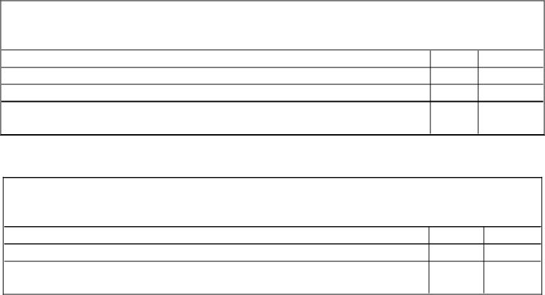

INFRAESTRUCTURAS
70,00 %
7
Registro Auxiliar–
2
20,00 %
10,00 %
1
Transporte Regular de Uso Especial
TOTAL 10 100,00 %
Conservación y Peticiones Relativas al Mobiliario Urbano
VÍA PÚBLICA
Señalización | 4 | 80,00 %
Ocupación | 1 | 20,00 %
TOTAL | 5 | 100,00 %

C/ San Miguel 8 – 1º Centro rvecinal@ayto-cartagena.es
30201 – Cartagena
51

AYUNTAMIENTO DE CARTAGENA Código Seguro de Verificación:

MEMORIA DE LA CESYR 2024- SEFYCU 3519571
La comprobación de la autenticidad de este documento y otra información está disponible en https://cartagena.sedipualba.es/ Pág. 51 de 123
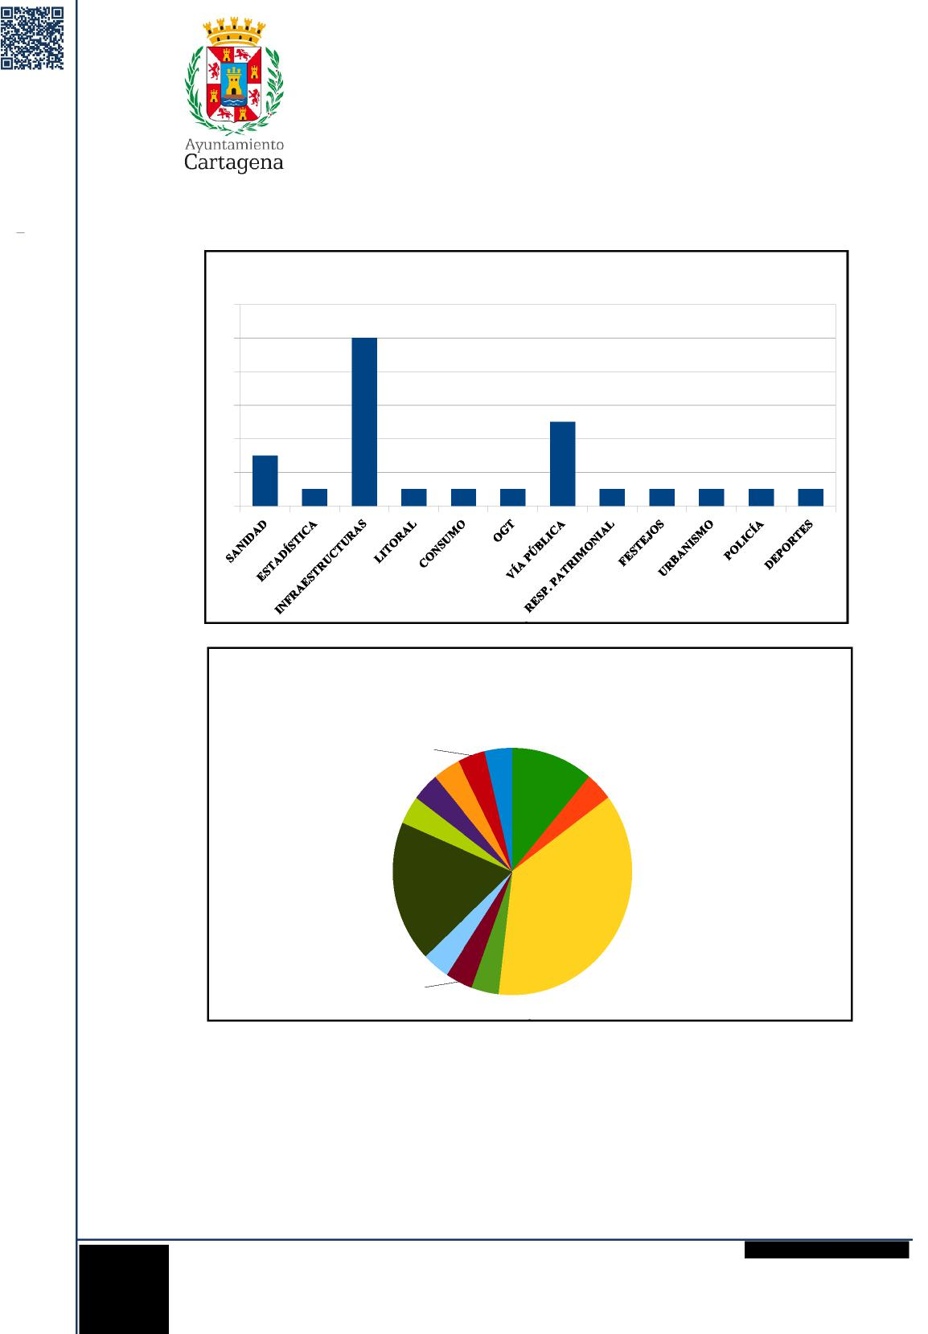

ÁREA DE GOBIERNO DE PARTICIPACIÓN CIUDADANA Y
FESTEJOS
AYUNTAMIENTO DE CARTAGENA Código Seguro de Verificación:
MEMORIA DE LA CESYR 2024- SEFYCU 3519571
La comprobación de la autenticidad de este documento y otra información está disponible en https://cartagena.sedipualba.es/
Pág. 52 de 123
12
10
4
2
8
6
0
RESP. PATRIMONIAL 4 %
VÍA PÚBLICA 19 %
ENERO 2024: Nº DE EXPEDIENTES DERIVADOS POR SERVICIO
ENERO 2024: DISTRIBUCIÓN PORCENTUAL DEL Nº DE EXPEDIENTES DERI-
FESTEJOS 4 %
CONSUMO 4 %
URBANISMO 4 %
POLICÍA 4 % DEPORTES 4 %
OGT 4 %
LITORAL 4 %
VADOS POR SERVICIOS
SANIDAD 11 %
ESTADÍSTICA 4 %
INFRAESTRUCTURAS 37 %
Concejalía de Desconcentración y Participación ciudadana V 968 12 88 17
C/ San Miguel 8 – 1º Centro rvecinal@ayto-cartagena.es
30201 – Cartagena
52
FIRMADO POR
MARIA VALENTINA ROS PEREZ
SOCIOLOGA
04/03/2025
(GRÁFICOS)
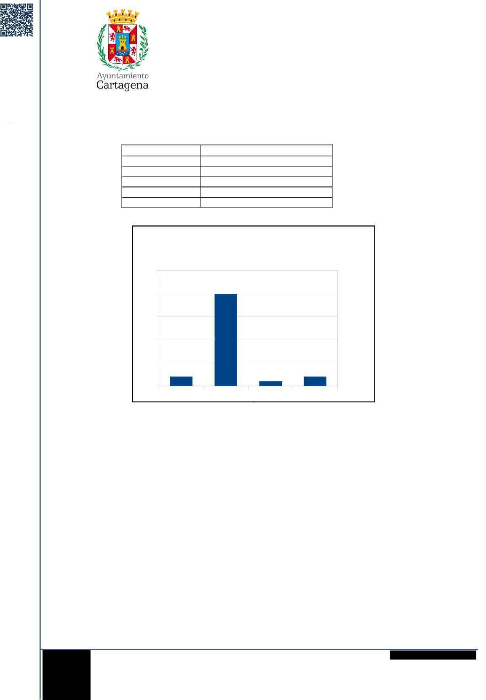

ÁREA DE GOBIERNO DE PARTICIPACIÓN CIUDADANA Y
FESTEJOS
25
20
15
10
5
0
AYUNTAMIENTO DE CARTAGENA Código Seguro de Verificación:
MEMORIA DE LA CESYR 2024- SEFYCU 3519571
La comprobación de la autenticidad de este documento y otra información está disponible en https://cartagena.sedipualba.es/
Pág. 53 de 123
MARIA VALENTINA ROS PEREZ
SOCIOLOGA
04/03/2025
53
FIRMADO POR
3. RESOLUCIÓN DE EXPEDIENTE
(TABLAS Y GRÁFICOS)
RESOLUCIÓN | N.º DE EXPEDIENTES
Admitido | 2
Derivado | 20
NO Admitido | 1
Archivado | 2
TOTAL | 25

ENERO 2024
RESOLUCIÓN: ADMITIDO-DERIVADO-NO ADMITIDO -ARCHIVADO
Admitido Derivado NO Admitido Archivado
Concejalía de Desconcentración y Participación ciudadana V 968 12 88 17
C/ San Miguel 8 – 1º Centro rvecinal@ayto-cartagena.es
30201 – Cartagena
FEBRERO 2024 DATOS REGISTRADOS
ÁREA DE GOBIERNO DE PARTICIPACIÓN CIUDADANA Y
FESTEJOS

N.º  1  2 | FEBRERO 2024: DATOS REGISTRADOS |  | SERVICIO 2
N.º  1  2 | TIPOLOGÍA | SERVICIO 1 | SERVICIO 2
N.º  1  2 | Reclamación | VÍA PUBLICA | SERVICIO 2
N.º  1  2 | Sugerencia | INFRAESTRUCTURAS | SERVICIO 2
3 | Sugerencia | INFRAESTRUCTURAS
4  5  6 | Reclamación | VÍA PUBLICA
4  5  6 | Queja | INFRAESTRUCTURAS
4  5  6 | Queja | VÍA PUBLICA
7 | Sugerencia | INFRAESTRUCTURAS
8 | Queja | INFRAESTRUCTURAS
9 | Queja | OGT
10  11  12 | Queja | VÍA PUBLICA | POLICÍA
10  11  12 | Queja | INFRAESTRUCTURAS | POLICÍA
10  11  12 | Queja | INFRAESTRUCTURAS | POLICÍA
13 | Queja | INFRAESTRUCTURAS
14 | Reclamación | INFRAESTRUCTURAS
15 | Queja | SANIDAD | POLICÍA
16  17  18 | Sugerencia | INFRAESTRUCTURAS | POLICÍA
16  17  18 | Queja | FESTEJOS | POLICÍA
16  17  18 | Queja | INFRAESTRUCTURAS | POLICÍA
19 | Sugerencia | SERVICIOS GENERALES
20  21  22 | Reclamación | VÍA PUBLICA
20  21  22 | Queja | FESTEJOS
20  21  22 | Queja | CMSS1
23 | Queja | INFRAESTRUCTURAS
24 | Reclamación | INFRAESTRUCTURAS
25 | Queja | INFRAESTRUCTURAS
26  27  28 | Sugerencia | VÍA PUBLICA
26  27  28 | Queja | INFRAESTRUCTURAS
26  27  28 | Reclamación | DEPORTES
29 | Sugerencia | VÍA PUBLICA
30  31  32 | Queja | DESCENTRALIZACIÓN
30  31  32 | Queja | POLICÍA
30  31  32 | Queja | INFRAESTRUCTURAS
33 | Queja | DEPORTES

Concejalía de Desconcentración y Participación ciudadana V 968 12 88 17
C/ San Miguel 8 – 1º Centro rvecinal@ayto-cartagena.es
30201 – Cartagena
54

AYUNTAMIENTO DE CARTAGENA Código Seguro de Verificación:

FIRMADO POR
MARIA VALENTINA ROS PEREZ
SOCIOLOGA
04/03/2025
MEMORIA DE LA CESYR 2024- SEFYCU 3519571
La comprobación de la autenticidad de este documento y otra información está disponible en https://cartagena.sedipualba.es/ Pág. 54 de 123

FIRMADO POR
MARIA VALENTINA ROS PEREZ
SOCIOLOGA
04/03/2025
ÁREA DE GOBIERNO DE PARTICIPACIÓN CIUDADANA Y
FESTEJOS

1) TIPOLOGÍA DE EXPEDIENTES (TABLAS Y GRÁFICOS) :
TIPOLOGÍA DE EXPEDIENTE | N.º DE EXPEDIENTES | %
Reclamación | 6 | 18,18 %
Queja | 20 | 60,61 %
Sugerencia TOTAL | 7 | 21,21 %  100,00 %
Sugerencia TOTAL | 33 | 21,21 %  100,00 %

Concejalía de Desconcentración y Participación ciudadana V 968 12 88 17
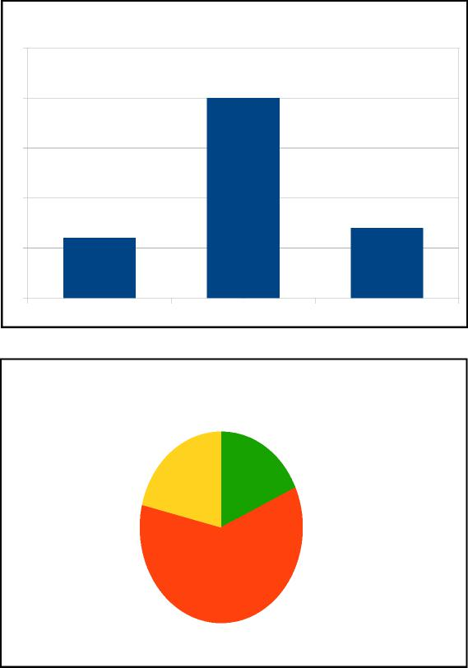

25
20
15
10
5
0
FEBRERO 2024: TIPOLOGÍA DE EXPEDIENTES
Reclamación Queja Sugerencia
FEBRERO 2024: DISTRIBUCIÓN PORCENTUAL DE TIPOLOGÍA DE EXPEDIENTES
Sugerencia 21 %
Reclamación 18 %
Queja 61 %
C/ San Miguel 8 – 1º Centro rvecinal@ayto-cartagena.es
30201 – Cartagena
55

AYUNTAMIENTO DE CARTAGENA Código Seguro de Verificación:

MEMORIA DE LA CESYR 2024- SEFYCU 3519571
La comprobación de la autenticidad de este documento y otra información está disponible en https://cartagena.sedipualba.es/ Pág. 55 de 123

FIRMADO POR
MARIA VALENTINA ROS PEREZ
SOCIOLOGA
04/03/2025
ÁREA DE GOBIERNO DE PARTICIPACIÓN CIUDADANA Y
FESTEJOS

2) Nº DE EXPEDIENTES DERIVADOS QUE RECIBEN LOS SERVICIOS (TABLAS):

N.º SERVICIOS DERIVADOS | N.º DERIVACIONES |  | %
1 VÍA PUBLICA |  | 7 | 19,44 %
2 INFRAESTRUCTURAS |  | 16 | 44,44 %  2,78 %  2,78 %
3 OGT |  | 1 | 44,44 %  2,78 %  2,78 %
4 SANIDAD |  | 1 | 44,44 %  2,78 %  2,78 %
5 FESTEJOS |  | 2 | 5,56 %
6 CMSS1 |  | 1 | 2,78 %  5,56 %  2,78 %
7 DEPORTES |  | 2 | 2,78 %  5,56 %  2,78 %
8 DESCENTRALIZACIÓN |  | 1 | 2,78 %  5,56 %  2,78 %
9 POLICÍA |  | 4 | 11,11 %
10 SERVICIOS GENERALES |  | 1 | 2,78 %
TOTAL: 10 SERVICIOS | TOTAL: 36 DERIVACIONES |  | 100,00 %

TIPO DE PETICIONES QUE RECIBEN LOS SERVICIOS ((TABLAS):
INFRAESTRUCTURAS
Conservación y Peticiones Relativas al Mobiliario Urbano 14 87,50 %
Registro Auxiliar– 2 12,50 %
TOTAL 16 100,00 %

 | VÍA PÚBLICA
Sanciones de Tráfico | 2 | 28,57 %
Señalización | 4 | 57,14 %
Obras Particulares | 1 | 14,29 %
TOTAL | 7 | 100,00 %

Concejalía de Desconcentración y Participación ciudadana V 968 12 88 17

POLICÍA
Calidad de Vida
4 100,00 %
75,00 %
3
25,00 %
1
Seguridad Ciudadana
TOTAL
C/ San Miguel 8 – 1º Centro rvecinal@ayto-cartagena.es
30201 – Cartagena
56

AYUNTAMIENTO DE CARTAGENA Código Seguro de Verificación:

MEMORIA DE LA CESYR 2024- SEFYCU 3519571
La comprobación de la autenticidad de este documento y otra información está disponible en https://cartagena.sedipualba.es/ Pág. 56 de 123
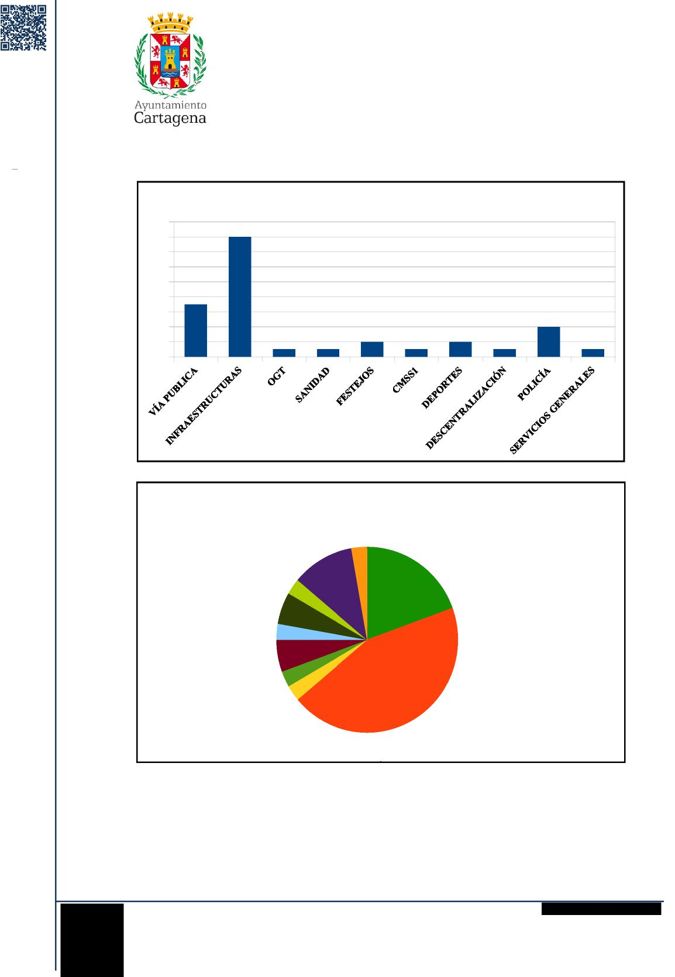

Código Seguro de Verificación:
AYUNTAMIENTO DE CARTAGENA
MEMORIA DE LA CESYR 2024- SEFYCU 3519571
La comprobación de la autenticidad de este documento y otra información está disponible en https://cartagena.sedipualba.es/
Pág. 57 de 123
ÁREA DE GOBIERNO DE PARTICIPACIÓN CIUDADANA Y
FESTEJOS
SERVICIOS GENERALES 3 %
POLICÍA 11 %
VÍA PUBLICA 19 %
DEPORTES 6 %
CMSS1 3 %
FESTEJOS 6 %
SANIDAD 3 %
OGT 3 %
INFRAESTRUCTURAS 44 %
DESCENTRALIZACIÓN 3 %
FEBRERO 2024: DISTRIBUCIÓN PORCENTUAL DEL Nº DE EXPEDIENTES DE-
RIVADOS POR SERVICIO
FEBRERO 2024: Nº DE EXPEDIENTES DERIVADOS POR SERVICIO
18
16
14
12
10
4
2
8
6
0
Concejalía de Desconcentración y Participación ciudadana V 968 12 88 17
C/ San Miguel 8 – 1º Centro rvecinal@ayto-cartagena.es
30201 – Cartagena
57
FIRMADO POR
MARIA VALENTINA ROS PEREZ
SOCIOLOGA
04/03/2025
(GRÁFICOS)

FIRMADO POR
MARIA VALENTINA ROS PEREZ
SOCIOLOGA
04/03/2025
ÁREA DE GOBIERNO DE PARTICIPACIÓN CIUDADANA Y
FESTEJOS

3. RESOLUCIÓN DE EXPEDIENTES.
(TABLAS Y GRÁFICOS)
RESOLUCIÓN | Nº DE EXPEDIENTES
Admitido | 3
Derivado | 29
NO Admitido | 1
TOTAL | 33

35 30 25 20 15 10 5 0
35 30 25 20 15 10 5 0 | 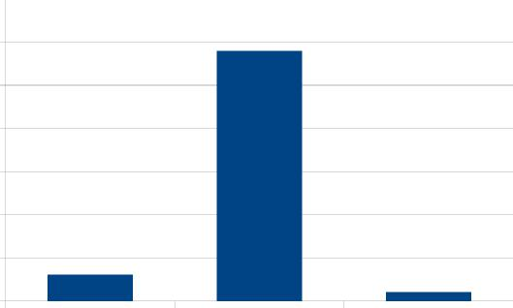

FEBRERO 2023:
RESOLUCIÓN: ADMITIDO-DERIVADO-NO ADMITIDO
Admitido Derivado NO Admitido
Concejalía de Desconcentración y Participación ciudadana V 968 12 88 17
C/ San Miguel 8 – 1º Centro rvecinal@ayto-cartagena.es
30201 – Cartagena
AYUNTAMIENTO DE CARTAGENA Código Seguro de Verificación:

MEMORIA DE LA CESYR 2024- SEFYCU 3519571
58
La comprobación de la autenticidad de este documento y otra información está disponible en https://cartagena.sedipualba.es/ | Pág. 58 de 123

MARZO 2024
DATOS REGISTRADOS
ÁREA DE GOBIERNO DE PARTICIPACIÓN CIUDADANA Y
FESTEJOS

N.º | MARZO 2024: DATOS REGISTRADOS |  | SERVICIO 2
N.º | TIPOLOGÍA | SERVICIO 1 | SERVICIO 2
1 | Sugerencia | DESCENTRALIZACIÓN
2 | Queja | CPD
3  4  5 | Queja | OAGRC
3  4  5 | Queja | INFRAESTRUCTURAS
3  4  5 | Sugerencia | POLICÍA
6 | Reclamación | INFRAESTRUCTURAS
7  8  9  10  11 | Queja | LITORAL
7  8  9  10  11 | Reclamación | LITORAL
7  8  9  10  11 | Queja | LITORAL
7  8  9  10  11 | Queja | INFRAESTRUCTURAS
7  8  9  10  11 | Reclamación | OGT
12 | Queja | INFRAESTRUCTURAS
13  14  15 | Sugerencia | VÍA PÚBLICA
13  14  15 | Sugerencia | LITORAL
13  14  15 | Sugerencia | INFRAESTRUCTURAS
16 | Queja | SERVICIOS GENERALES
17 | Reclamación | OAGRC
18 | Sugerencia | INFRAESTRUCTURAS
19  20  21 | Sugerencia | INFRAESTRUCTURAS
19  20  21 | Reclamación | INFRAESTRUCTURAS
19  20  21 | Reclamación | POLICÍA
22 | Queja | POLICÍA
23  24  25 | Sugerencia | INFRAESTRUCTURAS | URBANISMO
23  24  25 | Sugerencia | INFRAESTRUCTURAS | URBANISMO
23  24  25 | Sugerencia | DESCENTRALIZACIÓN | URBANISMO
26 | Sugerencia | INFRAESTRUCTURAS
27 | Reclamación | OAGRC | TESORERÍA
28 | Queja | INFRAESTRUCTURAS
29  30  31 | Queja | INFRAESTRUCTURAS | SANIDAD
29  30  31 | Reclamación | POLICÍA | SANIDAD
29  30  31 | Reclamación | VÍA PÚBLICA | SANIDAD
32 | Sugerencia | INFRAESTRUCTURAS
33  34 | Queja | INFRAESTRUCTURAS
33  34 | Reclamación | OGT

Concejalía de Desconcentración y Participación ciudadana  968 12 88 17
C/ San Miguel 8 – 1º Centro rvecinal@ayto-cartagena.es
30201 – Cartagena
59

AYUNTAMIENTO DE CARTAGENA Código Seguro de Verificación:

FIRMADO POR
MARIA VALENTINA ROS PEREZ
SOCIOLOGA
04/03/2025
MEMORIA DE LA CESYR 2024- SEFYCU 3519571
La comprobación de la autenticidad de este documento y otra información está disponible en https://cartagena.sedipualba.es/ Pág. 59 de 123
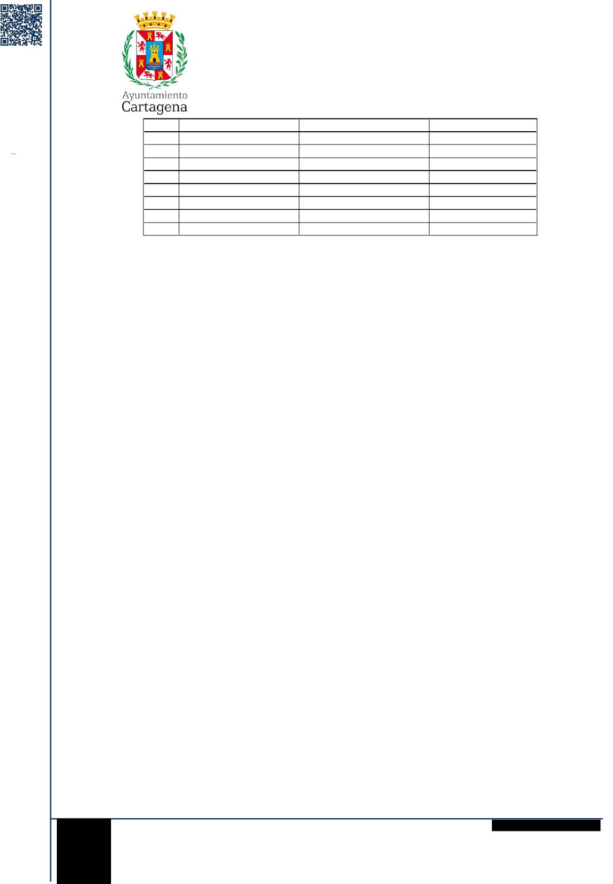

ÁREA DE GOBIERNO DE PARTICIPACIÓN CIUDADANA Y
FESTEJOS
Pág. 60 de 123
AYUNTAMIENTO DE CARTAGENA Código Seguro de Verificación:
MEMORIA DE LA CESYR 2024- SEFYCU 3519571
La comprobación de la autenticidad de este documento y otra información está disponible en https://cartagena.sedipualba.es/
MARIA VALENTINA ROS PEREZ
SOCIOLOGA
04/03/2025
60
FIRMADO POR
35 | Queja | VÍA PÚBLICA | LITORAL
36  37  38 | Reclamación | INFRAESTRUCTURAS
36  37  38 | Reclamación | POLICÍA | POLICÍA
36  37  38 | Queja | VÍA PÚBLICA
39 | Reclamación | CPD
40 | Queja | INFRAESTRUCTURAS
41 | Queja | INFRAESTRUCTURAS
42  43 | Reclamación | CONSEJO ECO-ADMTIVO
42  43 | Sugerencia | INFRAESTRUCTURAS | SERVICIOS SOCIALES

Concejalía de Desconcentración y Participación ciudadana  968 12 88 17
C/ San Miguel 8 – 1º Centro rvecinal@ayto-cartagena.es
30201 – Cartagena

FIRMADO POR
MARIA VALENTINA ROS PEREZ
SOCIOLOGA
04/03/2025
ÁREA DE GOBIERNO DE PARTICIPACIÓN CIUDADANA Y
FESTEJOS

1) TIPOLOGÍA DE EXPEDIENTES (TABLA Y GRÁFICO):
TIPOLOGÍA DE EXPEDIENTE | N.º DE EXPEDIENTES | %
Reclamación | 14 | 32,56 %
Queja | 16 | 37,21 %
Sugerencia | 13 | 30,23 %
TOTAL | 43 | 100,00 %

Concejalía de Desconcentración y Participación ciudadana  968 12 88 17
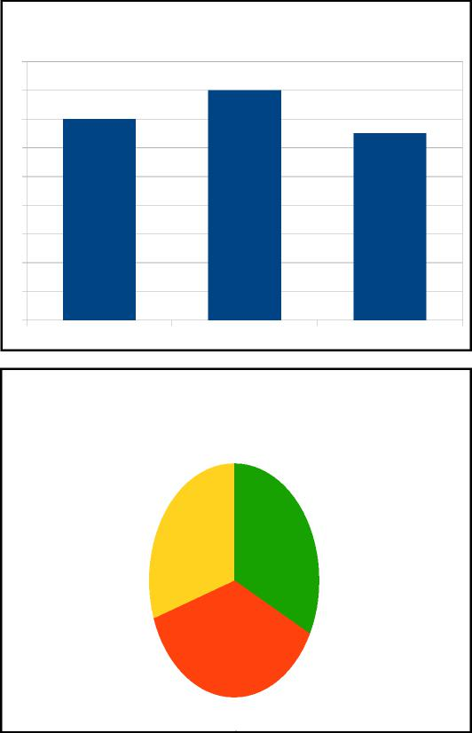

18
16
14
12
10
8
6
4
2
0
MARZO 2024:
TIPOLOGÍA DE EXPEDIENTES
Reclamación Queja Sugerencia
MARZO 2024:
DISTRIBUCIÓN PORCENTUAL DE TIPOLOGÍA DE EXPEDIENTES
Sugerencia 30 %
Queja 37 %
Reclamación 33 %
C/ San Miguel 8 – 1º Centro rvecinal@ayto-cartagena.es
30201 – Cartagena
61

AYUNTAMIENTO DE CARTAGENA Código Seguro de Verificación:

MEMORIA DE LA CESYR 2024- SEFYCU 3519571
La comprobación de la autenticidad de este documento y otra información está disponible en https://cartagena.sedipualba.es/ Pág. 61 de 123

FIRMADO POR
MARIA VALENTINA ROS PEREZ
SOCIOLOGA
04/03/2025
ÁREA DE GOBIERNO DE PARTICIPACIÓN CIUDADANA Y
FESTEJOS

2) N.º DE EXPEDIENTES DERIVADOS QUE RECIBEN LOS SERVICIOS (TABLAS):

Nº | SERVICIOS DERIVADOS | DERIVACIONES |  | %
1 | DESCENTRALIZACIÓN |  | 2 | 4,08 %
2  3 | CPD |  | 2 | 4,08 %  6,12 %
2  3 | OAGRC |  | 3 | 4,08 %  6,12 %
4 | INFRAESTRUCTURAS |  | 19 | 38,78 %
5 | POLICÍA |  | 6 | 12,24 %
6 | LITORAL |  | 5 | 10,20 %
7  8  9 | OGT |  | 2 | 4,08 %  8,16 %  2,04 %
7  8  9 | VÍA PÚBLICA |  | 4 | 4,08 %  8,16 %  2,04 %
7  8  9 | SERVICIOS GENERALES |  | 1 | 4,08 %  8,16 %  2,04 %
10 | CONSEJO ECO. ADTVO |  | 1 | 2,04 %
11  12  13 | URBANISMO |  | 1 | 2,04 %  2,04 %  2,04 %
11  12  13 | TESORERÍA |  | 1 | 2,04 %  2,04 %  2,04 %
11  12  13 | SANIDAD |  | 1 | 2,04 %  2,04 %  2,04 %
14 | SERVICIOS SOCIALES |  | 1 | 2,04 %
TOTAL: 14 SERVICIOS |  | TOTAL:49 DERIVACIONES |  | 100,00 %

TIPO DE PETICIONES QUE RECIBEN LOS SERVICIOS (TABLAS):
INFRAESTRUCTURAS
Conservación y Peticiones relativas al Mobiliario Urbano 14 73,68 %
Registro Auxiliar 5 26,32 %
TOTAL 19 100,00 %

 | POLICÍA
Movilidad Ciudadana | 2 | 33,33 %
Registro Auxiliar | 3 | 50,00 %
Jefatura | 1 | 16,67 %
TOTAL | 6 | 100,00 %

Concejalía de Desconcentración y Participación ciudadana  968 12 88 17
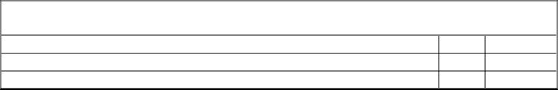

LITORAL 5 100,00 %
VÍA PÚBLICA
Señalización
3
75,00 %
Obras Particulares
1
25,00 %
TOTAL 4 100,00 %
C/ San Miguel 8 – 1º Centro rvecinal@ayto-cartagena.es
30201 – Cartagena
62

AYUNTAMIENTO DE CARTAGENA Código Seguro de Verificación:

MEMORIA DE LA CESYR 2024- SEFYCU 3519571
La comprobación de la autenticidad de este documento y otra información está disponible en https://cartagena.sedipualba.es/ Pág. 62 de 123
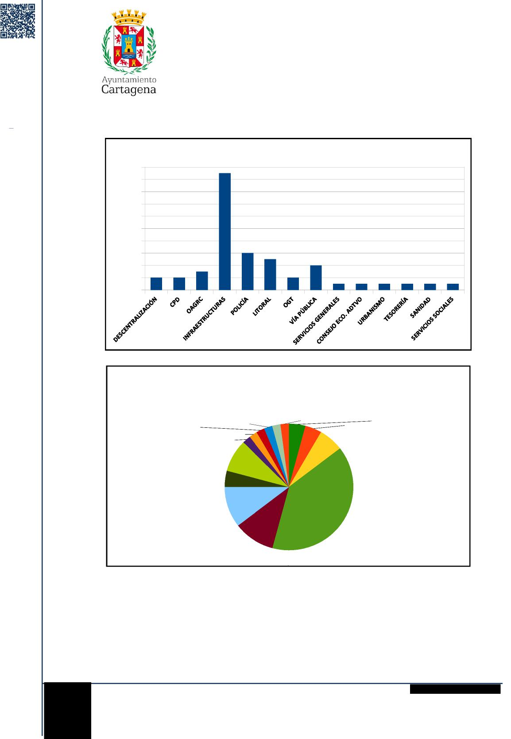

Pág. 63 de 123
La comprobación de la autenticidad de este documento y otra información está disponible en https://cartagena.sedipualba.es/
ÁREA DE GOBIERNO DE PARTICIPACIÓN CIUDADANA Y
FESTEJOS
MARZO 2023: Nº DE EXPEDIENTES DERIVADOS POR SERVICIOS
20
18
16
14
12
10
4
2
8
6
0
MARZO 2024: DISTRIBUCIÓN PORCENTUAL DE EXPEDIENTES DERIVADOS POR SERVICIOS
URBANISMO 2 % TESORERÍA 2 % SANIDAD 2 % SERVICIOS SOCIALES 2 % DESCENTRALIZACIÓN 4 %
CPD 4 %
CONSEJO ECO. ADTVO 2 %
SERVICIOS GENERALES 2 %
VÍA PÚBLICA 8 %
OAGRC 6 %
OGT 4 %
LITORAL 10 %
INFRAESTRUCTURAS 40 %
POLICÍA 10 %
Concejalía de Desconcentración y Participación ciudadana  968 12 88 17
C/ San Miguel 8 – 1º Centro rvecinal@ayto-cartagena.es
30201 – Cartagena
MEMORIA DE LA CESYR 2024- SEFYCU 3519571
FIRMADO POR
MARIA VALENTINA ROS PEREZ
SOCIOLOGA
04/03/2025
(GRAFICOS):
63
AYUNTAMIENTO DE CARTAGENA Código Seguro de Verificación:
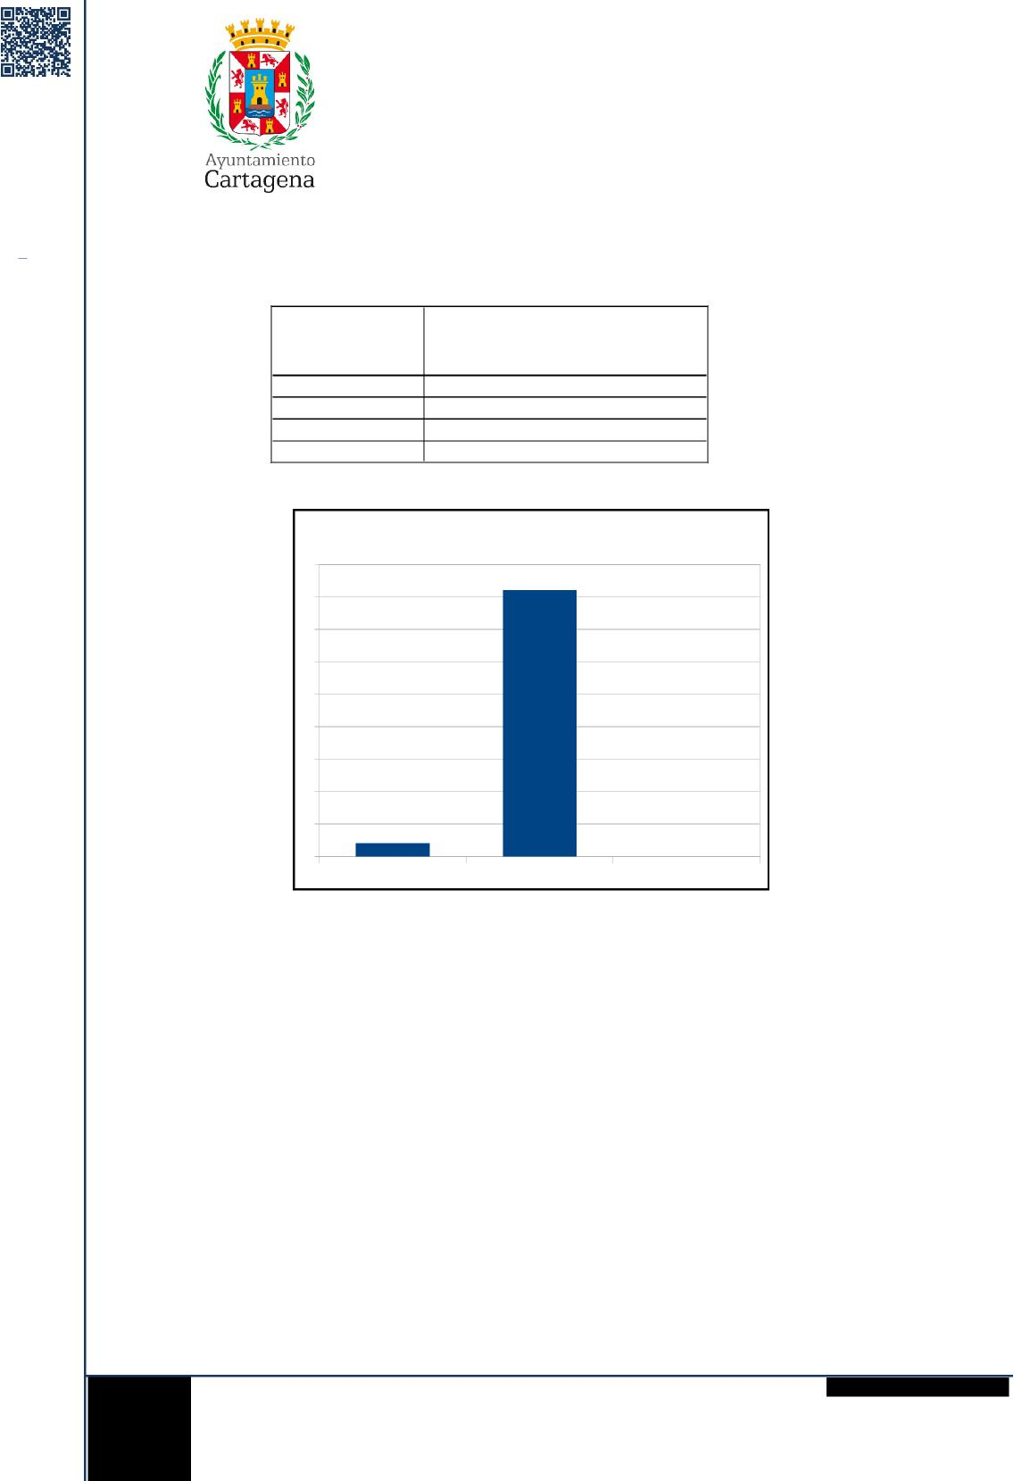

MARIA VALENTINA ROS PEREZ
SOCIOLOGA
04/03/2025
64
ÁREA DE GOBIERNO DE PARTICIPACIÓN CIUDADANA Y
FESTEJOS
45
40
35
30
25
20
15
10
5
0
AYUNTAMIENTO DE CARTAGENA Código Seguro de Verificación:
MEMORIA DE LA CESYR 2024- SEFYCU 3519571
La comprobación de la autenticidad de este documento y otra información está disponible en https://cartagena.sedipualba.es/
Pág. 64 de 123
3) RESOLUCIÓN DE EXPEDIENTES.
(TABLA Y GRÁFICO)
RESOLUCIÓN | N.º DE EXPEDIENTES
Admitido | 2
Derivado | 41
No Admitido TOTAL | 0  43

MARZO 2023: TIPO DE RESOLUCIÓN
Admitido Derivado No Admitido
Concejalía de Desconcentración y Participación ciudadana  968 12 88 17
C/ San Miguel 8 – 1º Centro rvecinal@ayto-cartagena.es
30201 – Cartagena
FIRMADO POR
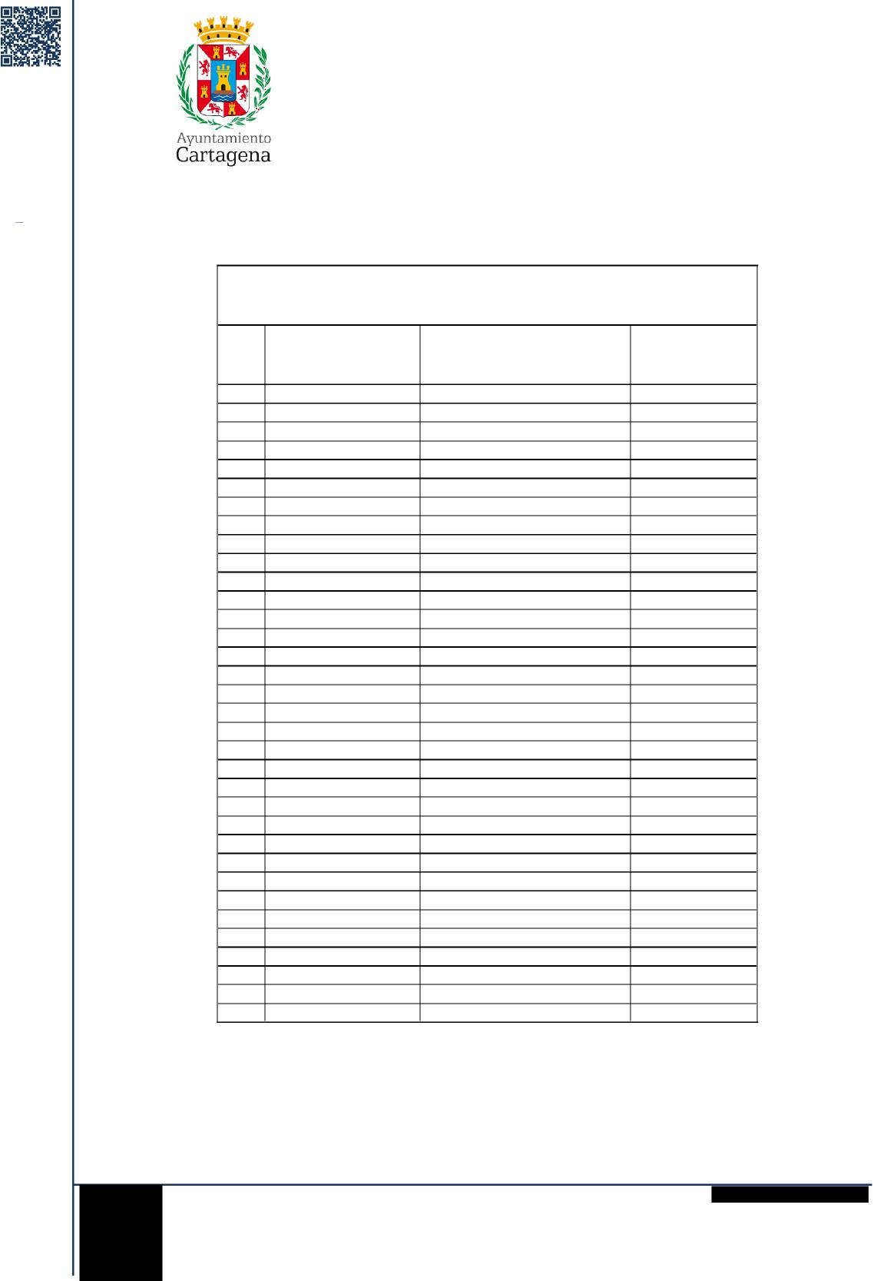

MARIA VALENTINA ROS PEREZ
SOCIOLOGA
04/03/2025
65
AYUNTAMIENTO DE CARTAGENA
Código Seguro de Verificación:
MEMORIA DE LA CESYR 2024- SEFYCU 3519571
La comprobación de la autenticidad de este documento y otra información está disponible en https://cartagena.sedipualba.es/
Pág. 65 de 123
ÁREA DE GOBIERNO DE PARTICIPACIÓN CIUDADANA Y
FESTEJOS
DATOS REGISTRADOS
 | ABRIL 2024: DATOS REGISTRADOS
N.º | TIPOLOGÍA | SERVICIO 1 | SERVICIO 2
1 | Queja | INFRAESTRUCTURAS
2  3  4 | Queja | SERVICIOS GENERALES
2  3  4 | Queja | INFRAESTRUCTURAS
2  3  4 | Queja | INFRAESTRUCTURAS
5 | Queja | INFRAESTRUCTURAS
6  7  8 | Queja | INFRAESTRUCTURAS
6  7  8 | Reclamación | INFRAESTRUCTURAS
6  7  8 | Reclamación | INFRAESTRUCTURAS
9 | Reclamación | INFRAESTRUCTURAS
10 | Reclamación | INFRAESTRUCTURAS
11 | Sugerencia | VÍA PÚBLICA
12  13  14 | Sugerencia | VÍA PÚBLICA
12  13  14 | Reclamación | DESCENTRALIZACIÓN
12  13  14 | Sugerencia | VÍA PÚBLICA
15 | Queja | VÍA PÚBLICA
16  17  18  19  20 | Reclamación | INFRAESTRUCTURAS
16  17  18  19  20 | Reclamación | POLICÍA
16  17  18  19  20 | Reclamación | VÍA PÚBLICA
16  17  18  19  20 | Reclamación | OAGRC
16  17  18  19  20 | Queja | INFRAESTRUCTURAS
21 | Queja | LITORAL
22  23  24 | Queja | PATRIMONIO
22  23  24 | Queja | INFRAESTRUCTURAS
22  23  24 | Queja | INFRAESTRUCTURAS
25 | Queja | POLICÍA | POLICÍA
26 | Queja | INFRAESTRUCTURAS
27 | Reclamación | INFRAESTRUCTURAS
28  29  30 | Queja | IGUALDAD
28  29  30 | Sugerencia | INFRAESTRUCTURAS
28  29  30 | Reclamación | PATRIMONIO
31 | Sugerencia | PATRIMONIO
32  33  34 | Sugerencia | INFRAESTRUCTURAS
32  33  34 | Sugerencia | INFRAESTRUCTURAS
32  33  34 | Sugerencia | INFRAESTRUCTURAS

Concejalía de Desconcentración y Participación ciudadana  968 12 88 17
C/ San Miguel 8 – 1º Centro rvecinal@ayto-cartagena.es
30201 – Cartagena
ABRIL 2024
FIRMADO POR
ÁREA DE GOBIERNO DE PARTICIPACIÓN CIUDADANA Y

FIRMADO POR
MARIA VALENTINA ROS PEREZ
SOCIOLOGA
04/03/2025
FESTEJOS
35 | Queja | LITORAL
36  37  38 | Queja | DEPORTES
36  37  38 | Queja | INFRAESTRUCTURAS
36  37  38 | Queja | DESCENTRALIZACIÓN
39 | Queja | INFRAESTRUCTURAS | SANIDAD
40 | Queja | INFRAESTRUCTURAS
41 | Reclamación | CULTURA
42  43 | Reclamación | VÍA PÚBLICA
42  43 | Sugerencia | DESCENTRALIZACIÓN

Concejalía de Desconcentración y Participación ciudadana  968 12 88 17
C/ San Miguel 8 – 1º Centro rvecinal@ayto-cartagena.es
30201 – Cartagena
AYUNTAMIENTO DE CARTAGENA Código Seguro de Verificación:

MEMORIA DE LA CESYR 2024- SEFYCU 3519571
66
La comprobación de la autenticidad de este documento y otra información está disponible en https://cartagena.sedipualba.es/ | Pág. 66 de 123

ÁREA DE GOBIERNO DE PARTICIPACIÓN CIUDADANA Y
FESTEJOS
1) TIPOLOGÍA DE EXPEDIENTES (TABLAS Y GRÁFICOS):

TIPOLOGÍA DE EXPEDIENTE | N.º DE EXPEDIENTES | %
Reclamación | 13 | 30,23 %
Queja | 21 | 48,84 %
Sugerencia | 9 | 20,93 %
TOTAL | 43 | 100,00 %
Concejalía de Desconcentración y Participación ciudadana  968 12 88 17
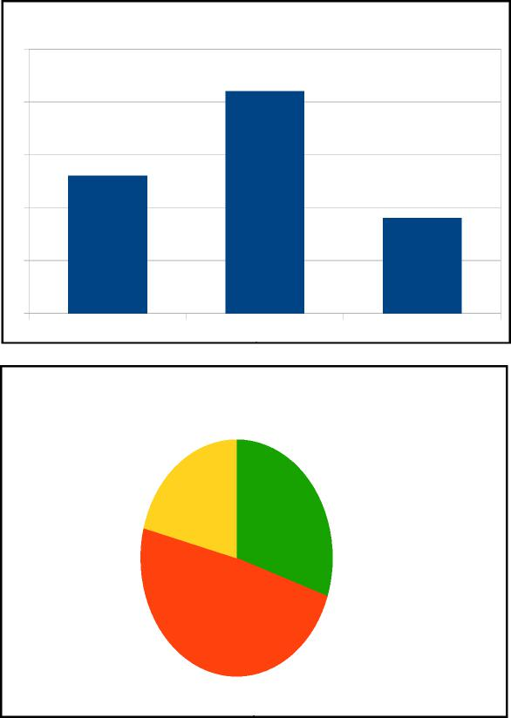

25
20
15
10
5
0
Sugerencia 21 %
Reclamación 30 %
Queja 49 %
ABRIL 2024: DISTRIBUCIÓN PORCENTUAL DE TIPOLOGÍA DE EXPEDIENTES
ABRIL 2024: TIPOLOGÍA DE EXPEDIENTE
Reclamación Queja Sugerencia
C/ San Miguel 8 – 1º Centro rvecinal@ayto-cartagena.es
30201 – Cartagena
67
AYUNTAMIENTO DE CARTAGENA Código Seguro de Verificación:
MEMORIA DE LA CESYR 2024- SEFYCU 3519571

FIRMADO POR
MARIA VALENTINA ROS PEREZ
SOCIOLOGA
04/03/2025

La comprobación de la autenticidad de este documento y otra información está disponible en https://cartagena.sedipualba.es/ | Pág. 67 de 123

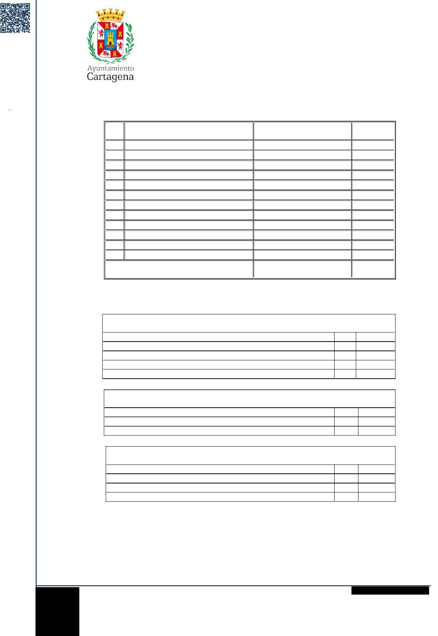

MARIA VALENTINA ROS PEREZ
SOCIOLOGA
04/03/2025
68
FIRMADO POR
ÁREA DE GOBIERNO DE PARTICIPACIÓN CIUDADANA Y
FESTEJOS
Código Seguro de Verificación:
AYUNTAMIENTO DE CARTAGENA
MEMORIA DE LA CESYR 2024- SEFYCU 3519571
La comprobación de la autenticidad de este documento y otra información está disponible en https://cartagena.sedipualba.es/
Pág. 68 de 123
2) N.º DE EXPEDIENTES DERIVADOS QUE RECIBEN LOS SERVICIOS (TABLAS):
Nº | SERVICIOS DERIVADOS | N.º DE DERIVACIONES | %
1 | CULTURA | 1 | 2,22 %
2 | DEPORTES | 1 | 2,22 %
3 | DESCONCENTRACIÓN | 3 | 6,67 %
4 | IGUALDAD | 1 | 2,22 %
5 | INFRAESTRUCTURAS | 22 | 48,89 %
6 | LITORAL | 2 | 4,44 %
7 | OAGRC | 1 | 2,22 %
8 | POLICÍA | 3 | 6,67 %
9 | SANIDAD | 1 | 2,22 %
10 | SERV. GENERALES | 1 | 2,22 %
11 | PATRIMONIO | 3 | 6,67 %
12 | VÍA PÚBLICA | 6 | 13,33 %
TOTAL: 12 SERVICIOS |  | TOTAL: 45 DERIVACIONES | 100,00 %

TIPO DE PETICIONES QUE RECIBEN LOS SERVICIOS (TABLAS):
INFRAESTRUCTURAS
16
72,73 %
18,18 %
4
4,55 %
1
4,55 %
1
Transporte Regular de Uso Especial
TOTAL 22 100,00 %
Conservación y peticiones relativas al mobiliario urbano
Registro Auxiliar - Infraestructuras
Reclamaciones por siniestros
VÍA PÚBLICA
Señalización | 5 | 83,33 %
Obras Particulares | 1 | 16,67 %
TOTAL | 6 | 100,00 %

POLICÍA
Atestados | 1 | 33,33 %
Seguridad Ciudadana | 1 | 33,33 %
Registro Auxiliar | 1 | 33,33 %
TOTAL | 3 | 100,00 %

Concejalía de Desconcentración y Participación ciudadana  968 12 88 17
C/ San Miguel 8 – 1º Centro rvecinal@ayto-cartagena.es
30201 – Cartagena
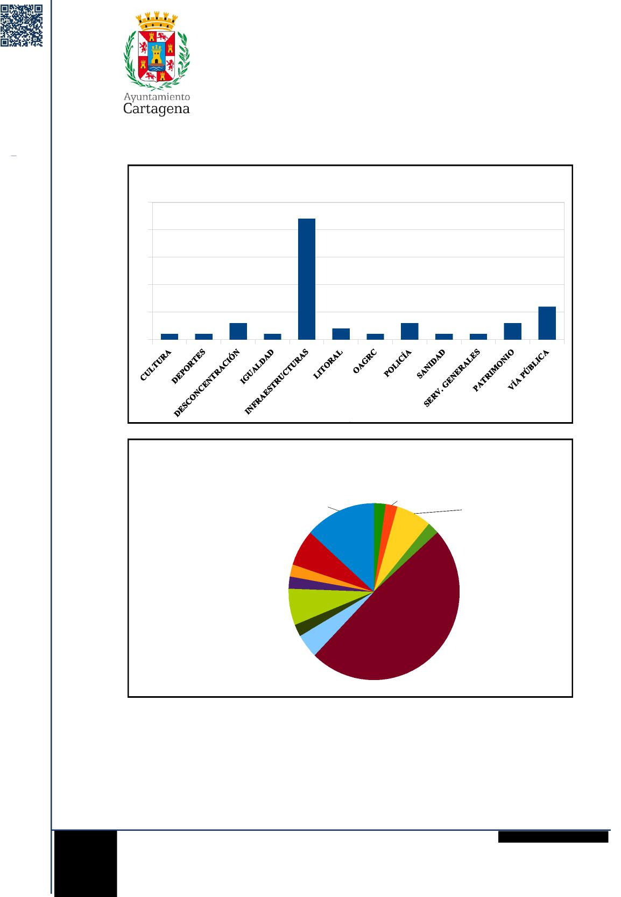

MARIA VALENTINA ROS PEREZ
SOCIOLOGA
04/03/2025
69
Código Seguro de Verificación:
AYUNTAMIENTO DE CARTAGENA
MEMORIA DE LA CESYR 2024- SEFYCU 3519571
La comprobación de la autenticidad de este documento y otra información está disponible en https://cartagena.sedipualba.es/
Pág. 69 de 123
ÁREA DE GOBIERNO DE PARTICIPACIÓN CIUDADANA Y
FESTEJOS
(GRÁFICOS)
25
20
15
10
5
0
VÍA PÚBLICA 13 %
IGUALDAD 2 %
PATRIMONIO 7 %
SERV. GENERALES 2 %
SANIDAD 2 %
POLICÍA 7 %
OAGRC 2 %
LITORAL 4 %
INFRAESTRUCTURAS 49 %
ABRIL 2024: DISTRIBUCIÓN PORCENTUAL DEL Nº DE EXPEDIENTES DERI-
ABRIL 2024: Nº DE EXPEDIENTES DERIVADOS POR SERVICIOS
VADOS POR SERVICIOS
CULTURA 2 % DEPORTES 2 %
DESCONCENTRACIÓN 7 %
Concejalía de Desconcentración y Participación ciudadana  968 12 88 17
C/ San Miguel 8 – 1º Centro rvecinal@ayto-cartagena.es
30201 – Cartagena
FIRMADO POR

FIRMADO POR
MARIA VALENTINA ROS PEREZ
SOCIOLOGA
04/03/2025
ÁREA DE GOBIERNO DE PARTICIPACIÓN CIUDADANA Y
FESTEJOS

3. RESOLUCIÓN DE EXPEDIENTE
(TABLAS Y GRÁFICOS)
RESOLUCIÓN | N.º DE EXPEDIENTES
Admitido | 5
Derivado | 34
NO Admitido | 4
TOTAL | 43

40 35 30 25 20 15 10 5 0
40 35 30 25 20 15 10 5 0 | 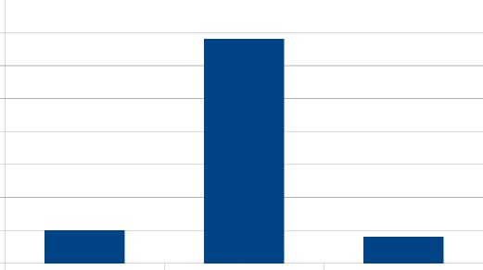

ABRIL 2024:
RESOLUCION : ADMITIDO-DERIVADO-NO ADMITIDO
Admitido Derivado NO Admitido
Concejalía de Desconcentración y Participación ciudadana  968 12 88 17
C/ San Miguel 8 – 1º Centro rvecinal@ayto-cartagena.es
30201 – Cartagena
70

AYUNTAMIENTO DE CARTAGENA Código Seguro de Verificación:

MEMORIA DE LA CESYR 2024- SEFYCU 3519571
La comprobación de la autenticidad de este documento y otra información está disponible en https://cartagena.sedipualba.es/ Pág. 70 de 123
ÁREA DE GOBIERNO DE PARTICIPACIÓN CIUDADANA Y


MAYO 2024
FIRMADO POR
MARIA VALENTINA ROS PEREZ
SOCIOLOGA
04/03/2025
FESTEJOS
DATOS REGISTRADOS
N.º  1 | MAYO 2024: DATOS REGISTRADOS |  | SERVICIO 2
N.º  1 | TIPOLOGÍA | SERVICIO 1 | SERVICIO 2
N.º  1 | Reclamación | INFRAESTRUCTURAS | SERVICIO 2
2 | Reclamación | POLICÍA
3  4  5 | Reclamación | INFRAESTRUCTURAS
3  4  5 | Queja | VÍA PÚBLICA
3  4  5 | Reclamación | VÍA PÚBLICA
6 | Reclamación | INFRAESTRUCTURAS | POLICÍA
7 | Queja | INFRAESTRUCTURAS
8 | Queja | INFRAESTRUCTURAS | VÍA PÚBLICA
9  10  11 | Sugerencia | VÍA PÚBLICA
9  10  11 | Queja | INFRAESTRUCTURAS
9  10  11 | Reclamación | INFRAESTRUCTURAS
12 | Queja | URBANISMO
13  14  15  16  17 | Queja | ESTADÍSTICA Y POBLACIÓN | POLICÍA POLICÍA
13  14  15  16  17 | Reclamación | VÍA PÚBLICA | POLICÍA POLICÍA
13  14  15  16  17 | Sugerencia | URBANISMO | POLICÍA POLICÍA
13  14  15  16  17 | Reclamación | INFRAESTRUCTURAS | POLICÍA POLICÍA
13  14  15  16  17 | Queja | INFRAESTRUCTURAS | POLICÍA POLICÍA
18 | Queja | INFRAESTRUCTURAS
19  20  21 | Queja | EDUCACIÓN
19  20  21 | Queja | EDUCACIÓN
19  20  21 | Queja | EDUCACIÓN
22 | Queja | VÍA PÚBLICA
23 | Sugerencia | DEPORTES | INFRAESTRUCTURAS
24 | Queja | POLICÍA | POLICÍA
25  26  27 | Queja | VÍA PÚBLICA
25  26  27 | Queja | DEPORTES
25  26  27 | Sugerencia | INFRAESTRUCTURAS
28 | Sugerencia | INFRAESTRUCTURAS
29  30  31 | Queja | INFRAESTRUCTURAS
29  30  31 | Reclamación | OAGRC
29  30  31 | Queja | VÍA PÚBLICA
32 | Queja | INFRAESTRUCTURAS

/
Concejalía de Desconcentración y Participación ciudadana  968 12 88 17
C/ San Miguel 8 – 1º Centro rvecinal@ayto-cartagena.es
30201 – Cartagena
AYUNTAMIENTO DE CARTAGENA Código Seguro de Verificación:

MEMORIA DE LA CESYR 2024- SEFYCU 3519571
71
La comprobación de la autenticidad de este documento y otra información está disponible en https://cartagena.sedipualba.es/ | Pág. 71 de 123

ÁREA DE GOBIERNO DE PARTICIPACIÓN CIUDADANA Y
FESTEJOS
33 | Queja | INFRAESTRUCTURAS
34  35  36 | Queja | INFRAESTRUCTURAS
34  35  36 | Reclamación | INFRAESTRUCTURAS
34  35  36 | Sugerencia | PROTECCIÓN CIVIL
37 | Sugerencia | INFRAESTRUCTURAS
38 | Queja | INFRAESTRUCTURAS
39 | Sugerencia | INFRAESTRUCTURAS
40  41  42 | Queja | OGT | CONS ECON. ADMTVO
40  41  42 | Reclamación | VÍA PÚBLICA | OAGRC
40  41  42 | Queja | URBANISMO | VÍA PÚBLICA
43 | Queja | INFRAESTRUCTURAS
44 | Queja | URBANISMO | URBANISMO

/
Concejalía de Desconcentración y Participación ciudadana  968 12 88 17
C/ San Miguel 8 – 1º Centro rvecinal@ayto-cartagena.es
30201 – Cartagena
72
AYUNTAMIENTO DE CARTAGENA Código Seguro de Verificación:
MEMORIA DE LA CESYR 2024- SEFYCU 3519571

FIRMADO POR
MARIA VALENTINA ROS PEREZ
SOCIOLOGA
04/03/2025

La comprobación de la autenticidad de este documento y otra información está disponible en https://cartagena.sedipualba.es/ | Pág. 72 de 123

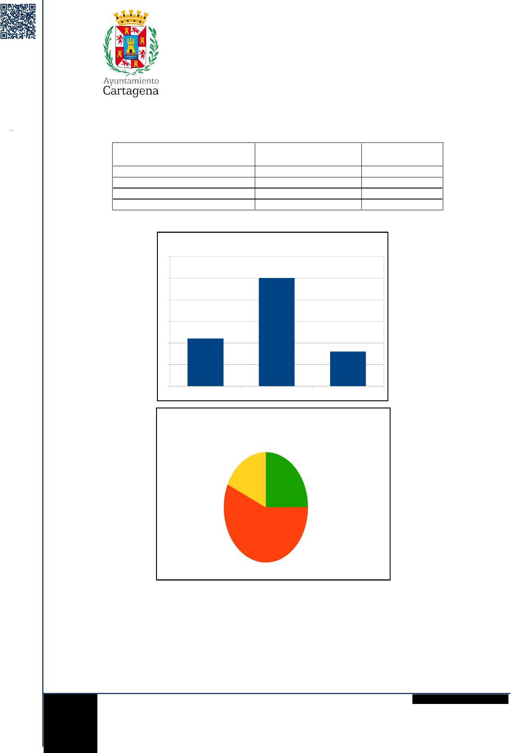

MARIA VALENTINA ROS PEREZ
SOCIOLOGA
04/03/2025
73
ÁREA DE GOBIERNO DE PARTICIPACIÓN CIUDADANA Y
FESTEJOS
AYUNTAMIENTO DE CARTAGENA Código Seguro de Verificación
MEMORIA DE LA CESYR 2024- SEFYCU 3519571
La comprobación de la autenticidad de este documento y otra información está disponible en https://cartagena.sedipualba.es/
Pág. 73 de 123
1) TIPOLOGÍA DE EXPEDIENTES (TABLAS Y GRÁFICOS)
30
25
20
15
10
5
0
Reclamación
25,00 %
11
Queja
25
56,82 %
Sugerencia
8
18,18 %
TOTAL 44 100,00 %
TIPOLOGÍA DE EXPEDIENTE N.º DE EXPEDIENTES %
MAYO 2024: TIPOLOGÍA DE EXPEDIENTES
Reclamación Queja Sugerencia
MAYO 2024: DISTRIBUCIÓN PORCENTUAL DE TIPOLOGÍA DE EXPEDIENTES
Sugerencia 18 %
Queja 57 %
Reclamación 25 %
/
Concejalía de Desconcentración y Participación ciudadana  968 12 88 17
C/ San Miguel 8 – 1º Centro rvecinal@ayto-cartagena.es
30201 – Cartagena
FIRMADO POR
ÁREA DE GOBIERNO DE PARTICIPACIÓN CIUDADANA Y
FESTEJOS
2) Nº DE EXPEDIENTES DERIVADOS QUE RECIBEN LOS SERVICIOS (TABLA)

Nº SERVICIOS | N.º DE DERIVACIONES | % | 1,85 %  3,70 %
1 CONS. ECON. ADVO |  | 1 | 1,85 %  3,70 %
2 DEPORTES |  | 2 | 1,85 %  3,70 %
3 EDUCACIÓN |  | 3 | 5,56 %
4 ESTAD. Y POBLACIÓN |  | 1 | 1,85 %  40,74 %  3,70 %
5 INFRAESTRUCTURAS |  | 22 | 1,85 %  40,74 %  3,70 %
6 OAGRC |  | 2 | 1,85 %  40,74 %  3,70 %
7 OGT |  | 1 | 1,85 %
8 POLICÍA |  | 6 | 11,11 %
9 PROTECCIÓN CIVIL |  | 1 | 1,85 %
10 URBANISMO |  | 5 | 9,26 %  18,52 %  100,00 %
11 VÍA PÚBLICA  TOTAL: 11 SERVICIOS |  | 10 | 9,26 %  18,52 %  100,00 %
11 VÍA PÚBLICA  TOTAL: 11 SERVICIOS | TOTAL : 54 DERIVACIONES |  | 9,26 %  18,52 %  100,00 %
TIPO DE PETICIONES QUE RECIBEN LOS SERVICIOS (TABLAS)

INFRAESTRUCTURAS
Conservación y peticiones relativas al mobiliario urbano | 11 | 50,00 %
Registro Auxiliar | 10 | 45,45 %
Transporte regular de Uso Especial | 1 | 4,55 %
TOTAL | 22 | 100,00 %
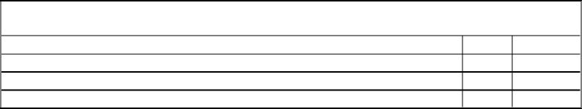

Terrazas
TOTAL 10 100,00 %
Señalización
Sanciones de tráfico
VÍA PÚBLICA
6
2
2
60,00 %
20,00 %
20,00 %
 | POLICÍA
Atestados | 1 | 16,67 %
Personal | 1 | 16,67 %
Registro Auxiliar | 3 | 50,00 %
Seguridad Ciudadana | 1 | 16,67 %
TOTAL | 6 | 100,00 %
/
Concejalía de Desconcentración y Participación ciudadana  968 12 88 17
C/ San Miguel 8 – 1º Centro rvecinal@ayto-cartagena.es
30201 – Cartagena
74
AYUNTAMIENTO DE CARTAGENA Código Seguro de Verificación:
MEMORIA DE LA CESYR 2024- SEFYCU 3519571

FIRMADO POR
MARIA VALENTINA ROS PEREZ
SOCIOLOGA
04/03/2025

La comprobación de la autenticidad de este documento y otra información está disponible en https://cartagena.sedipualba.es/ | Pág. 74 de 123

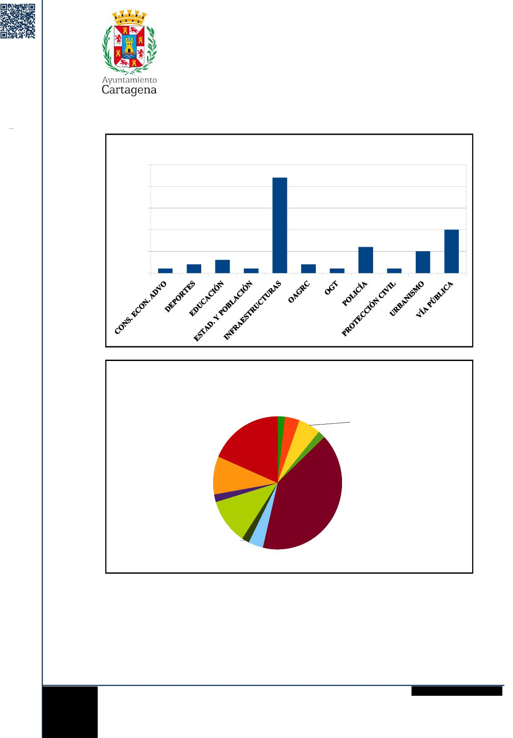
/
Concejalía de Desconcentración y Participación ciudadana  968 12 88 17
C/ San Miguel 8 – 1º Centro rvecinal@ayto-cartagena.es
30201 – Cartagena
MEMORIA DE LA CESYR 2024- SEFYCU 3519571
FIRMADO POR
MARIA VALENTINA ROS PEREZ
SOCIOLOGA
04/03/2025
75
AYUNTAMIENTO DE CARTAGENA Código Seguro de Verificación:

Pág. 75 de 123
La comprobación de la autenticidad de este documento y otra información está disponible en https://cartagena.sedipualba.es/
ÁREA DE GOBIERNO DE PARTICIPACIÓN CIUDADANA Y
FESTEJOS
(GRÁFICOS)
25
20
15
10
5
0
MAYO 2024:Nº DE EXPEDIENTES DERIVADOS POR SERVICIO
MAYO 2024: DISTRIBUCIÓN PORCENTUAL DEL Nº DE EXPEDIENTES DERI-
VADOS POR SERVICIOS
CONS. ECON. ADVO 2 % DEPORTES 4 %
VÍA PÚBLICA 19 %
EDUCACIÓN 6 %
ESTAD. Y POBLACIÓN 2 %
URBANISMO 9 %
PROTECCIÓN CIVIL 2 %
INFRAESTRUCTURAS 41 %
POLICÍA 11 %
OGT 2 %
OAGRC 4 %
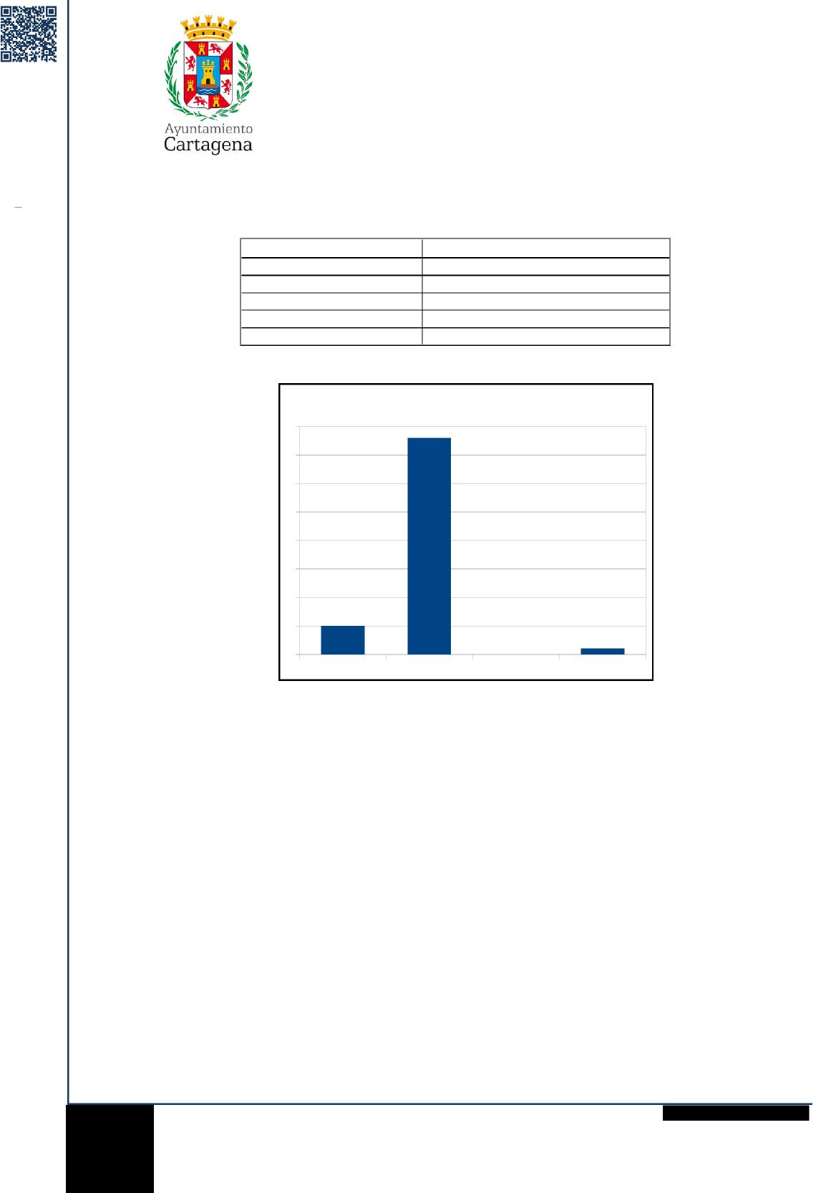

MARIA VALENTINA ROS PEREZ
SOCIOLOGA
04/03/2025
76
ÁREA DE GOBIERNO DE PARTICIPACIÓN CIUDADANA Y
FESTEJOS
40
35
30
25
20
15
10
5
0
AYUNTAMIENTO DE CARTAGENA Código Seguro de Verificación:
MEMORIA DE LA CESYR 2024- SEFYCU 3519571
La comprobación de la autenticidad de este documento y otra información está disponible en https://cartagena.sedipualba.es/
Pág. 76 de 123
3) RESOLUCIÓN DE EXPEDIENTE
(TABLA Y GRÁFICO)
RESOLUCIÓN | N.º DE EXPEDIENTES
Admitido | 5
Derivado | 38
No Admitido | 0
Archivado | 1
TOTAL | 44

MAYO 2024: TIPO DE RESOLUCIÓN
Admitido Derivado No Admitido Archivado
/
Concejalía de Desconcentración y Participación ciudadana  968 12 88 17
C/ San Miguel 8 – 1º Centro rvecinal@ayto-cartagena.es
30201 – Cartagena
FIRMADO POR
JUNIO 2024
DATOS REGISTRADOS
ÁREA DE GOBIERNO DE PARTICIPACIÓN CIUDADANA Y
FESTEJOS

 | JUNIO 2024: DATOS REGISTRADOS
N.º | TIPOLOGIA | SERVICIO 1 | SERVICIO 2
1  2  3 | Queja | SANIDAD
1  2  3 | Sugerencia | INFRAESTRUCTURAS
1  2  3 | Reclamación | CPD
4 | Queja | INFRAESTRUCTURAS | DESCONCENTRACIÓN
5 | Reclamación | DESCONCENTRACIÓN
6 | Sugerencia | INFRAESTRUCTURAS
7  8  9 | Queja | INFRAESTRUCTURAS
7  8  9 | Reclamación | POLICÍA
7  8  9 | Queja | INFRAESTRUCTURAS
10 | Queja | LITORAL
11  12 | Reclamación | INFRAESTRUCTURAS
11  12 | Reclamación | SANIDAD
13 | Reclamación | VÍA PÚBLICA | POLICÍA
14 | Queja | LITORAL
15 | Queja | INFRAESTRUCTURAS
16 | Sugerencia | INFRAESTRUCTURAS
17  18  19 | Queja | INFRAESTRUCTURAS | INFRAESTRUCTURAS
17  18  19 | Queja | VÍA PÚBLICA | INFRAESTRUCTURAS
17  18  19 | Queja | SANIDAD | INFRAESTRUCTURAS
20 | Reclamación | DESCONCENTRACIÓN
21  22  23  24  25 | Queja | VÍA PÚBLICA
21  22  23  24  25 | Sugerencia | INFRAESTRUCTURAS
21  22  23  24  25 | Sugerencia | INFRAESTRUCTURAS
21  22  23  24  25 | Reclamación | INFRAESTRUCTURAS
21  22  23  24  25 | Queja | DESCONCENTRACIÓN
26 | Queja | INFRAESTRUCTURAS
27  28  29 | Reclamación | VÍA PÚBLICA | SERVICIOS SOCIALES
27  28  29 | Queja | INFRAESTRUCTURAS | SERVICIOS SOCIALES
27  28  29 | Queja | POLICÍA | SERVICIOS SOCIALES
30 | Queja | VÍA PÚBLICA
31 | Queja | INFRAESTRUCTURAS
32 | Queja | DESCONCENTRACIÓN
33 | Queja | INFRAESTRUCTURAS

Concejalía de Desconcentración y Participación ciudadana  968 12 88 17
C/ San Miguel 8 – 1º Centro rvecinal@ayto-cartagena.es
30201 – Cartagena
AYUNTAMIENTO DE CARTAGENA Código Seguro de Verificación:

FIRMADO POR
MARIA VALENTINA ROS PEREZ
SOCIOLOGA
04/03/2025
MEMORIA DE LA CESYR 2024- SEFYCU 3519571
77
La comprobación de la autenticidad de este documento y otra información está disponible en https://cartagena.sedipualba.es/ | Pág. 77 de 123

FIRMADO POR
MARIA VALENTINA ROS PEREZ
SOCIOLOGA
04/03/2025
ÁREA DE GOBIERNO DE PARTICIPACIÓN CIUDADANA Y
FESTEJOS

34 | Reclamación | VÍA PÚBLICA
35  36  37 | Queja | VÍA PÚBLICA
35  36  37 | Sugerencia | VÍA PÚBLICA
35  36  37 | Reclamación | VÍA PÚBLICA
38 | Queja | INFRAESTRUCTURAS
39 | Queja | INFRAESTRUCTURAS
40 | Queja | VÍA PÚBLICA | INFRAESTRUCTURAS
41  42  43 | Queja | INFRAESTRUCTURAS
41  42  43 | Reclamación | VÍA PÚBLICA
41  42  43 | Queja | INFRAESTRUCTURAS
44 | Sugerencia | VÍA PÚBLICA
45  46  47 | Sugerencia | CPD
45  46  47 | Sugerencia | CPD
45  46  47 | Sugerencia | INFRAESTRUCTURAS
48 | Sugerencia | INFRAESTRUCTURAS | DESCONCENTRACIÓN
49 | Sugerencia | VÍA PÚBLICA
50 | Reclamación | SANIDAD | URBANISMO
51  52  53 | Queja | INFRAESTRUCTURAS
51  52  53 | Queja | SANIDAD
51  52  53 | Reclamación | ALCALDÍA

Concejalía de Desconcentración y Participación ciudadana  968 12 88 17
C/ San Miguel 8 – 1º Centro rvecinal@ayto-cartagena.es
30201 – Cartagena
78

 | AYUNTAMIENTO DE CARTAGENA Código Seguro de Verificación:  MEMORIA DE LA CESYR 2024- SEFYCU 3519571  La comprobación de la autenticidad de este documento y otra información está disponible en https://cartagena.sedipualba.es/ | Pág. 78 de 123

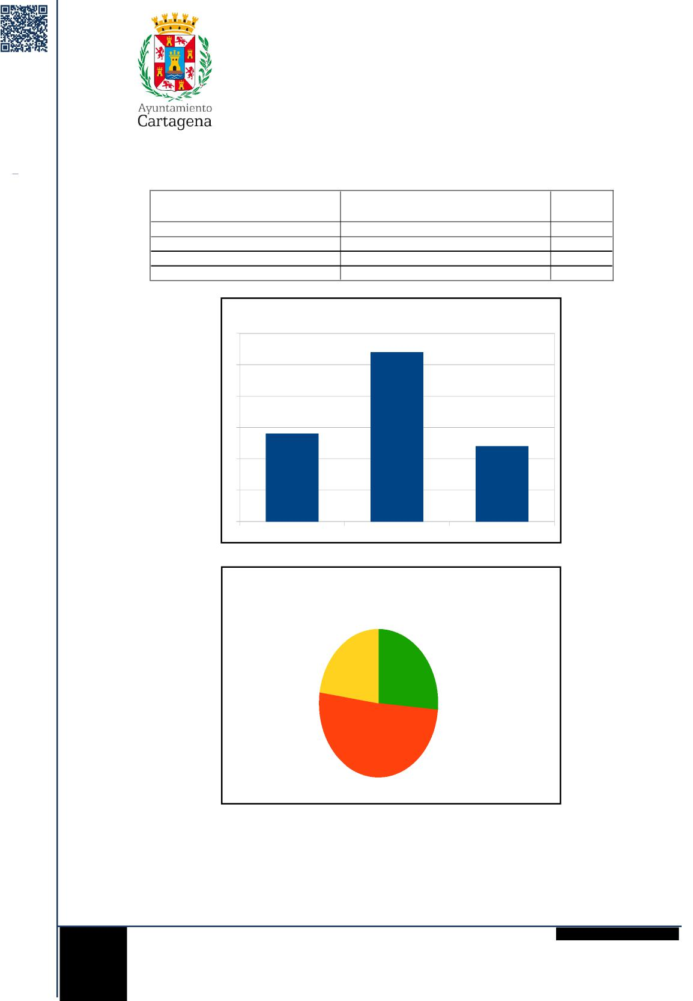

MARIA VALENTINA ROS PEREZ
SOCIOLOGA
04/03/2025
79
ÁREA DE GOBIERNO DE PARTICIPACIÓN CIUDADANA Y
FESTEJOS
Código Seguro de Verificación:
AYUNTAMIENTO DE CARTAGENA
MEMORIA DE LA CESYR 2024- SEFYCU 3519571
La comprobación de la autenticidad de este documento y otra información está disponible en https://cartagena.sedipualba.es/
Pág. 79 de 123
1) TIPOLOGÍA DE EXPEDIENTE (TABLAS Y GRÁFICO)
30
25
20
15
10
5
0
Reclamación
26,42 %
14
Queja
27
50,94 %
Sugerencia
12
22,64 %
TOTAL 53 100,00 %
TIPOLOGÍA DE EXPEDIENTE N.º DE EXPEDIENTES %
JUNIO 2024: TIPOLOGÍA DE EXPEDIENTES
Reclamación Queja Sugerencia
JUNIO 2024. DISTRIBUCIÓN PORCENTUAL DE TIPOLOGÍA DE EXPE-
DIENTES
Sugerencia 23 %
Queja 51 %
Reclamación 26 %
Concejalía de Desconcentración y Participación ciudadana  968 12 88 17
C/ San Miguel 8 – 1º Centro rvecinal@ayto-cartagena.es
30201 – Cartagena
FIRMADO POR

FIRMADO POR
MARIA VALENTINA ROS PEREZ
SOCIOLOGA
04/03/2025
ÁREA DE GOBIERNO DE PARTICIPACIÓN CIUDADANA Y
FESTEJOS

2) Nº DE EXPEDIENTES DERIVADOS QUE RECIBEN LOS SERVICIOS (TABLAS)
Nº | SERVICIOS | N.º DE EXPEDIENTES | %
1 | ALCALDÍA | 1 | 1,67 %
2  3 | CPD | 3 | 5,00 %  10,00 %
2  3 | DESCONCENTRACIÓN | 6 | 5,00 %  10,00 %
4 | INFRAESTRUCTURAS | 25 | 41,67 %
5 | LITORAL | 2 | 3,33 %
6 | POLICÍA | 3 | 5,00 %
7  8  9 | SANIDAD | 5 | 8,33 %  1,67 %  1,67 %
7  8  9 | SERV. SOCIALES | 1 | 8,33 %  1,67 %  1,67 %
7  8  9 | URBANISMO | 1 | 8,33 %  1,67 %  1,67 %
10 | VÍA PÚBLICA | 13 | 21,67 %
TOTAL: 11 SERVICIOS |  | TOTAL: 60 DERIVACIONES | 100,00 %

TIPO DE PETICIONES QUE RECIBEN LOS SERVICIOS (TABLAS)
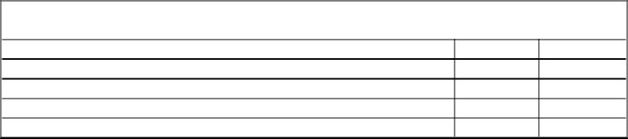

Transporte Regular de Uso Especial
TOTAL 25 100,00 %
Conservación y Peticiones relativas al Mobiliario Urbano
Registro Auxiliar
Reclamaciones por Siniestros
INFRAESTRUCTURAS
17
6
1
1
24,00 %
68,00 %
4,00 %
4,00 %
 | VÍA PÚBLICA
Señalización | 8 | 61,54 %
Terrazas | 1 | 7,69 %
Sanciones de Tráfico | 2 | 15,38 %
Venta Ambulante | 1 | 7,69 %
Obras Particulares | 1 | 7,69 %
TOTAL | 13 | 100,00 %

 | POLICÍA
Seguridad Ciudadana | 1 | 33,33 %
Movilidad Ciudadana | 1 | 33,33 %
Registro Auxiliar | 1 | 33,33 %
TOTAL | 3 | 100,00 %

Concejalía de Desconcentración y Participación ciudadana  968 12 88 17
C/ San Miguel 8 – 1º Centro rvecinal@ayto-cartagena.es
30201 – Cartagena
80

AYUNTAMIENTO DE CARTAGENA Código Seguro de Verificación:

MEMORIA DE LA CESYR 2024- SEFYCU 3519571
La comprobación de la autenticidad de este documento y otra información está disponible en https://cartagena.sedipualba.es/ Pág. 80 de 123
ÁREA DE GOBIERNO DE PARTICIPACIÓN CIUDADANA Y
FESTEJOS
(GRÁFICOS)
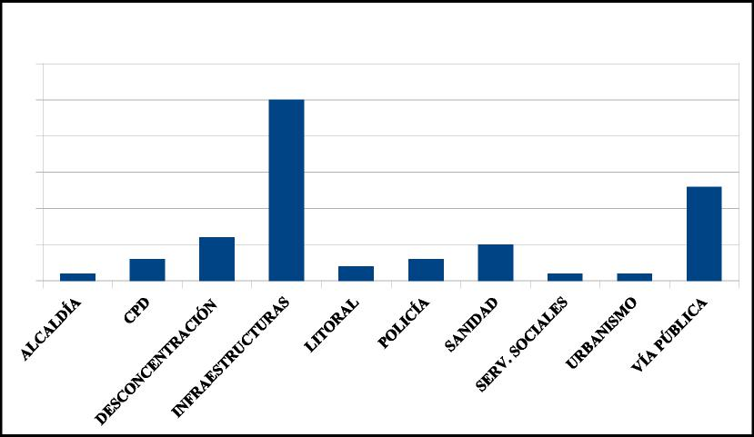
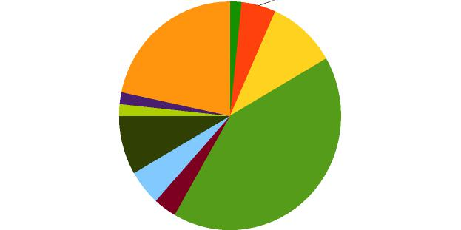

30
25
20
15
10
5
0
JUNIO 2024: Nº DE EXPEDIENTES DERIVADOS POR SERVICIOS
JUNIO 2024: DISTRIBUCIÓN PORCENTUAL DEL Nº DE EXPEDIENTES DERI-
VADOS POR SERVICIOS
ALCALDÍA 2 % CPD 5 %
DESCONCENTRACIÓN 10 %
VÍA PÚBLICA 22 %
URBANISMO 2 %
SERV. SOCIALES 2 %
SANIDAD 8 %
POLICÍA 5 %
INFRAESTRUCTURAS 42 %
LITORAL 3 %
Concejalía de Desconcentración y Participación ciudadana  968 12 88 17
C/ San Miguel 8 – 1º Centro rvecinal@ayto-cartagena.es
30201 – Cartagena
81
AYUNTAMIENTO DE CARTAGENA Código Seguro de Verificación:
MEMORIA DE LA CESYR 2024- SEFYCU 3519571

FIRMADO POR
MARIA VALENTINA ROS PEREZ
SOCIOLOGA
04/03/2025

La comprobación de la autenticidad de este documento y otra información está disponible en https://cartagena.sedipualba.es/ | Pág. 81 de 123

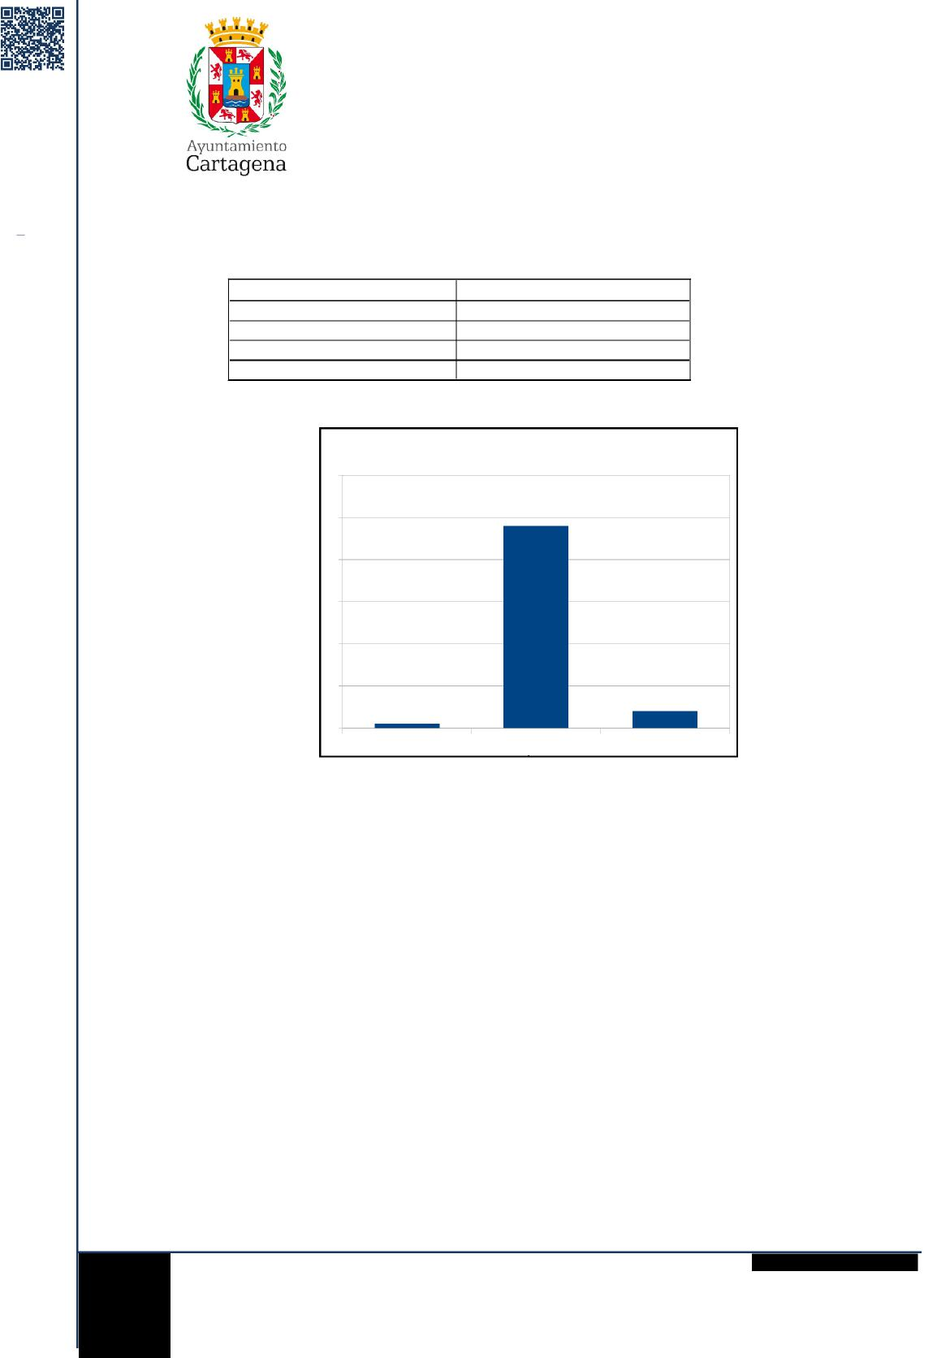

MARIA VALENTINA ROS PEREZ
SOCIOLOGA
04/03/2025
82
ÁREA DE GOBIERNO DE PARTICIPACIÓN CIUDADANA Y
FESTEJOS
60
50
40
30
20
10
0
AYUNTAMIENTO DE CARTAGENA Código Seguro de Verificación:
MEMORIA DE LA CESYR 2024- SEFYCU 3519571
La comprobación de la autenticidad de este documento y otra información está disponible en https://cartagena.sedipualba.es/
Pág. 82 de 123
3) RESOLUCIÓN DE EXPEDIENTE
(TABLA Y GRÁFICO)
RESOLUCIÓN | N.º DE EXPEDIENTES
Admitido | 1
Derivado | 48
NO Admitido | 4
TOTAL | 53

JUNIO 2024: RESOLUCIÓN DE EXPEDIENTES
Admitido Derivado NO Admitido
Concejalía de Desconcentración y Participación ciudadana  968 12 88 17
C/ San Miguel 8 – 1º Centro rvecinal@ayto-cartagena.es
30201 – Cartagena
FIRMADO POR
JULIO 2024
DATOS REGISTRADOS
ÁREA DE GOBIERNO DE PARTICIPACIÓN CIUDADANA Y
FESTEJOS

 | JULIO 2024: DATOS REGISTRADOS
N.º | TIPOLOGÍA | SERVICIO 1 | SERVICIO 2
1 | Sugerencia | INFRAESTRUCTURAS
2 | Queja | INFRAESTRUCTURAS
3 | Sugerencia | LITORAL
4 | Queja | LITORAL
5 | Queja | VÍA PÚBLICA
6 | Reclamación | INFRAESTRUCTURAS
7 | Reclamación | VÍA PÚBLICA | OAGRC
8 | Reclamación | INFRAESTRUCTURAS
9 | Queja | INFRAESTRUCTURAS
10 | Queja | INFRAESTRUCTURAS
11 | Sugerencia | INFRAESTRUCTURAS
12 | Reclamación | INFRAESTRUCTURAS
13 | Reclamación | INFRAESTRUCTURAS
14 | Reclamación | INFRAESTRUCTURAS
15 | Reclamación | INFRAESTRUCTURAS
16 | Reclamación | OAGRC
17 | Queja | DESCONCENTRACIÓN
18 | Reclamación | DESCONCENTRACIÓN
19 | Queja | INFRAESTRUCTURAS
20 | Reclamación | VÍA PÚBLICA
21 | Sugerencia | INFRAESTRUCTURAS | SANIDAD
22 | Sugerencia | INFRAESTRUCTURAS | SANIDAD
23 | Reclamación | INFRAESTRUCTURAS
24 | Queja | INFRAESTRUCTURAS
25 | Reclamación | INFRAESTRUCTURAS
26 | Reclamación | INFRAESTRUCTURAS
27 | Sugerencia | SANIDAD
28 | Queja | DESCONCENTRACIÓN
29 | Queja | INFRAESTRUCTURAS
30 | Queja | SERVICIOS GENERALES
Concejalía de Desconcentración y Participación ciudadana  968 12 88 17
C/ San Miguel 8 – 1º Centro rvecinal@ayto-cartagena.es
30201 – Cartagena
83
AYUNTAMIENTO DE CARTAGENA Código Seguro de Verificación:
MEMORIA DE LA CESYR 2024- SEFYCU 3519571

FIRMADO POR
MARIA VALENTINA ROS PEREZ
SOCIOLOGA
04/03/2025

La comprobación de la autenticidad de este documento y otra información está disponible en https://cartagena.sedipualba.es/ | Pág. 83 de 123

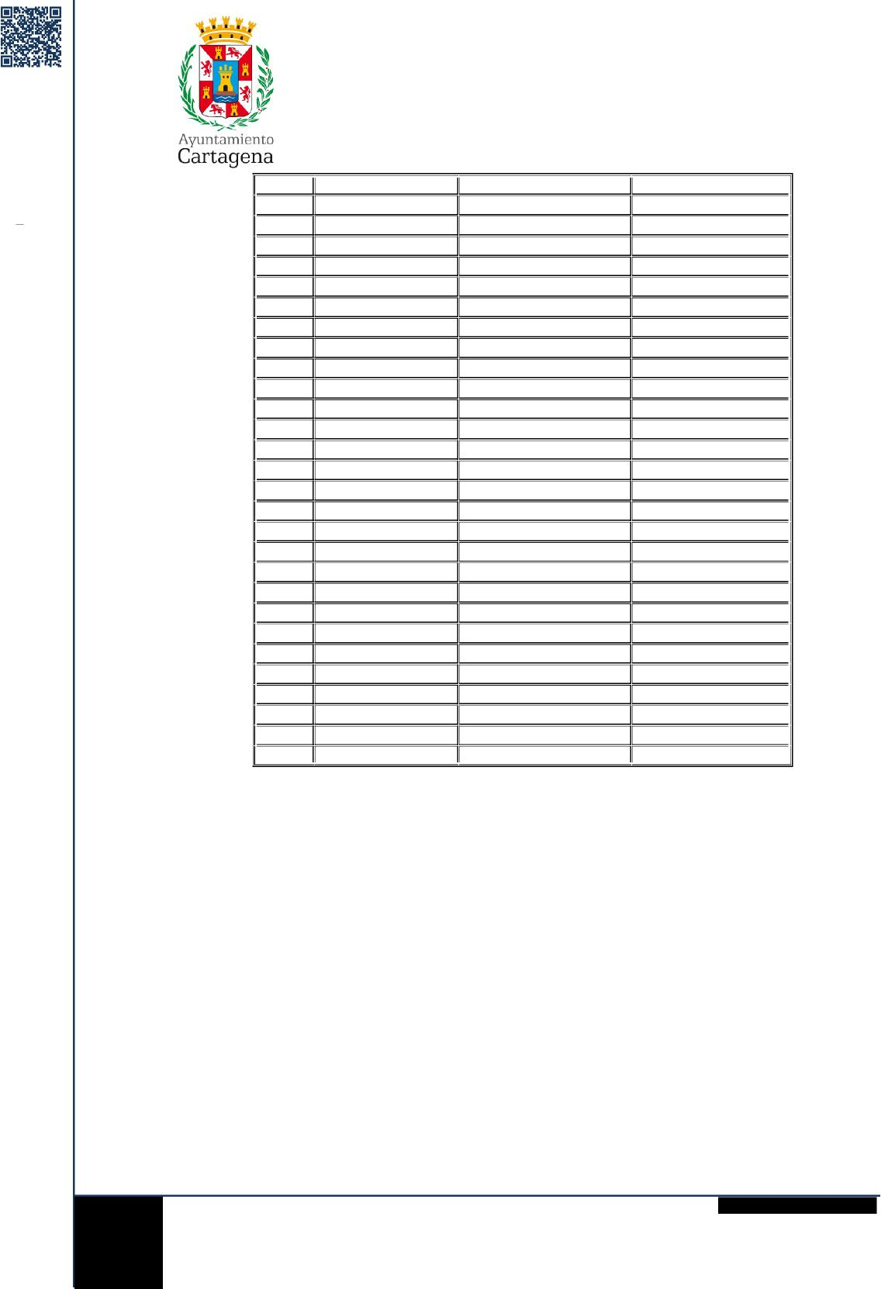

ÁREA DE GOBIERNO DE PARTICIPACIÓN CIUDADANA Y
FESTEJOS
AYUNTAMIENTO DE CARTAGENA Código Seguro de Verificación:
MEMORIA DE LA CESYR 2024- SEFYCU 3519571
La comprobación de la autenticidad de este documento y otra información está disponible en https://cartagena.sedipualba.es/
Pág. 84 de 123
MARIA VALENTINA ROS PEREZ
SOCIOLOGA
04/03/2025
84
FIRMADO POR
31 | Reclamación | VÍA PÚBLICA
32 | Queja | OAGRC
33 | Sugerencia | LITORAL | INFRAESTRUCTURAS
34 | Queja | INFRAESTRUCTURAS
35 | Reclamación | OAGRC
36 | Reclamación | VÍA PÚBLICA
37 | Reclamación | INFRAESTRUCTURAS
38 | Sugerencia | POLICÍA
39 | Sugerencia | INFRAESTRUCTURAS
40 | Reclamación | INFRAESTRUCTURAS
41 | Reclamación | INFRAESTRUCTURAS
42 | Queja | SANIDAD
43 | Queja | VÍA PÚBLICA
44 | Reclamación | LITORAL
45 | Queja | INFRAESTRUCTURAS
46 | Queja | DESCONCENTRACIÓN
47 | Sugerencia | SANIDAD
48 | Queja | POLICÍA
49 | Queja | INFRAESTRUCTURAS | POLICÍA
50 | Queja | EDUCACIÓN
51 | Reclamación | VÍA PÚBLICA
52 | Queja | INFRAESTRUCTURAS
53 | Queja | LITORAL
54 | Sugerencia | SANIDAD
55 | Reclamación | VÍA PÚBLICA
56 | Reclamación | INFRAESTRUCTURAS
57 | Sugerencia | LITORAL
58 | Queja | POLICÍA | VÍA PÚBLICA
59 | Reclamación | INFRAESTRUCTURAS

Concejalía de Desconcentración y Participación ciudadana  968 12 88 17
C/ San Miguel 8 – 1º Centro rvecinal@ayto-cartagena.es
30201 – Cartagena
ÁREA DE GOBIERNO DE PARTICIPACIÓN CIUDADANA Y
FESTEJOS
1) TIPOLOGIA DE EXPEDIENTES (TABLAS Y GRÁFICOS)

TIPOLOGIA DE EXPEDIENTE | N.º DE EXPEDIENTES | %
Reclamación | 24 | 40,68 %
Queja | 23 | 38,98 %
Sugerencia | 12 | 20,34 %
TOTAL | 59 | 100,00 %
Concejalía de Desconcentración y Participación ciudadana  968 12 88 17
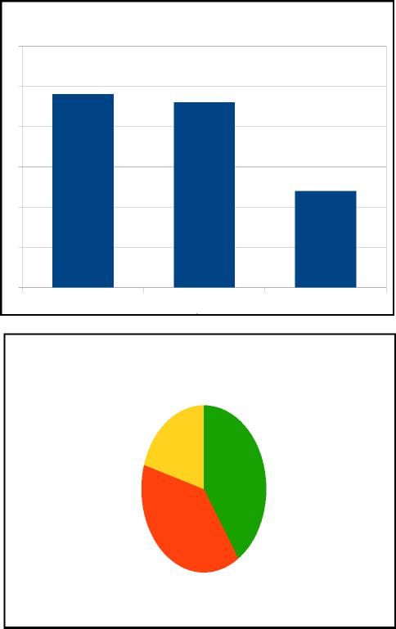

30
25
20
15
10
5
0
JULIO 2024 : TIPOLOGÍA DE EXPEDIENTES
Reclamación Queja Sugerencia
JULIO 2024: DISTRIBUCIÓN PORCENTUAL DE TIPOLOGÍA DE EXPEDIENTES
Sugerencia 20 %
Reclamación 41 %
Queja 39 %
C/ San Miguel 8 – 1º Centro rvecinal@ayto-cartagena.es
30201 – Cartagena
85
AYUNTAMIENTO DE CARTAGENA Código Seguro de Verificación:
MEMORIA DE LA CESYR 2024- SEFYCU 3519571

FIRMADO POR
MARIA VALENTINA ROS PEREZ
SOCIOLOGA
04/03/2025

La comprobación de la autenticidad de este documento y otra información está disponible en https://cartagena.sedipualba.es/ | Pág. 85 de 123

ÁREA DE GOBIERNO DE PARTICIPACIÓN CIUDADANA Y
FESTEJOS
2) N.º DE EXPEDIENTES DERIVADOS QUE RECIBEN LOS SERVICIOS (TABLAS)

Nº  1  2  3 | SERVICIOS DERIVADOS | N.º DE DERIVACIONES |  | %  6,15 %  1,54 %  46,15 %
Nº  1  2  3 | DESCONCENTRACIÓN |  | 4 | %  6,15 %  1,54 %  46,15 %
Nº  1  2  3 | EDUCACIÓN |  | 1 | %  6,15 %  1,54 %  46,15 %
Nº  1  2  3 | INFRAESTRUCTURAS |  | 30 | %  6,15 %  1,54 %  46,15 %
4 | LITORAL |  | 6 | 9,23 %
5  6  7 | OAGRC |  | 4 | 6,15 %  6,15 %  9,23 %
5  6  7 | POLICÍA |  | 4 | 6,15 %  6,15 %  9,23 %
5  6  7 | SANIDAD |  | 6 | 6,15 %  6,15 %  9,23 %
8 | SERVICIOS GENERALES |  | 1 | 1,54 %
9 | VÍA PÚBLICA |  | 9 | 13,85 %
TOTAL: 9 SERVICIOS |  | TOTAL: 65 DERIVACIONES |  | 100,00 %
TIPO DE PETICIONES QUE RECIBEN LOS SERVICIOS (TABLAS)

INFRAESTRUCTURAS
Conservación y peticiones relativas al mobiliario urbano | 19 | 63,33 %
Registro Auxiliar | 10 | 33,33 %
Transporte regular de Uso Especial | 1 | 3,33 %
TOTAL | 30 | 100,00 %
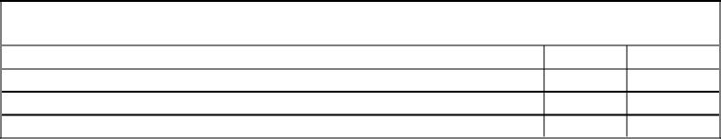

TOTAL 9 100,00 %
Señalización
Sanciones de Tráfico
Obras Particulares
VÍA PÚBLICA
5
3
1
55,56 %
33,33 %
11,11 %
 | POLICÍA
Registro Auxiliar | 1 | 25,00 %
Seguridad Ciudadana | 2 | 50,00 %
Movilidad ciudadana | 1 | 25,00 %
TOTAL | 4 | 100,00 %
Concejalía de Desconcentración y Participación ciudadana  968 12 88 17
C/ San Miguel 8 – 1º Centro rvecinal@ayto-cartagena.es
30201 – Cartagena
86
AYUNTAMIENTO DE CARTAGENA Código Seguro de Verificación:
MEMORIA DE LA CESYR 2024- SEFYCU 3519571

FIRMADO POR
MARIA VALENTINA ROS PEREZ
SOCIOLOGA
04/03/2025

La comprobación de la autenticidad de este documento y otra información está disponible en https://cartagena.sedipualba.es/ | Pág. 86 de 123

ÁREA DE GOBIERNO DE PARTICIPACIÓN CIUDADANA Y
FESTEJOS

 | SANIDAD
Limpieza de Solares | 2 | 33,33 %
Laboratorio Municipal | 3 | 50,00 %
Bienestar Animal | 1 | 16,67 %
TOTAL | 6 | 100,00 %

 | LITORAL
Litoral |  | 6 | 100, 00%
TOTAL 6 100,00 %

Concejalía de Desconcentración y Participación ciudadana  968 12 88 17
C/ San Miguel 8 – 1º Centro rvecinal@ayto-cartagena.es
30201 – Cartagena
87
AYUNTAMIENTO DE CARTAGENA Código Seguro de Verificación:
MEMORIA DE LA CESYR 2024- SEFYCU 3519571

FIRMADO POR
MARIA VALENTINA ROS PEREZ
SOCIOLOGA
04/03/2025

La comprobación de la autenticidad de este documento y otra información está disponible en https://cartagena.sedipualba.es/ | Pág. 87 de 123

ÁREA DE GOBIERNO DE PARTICIPACIÓN CIUDADANA Y
FESTEJOS
(GRÁFICOS)
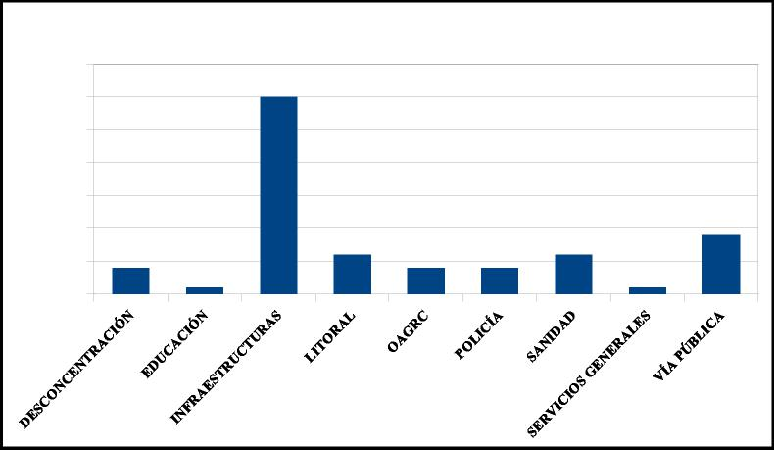
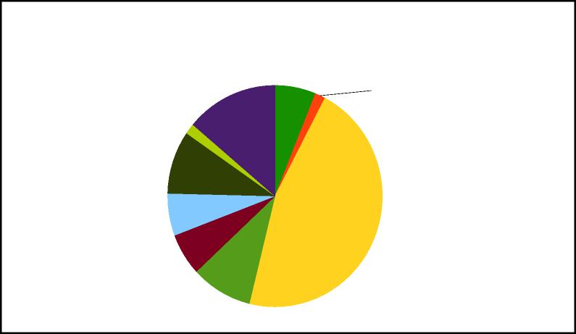
35
30
25
20
15
10
5
0
JULIO 2024: Nº DE EXPEDIENTES DERIVADOS POR SERVICIOS
SERVICIOS GENERALES 2 %
JULIO 2024: DISTRIBUCIÓN PORCENTUAL DEL Nº DE EXPEDIENTES DERI-
OAGRC 6 %
VÍA PÚBLICA 14 %
LITORAL 9 %
POLICÍA 6 %
SANIDAD 9 %
VADOS PIR SERVICIOS
DESCONCENTRACIÓN 6 %
EDUCACIÓN 2 %
INFRAESTRUCTURAS 46 %
Concejalía de Desconcentración y Participación ciudadana  968 12 88 17
C/ San Miguel 8 – 1º Centro rvecinal@ayto-cartagena.es
30201 – Cartagena
88

AYUNTAMIENTO DE CARTAGENA Código Seguro de Verificación:

FIRMADO POR
MARIA VALENTINA ROS PEREZ
SOCIOLOGA
04/03/2025
MEMORIA DE LA CESYR 2024- SEFYCU 3519571
La comprobación de la autenticidad de este documento y otra información está disponible en https://cartagena.sedipualba.es/ Pág. 88 de 123
ÁREA DE GOBIERNO DE PARTICIPACIÓN CIUDADANA Y
FESTEJOS
3) RESOLUCIÓN DE EXPEDIENTE (TABLA Y GRÁFICO)
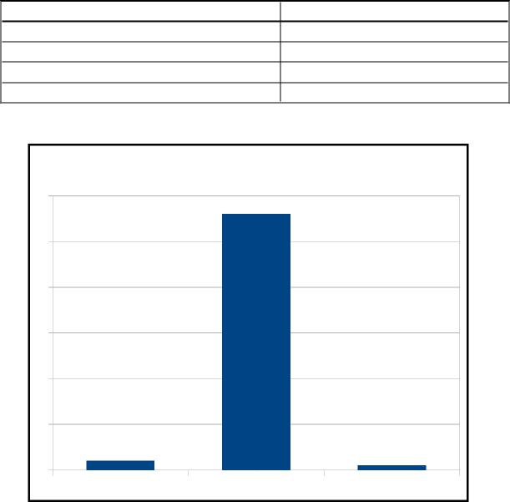

60
50
40
30
20
10
0
Admitido
2
Derivado
56
NO Admitido
1
TOTAL 59
RESOLUCIÓN N.º DE EXPEDIENTES
JULIO 2024: EXPEDIENTES ADMITIDOS-DERIVADOS-NO ADMITIDOS
Admitido Derivado NO Admitido
Concejalía de Desconcentración y Participación ciudadana  968 12 88 17
C/ San Miguel 8 – 1º Centro rvecinal@ayto-cartagena.es
30201 – Cartagena
89
AYUNTAMIENTO DE CARTAGENA Código Seguro de Verificación:
MEMORIA DE LA CESYR 2024- SEFYCU 3519571

FIRMADO POR
MARIA VALENTINA ROS PEREZ
SOCIOLOGA
04/03/2025

La comprobación de la autenticidad de este documento y otra información está disponible en https://cartagena.sedipualba.es/ | Pág. 89 de 123

AGOSTO 2024 DATOS REGISTRADOS
ÁREA DE GOBIERNO DE PARTICIPACIÓN CIUDADANA Y
FESTEJOS

 |  | AGOSTO 2024: DATOS REGISTRADOS
N.º | TIPOLOGÍA | SERVICIO 1 | SERVICIO 2 | SERVICIO 3 | SERVICIO 4
1  2  3  4  5 | Queja | LITORAL | SANIDAD
1  2  3  4  5 | Queja | LITORAL | SANIDAD
1  2  3  4  5 | Queja | LITORAL
1  2  3  4  5 | Queja | LITORAL
1  2  3  4  5 | Sugerencia | INFRAESTRUCTURAS
6 | Queja | SANIDAD | LITORAL
7  8  9 | Queja | LITORAL | SANIDAD
7  8  9 | Queja | LITORAL | SANIDAD
7  8  9 | Queja | LITORAL | SANIDAD
10 | Reclamación | INFRAESTRUCTURAS
11 | Reclamación | VÍA PÚBLICA
12 | Queja | INFRAESTRUCTURAS
13  14  15 | Sugerencia | SANIDAD
13  14  15 | Queja | INFRAESTRUCTURAS
13  14  15 | Queja | POLICÍA | SANIDAD
16 | Queja | SANIDAD
17  18  19 | Queja | INFRAESTRUCTURAS
17  18  19 | Reclamación | INFRAESTRUCTURAS
17  18  19 | Sugerencia | VÍA PÚBLICA
20 | Queja | VÍA PÚBLICA
21 | Queja | SANIDAD
22 | Queja | INFRAESTRUCTURAS
23  24  25 | Sugerencia | POLICÍA | VÍA PÚBLICA
23  24  25 | Reclamación | TURISMO | URBANISMO
23  24  25 | Reclamación | URBANISMO
26 | Reclamación | VÍA PÚBLICA
27  28  29  30  31 | Reclamación | INFRAESTRUCTURAS | POLICÍA
27  28  29  30  31 | Queja | INFRAESTRUCTURAS
27  28  29  30  31 | Queja | INFRAESTRUCTURAS
27  28  29  30  31 | Reclamación | VÍA PÚBLICA
27  28  29  30  31 | Queja | INFRAESTRUCTURAS
32 | Sugerencia | INFRAESTRUCTURAS
33 | Reclamación | RESPONSABILIDAD PATRIMONIAL

Concejalía de Desconcentración y Participación ciudadana  968 12 88 17
C/ San Miguel 8 – 1º Centro rvecinal@ayto-cartagena.es
30201 – Cartagena
90

AYUNTAMIENTO DE CARTAGENA Código Seguro de Verificación:

FIRMADO POR
MARIA VALENTINA ROS PEREZ
SOCIOLOGA
04/03/2025
MEMORIA DE LA CESYR 2024- SEFYCU 3519571
La comprobación de la autenticidad de este documento y otra información está disponible en https://cartagena.sedipualba.es/ Pág. 90 de 123
ÁREA DE GOBIERNO DE PARTICIPACIÓN CIUDADANA Y
FESTEJOS
34 | Queja | INFRAESTRUCTURAS | VÍA PÚBLICA
35  36  37 | Queja | INFRAESTRUCTURAS |  |  | TRANSPARENCIA
35  36  37 | Reclamación | ASESORÍA JURÍDICA | SERVICIOS GENERALES | ALCALDÍA | TRANSPARENCIA
35  36  37 | Queja | FESTEJOS |  |  | TRANSPARENCIA
38 | Reclamación | INFRAESTRUCTURAS
39  40  41  42  43 | Sugerencia | INFRAESTRUCTURAS | SANIDAD
39  40  41  42  43 | Queja | INFRAESTRUCTURAS
39  40  41  42  43 | Queja | POLICÍA | VÍA PÚBLICA
39  40  41  42  43 | Sugerencia | INFRAESTRUCTURAS
39  40  41  42  43 | Sugerencia | INFRAESTRUCTURAS
44 | Reclamación | VÍA PÚBLICA
45  46  47 | Queja | VÍA PÚBLICA
45  46  47 | Queja | LITORAL
45  46  47 | Reclamación | VÍA PÚBLICA
48 | Queja | POLICÍA
49 | Queja | INFRAESTRUCTURAS
50 | Sugerencia | INFRAESTRUCTURAS

Concejalía de Desconcentración y Participación ciudadana  968 12 88 17
C/ San Miguel 8 – 1º Centro rvecinal@ayto-cartagena.es
30201 – Cartagena
91
AYUNTAMIENTO DE CARTAGENA Código Seguro de Verificación:
MEMORIA DE LA CESYR 2024- SEFYCU 3519571

FIRMADO POR
MARIA VALENTINA ROS PEREZ
SOCIOLOGA
04/03/2025

La comprobación de la autenticidad de este documento y otra información está disponible en https://cartagena.sedipualba.es/ | Pág. 91 de 123

ÁREA DE GOBIERNO DE PARTICIPACIÓN CIUDADANA Y
FESTEJOS
1) TIPOLOGIA DE EXPEDIENTES (TABLAS Y GRÁFICOS)
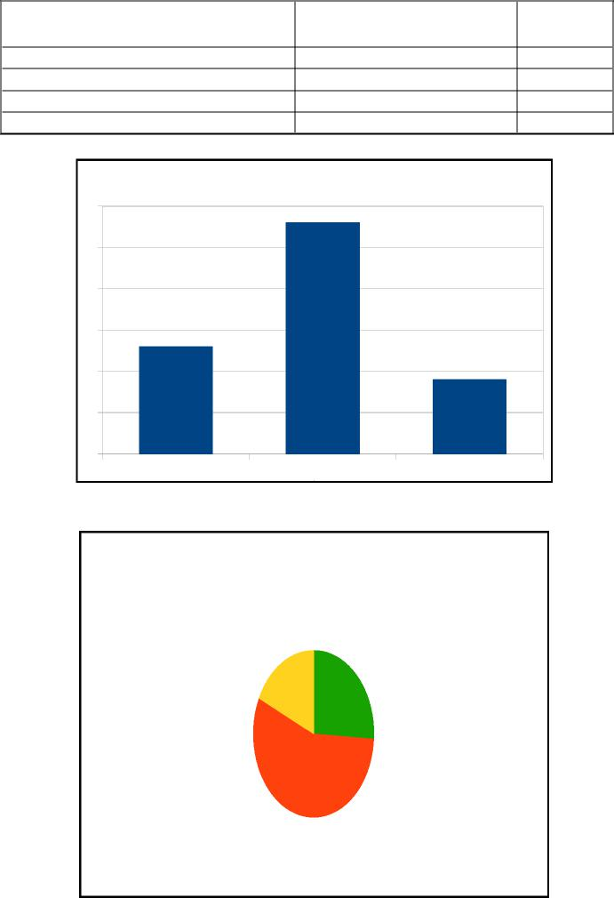

30
25
20
15
10
5
0
Reclamación
13
26,00 %
Queja
28
56,00 %
Sugerencia
9
18,00 %
TOTAL 50 100,00 %
TIPOLOGIA DE EXPEDIENTES N.º DE EXPEDIENTES %
AGOSTO 2024: TIPOLOGÍA DE EXPEDIENTES
Reclamación Queja Sugerencia
AGOSTO 2024: DISTRIBUCIÓN PORCENTUAL DE TIPOLOGÍA DE EXPEDIENTES
Sugerencia 18 %
Reclamación 26 %
Queja 56 %
Concejalía de Desconcentración y Participación ciudadana  968 12 88 17
C/ San Miguel 8 – 1º Centro rvecinal@ayto-cartagena.es
30201 – Cartagena
92
AYUNTAMIENTO DE CARTAGENA Código Seguro de Verificación:
MEMORIA DE LA CESYR 2024- SEFYCU 3519571

FIRMADO POR
MARIA VALENTINA ROS PEREZ
SOCIOLOGA
04/03/2025

La comprobación de la autenticidad de este documento y otra información está disponible en https://cartagena.sedipualba.es/ | Pág. 92 de 123

MEMORIA DE LA CESYR 2024- SEFYCU 3519571
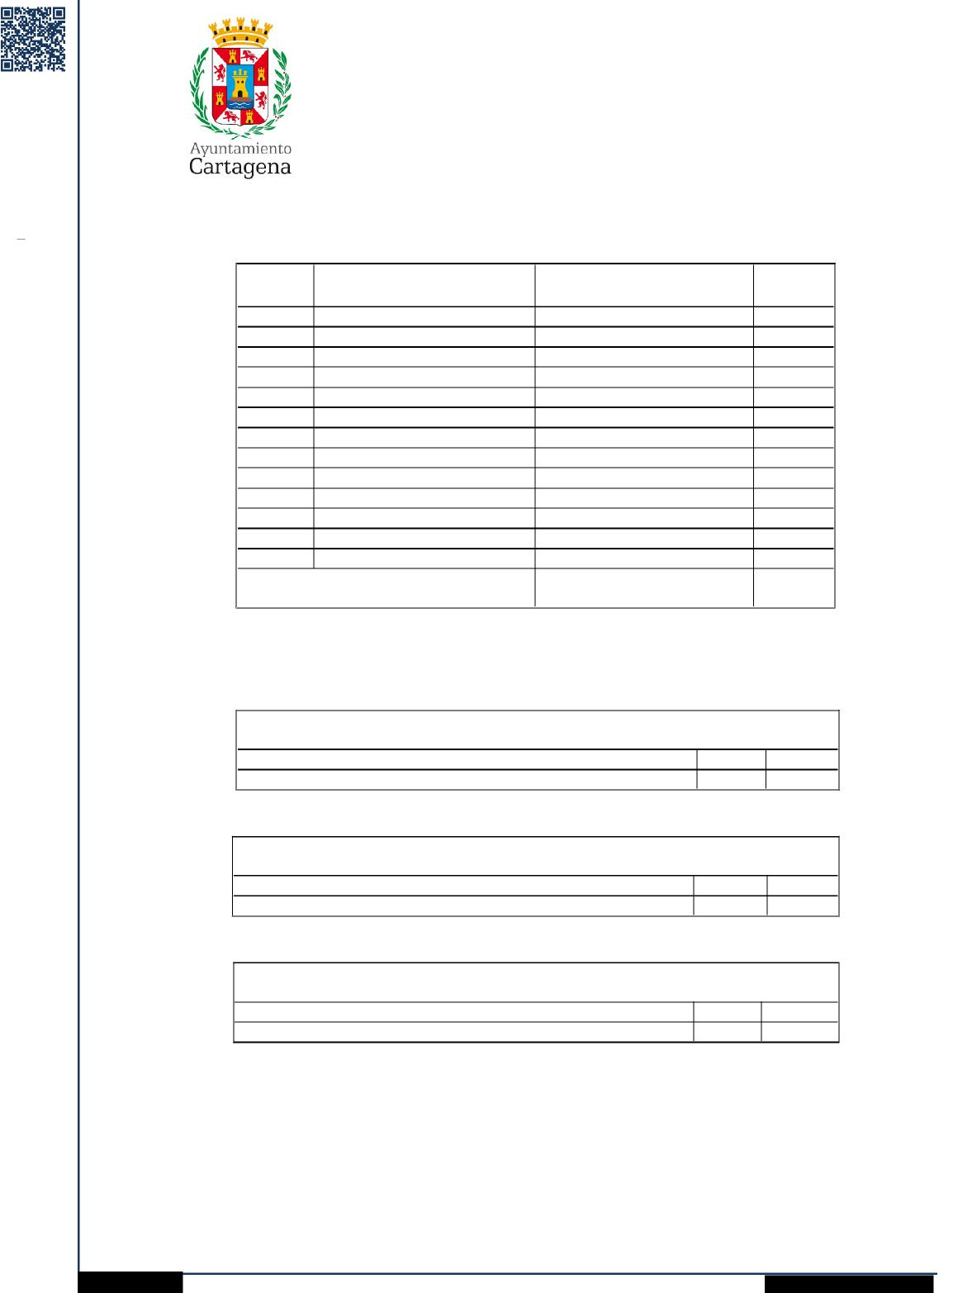

ÁREA DE GOBIERNO DE PARTICIPACIÓN CIUDADANA Y
FESTEJOS
MARIA VALENTINA ROS PEREZ
SOCIOLOGA
04/03/2025
93
FIRMADO POR
AYUNTAMIENTO DE CARTAGENA Código Seguro de Verificación:
2) N.º DE EXPEDIENTES DERIVADOS QUE RECIBEN LOS SERVICIOS (TABLAS)
 | Nº SERVICIOS | DERIVACIONES |  | %
1 | ALCALDÍA |  | 1 | 1,52 %
2 | ASESORÍA JURÍDICA |  | 1 | 1,52 %
3  4  5 | FESTEJOS |  | 1 | 1,52 %  31,82 %  13,64 %
3  4  5 | INFRAESTRUCTURAS |  | 21 | 1,52 %  31,82 %  13,64 %
3  4  5 | LITORAL |  | 9 | 1,52 %  31,82 %  13,64 %
6 | POLICÍA |  | 5 | 7,58 %
7  8  9  10  11 | RESPONSAB. PATRIMONIAL |  | 1 | 1,52 % 16,67 % 1,52 % 1,52 % 1,52 %
7  8  9  10  11 | SANIDAD |  | 11 | 1,52 % 16,67 % 1,52 % 1,52 % 1,52 %
7  8  9  10  11 | SERVICIOS GENERALES |  | 1 | 1,52 % 16,67 % 1,52 % 1,52 % 1,52 %
7  8  9  10  11 | TURISMO |  | 1 | 1,52 % 16,67 % 1,52 % 1,52 % 1,52 %
7  8  9  10  11 | TRANSPARENCIA |  | 1 | 1,52 % 16,67 % 1,52 % 1,52 % 1,52 %
12 | URBANISMO |  | 2 | 3,03 %
13 | VÍA PÚBLICA  TOTAL: 13 SERVICIOS |  | 11 | 16,67 %  100,00 %
13 | VÍA PÚBLICA  TOTAL: 13 SERVICIOS | TOTAL:66 DERIVACIONES |  | 16,67 %  100,00 %

TIPO DE PETICIONES QUE RECIBEN LOS SERVICIOS (TABLAS)
INFRAESTRUCTURAS
Conservación y peticiones relativas al mobiliario urbano | 21 | 100%
TOTAL | 21 | 100%

LITORAL
Litoral | 9 | 100,00 %
TOTAL | 9 | 100,00 %

POLICÍA
Registro Auxiliar
5
100,00 %
TOTAL 5 100,00 %
Concejalía de Desconcentración y Participación ciudadana  968 12 88 17
C/ San Miguel 8 – 1º Centro rvecinal@ayto-cartagena.es
30201 – Cartagena
a comprobación de la autenticidad de este documento y otra información está disponible en https://cartagena.sedipualba.es/ Pág. 93 de 123
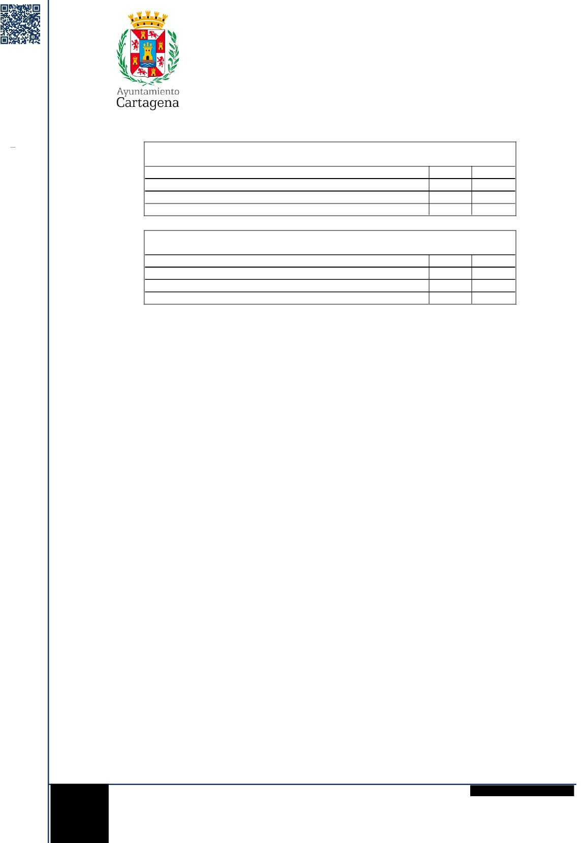

Pág. 94 de 123
La comprobación de la autenticidad de este documento y otra información está disponible en https://cartagena.sedipualba.es/
ÁREA DE GOBIERNO DE PARTICIPACIÓN CIUDADANA Y
FESTEJOS
SANIDAD
Laboratorio Municipal | 5 | 45,45 %
Bienestar Animal | 3 | 27,27 %
Limpieza de Solares | 3 | 27,27 %
TOTAL | 11 | 100,00 %

Concejalía de Desconcentración y Participación ciudadana  968 12 88 17
C/ San Miguel 8 – 1º Centro rvecinal@ayto-cartagena.es
30201 – Cartagena
MEMORIA DE LA CESYR 2024- SEFYCU 3519571
FIRMADO POR
MARIA VALENTINA ROS PEREZ
SOCIOLOGA
04/03/2025
94
VÍA PÚBLICA
Señalización
Terrazas
9
1
1
81,82 %
9,09 %
9,09 %
TOTAL 11 100,00 %
Sanciones de Tráfico
AYUNTAMIENTO DE CARTAGENA Código Seguro de Verificación:
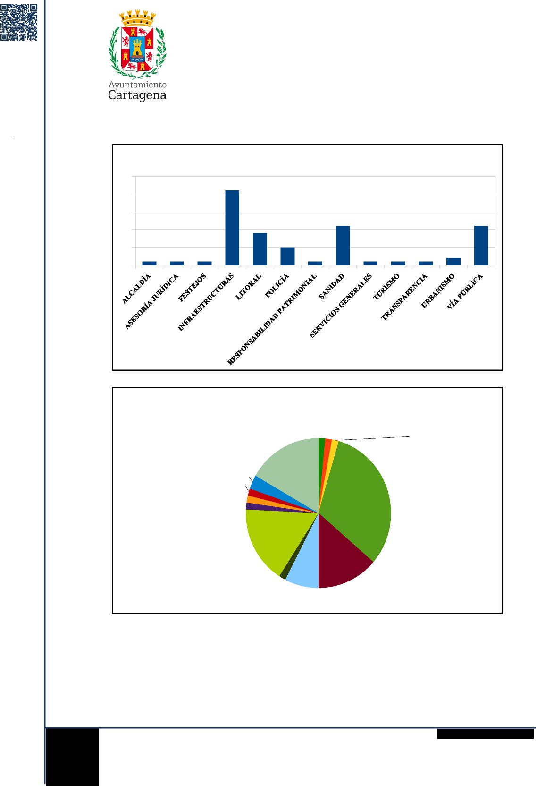

MARIA VALENTINA ROS PEREZ
SOCIOLOGA
04/03/2025
95
Código Seguro de Verificación:
AYUNTAMIENTO DE CARTAGENA
MEMORIA DE LA CESYR 2024- SEFYCU 3519571
La comprobación de la autenticidad de este documento y otra información está disponible en https://cartagena.sedipualba.es/
Pág. 95 de 123
ÁREA DE GOBIERNO DE PARTICIPACIÓN CIUDADANA Y
FESTEJOS
VÍA PÚBLICA 17 %
URBANISMO 3 %
TRANSPARENCIA 2 %
INFRAESTRUCTURAS 32 %
TURISMO 2 %
SERVICIOS GENERALES 2 %
SANIDAD 17 %
LITORAL 14 %
POLICÍA 8 %
RESPONSABILIDAD PATRIMONIAL 2 %
AGOSTO 2024: DISTRIBUCIÑON PORCENTUAL DEL Nº DE EXPEDIENTES DE-
RIVADOS POR SERVICIOS
ALCALDÍA 2 %ASESORÍA JURÍDICA 2 %FESTEJOS 2 %
(GRÁFICOS)
25
20
15
10
5
0
AGOSTO 2024: Nº DE EXPEDIENTES DERIVADOS POR SERVICIO
Concejalía de Desconcentración y Participación ciudadana  968 12 88 17
C/ San Miguel 8 – 1º Centro rvecinal@ayto-cartagena.es
30201 – Cartagena
FIRMADO POR

FIRMADO POR
MARIA VALENTINA ROS PEREZ
SOCIOLOGA
04/03/2025
ÁREA DE GOBIERNO DE PARTICIPACIÓN CIUDADANA Y
FESTEJOS

3) RESOLUCIÓN DE EXPEDIENTE (TABLA Y GRÁFICO)
RESOLUCION | N.º DE EXPEDIENTES
Admitido | 1
Derivado | 45
NO Admitido | 4
TOTAL | 50

50 45 40 35 30 25 20 15 10 5 0 | 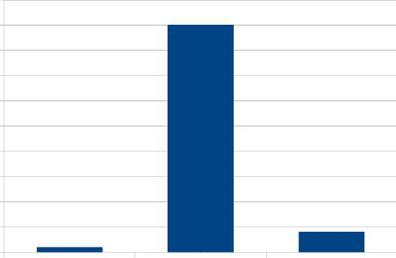

AGOSTO 2024: EXPEDIENTES ADMITIDOS-DERIVADOS-NO ADMITIDOS
Admitido Derivado NO Admitido
Concejalía de Desconcentración y Participación ciudadana  968 12 88 17
C/ San Miguel 8 – 1º Centro rvecinal@ayto-cartagena.es
30201 – Cartagena
AYUNTAMIENTO DE CARTAGENA Código Seguro de Verificación:

MEMORIA DE LA CESYR 2024- SEFYCU 3519571
96
La comprobación de la autenticidad de este documento y otra información está disponible en https://cartagena.sedipualba.es/ | Pág. 96 de 123

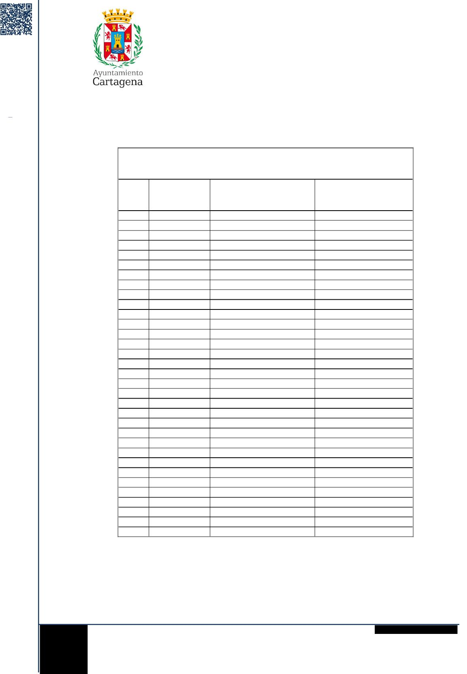

MARIA VALENTINA ROS PEREZ
SOCIOLOGA
04/03/2025
97
ÁREA DE GOBIERNO DE PARTICIPACIÓN CIUDADANA Y
FESTEJOS
Código Seguro de Verificación:
AYUNTAMIENTO DE CARTAGENA
MEMORIA DE LA CESYR 2024- SEFYCU 3519571
La comprobación de la autenticidad de este documento y otra información está disponible en https://cartagena.sedipualba.es/
Pág. 97 de 123
SEPTIEMBRE 2024
DATOS REGISTRADOS
 | SEPTIEMBRE 2024: DATOS REGISTRADOS
N.º | TIPOLOGÍA | SERVICIO 1 | SERVICIO 2
1  2  3 | Queja | SERVICIOS SOCIALES | SERVICIOS SOCIALES
1  2  3 | Queja | VÍA PÚBLICA | SERVICIOS SOCIALES
1  2  3 | Reclamación | LITORAL | SERVICIOS SOCIALES
4 | Reclamación | INFRAESTRUCTURAS
5 | Queja | URBANISMO | FESTEJOS
6 | Queja | SERVICIOS GENERALES
7  8  9 | Queja | POLICÍA
7  8  9 | Reclamación | ESTADÍSTICA Y POBLACIÓN
7  8  9 | Reclamación | TESORERÍA
10 | Queja | INFRAESTRUCTURAS
11  12  13  14  15 | Sugerencia | INFRAESTRUCTURAS
11  12  13  14  15 | Reclamación | URBANISMO
11  12  13  14  15 | Sugerencia | VÍA PÚBLICA
11  12  13  14  15 | Queja | DEPORTES
11  12  13  14  15 | Reclamación | OAGRC
16 | Queja | DEPORTES
17  18  19 | Queja | VÍA PÚBLICA
17  18  19 | Reclamación | POLICÍA
17  18  19 | Reclamación | VÍA PÚBLICA
20 | Reclamación | SANIDAD | SANIDAD
21 | Reclamación | VÍA PÚBLICA
22 | Reclamación | ADMIN. ELECTRONICA
23  24  25 | Reclamación | VÍA PÚBLICA
23  24  25 | Sugerencia | VÍA PÚBLICA
23  24  25 | Queja | INFRAESTRUCTURAS
26 | Queja | VÍA PÚBLICA
27  28  29 | Sugerencia | VÍA PÚBLICA | POLICÍA
27  28  29 | Queja | INFRAESTRUCTURAS | POLICÍA
27  28  29 | Queja | SANIDAD | POLICÍA
30 | Queja | VÍA PÚBLICA
31 | Sugerencia | OGT
32 | Sugerencia | FESTEJOS
33 | Queja | URBANISMO

Concejalía de Desconcentración y Participación ciudadana  968 12 88 17
C/ San Miguel 8 – 1º Centro rvecinal@ayto-cartagena.es
30201 – Cartagena
FIRMADO POR
ÁREA DE GOBIERNO DE PARTICIPACIÓN CIUDADANA Y
FESTEJOS
34 | Reclamación | INFRAESTRUCTURAS
35  36  37 | Queja | INFRAESTRUCTURAS
35  36  37 | Reclamación | INFRAESTRUCTURAS
35  36  37 | Sugerencia | INFRAESTRUCTURAS
38 | Reclamación | DESCONCENTRACIÓN
39 | Queja | VÍA PÚBLICA
40 | Sugerencia | VÍA PÚBLICA
41  42  43 | Sugerencia | POLICÍA
41  42  43 | Reclamación | VÍA PÚBLICA
41  42  43 | Queja | INFRAESTRUCTURAS
44 | Sugerencia | DEPORTES

Concejalía de Desconcentración y Participación ciudadana  968 12 88 17
C/ San Miguel 8 – 1º Centro rvecinal@ayto-cartagena.es
30201 – Cartagena
98
AYUNTAMIENTO DE CARTAGENA Código Seguro de Verificación:
MEMORIA DE LA CESYR 2024- SEFYCU 3519571

FIRMADO POR
MARIA VALENTINA ROS PEREZ
SOCIOLOGA
04/03/2025

La comprobación de la autenticidad de este documento y otra información está disponible en https://cartagena.sedipualba.es/ | Pág. 98 de 123

ÁREA DE GOBIERNO DE PARTICIPACIÓN CIUDADANA Y
FESTEJOS
TIPOLOGÍA DE EXPEDIENTES (TABLAS Y GRÁFICOS)
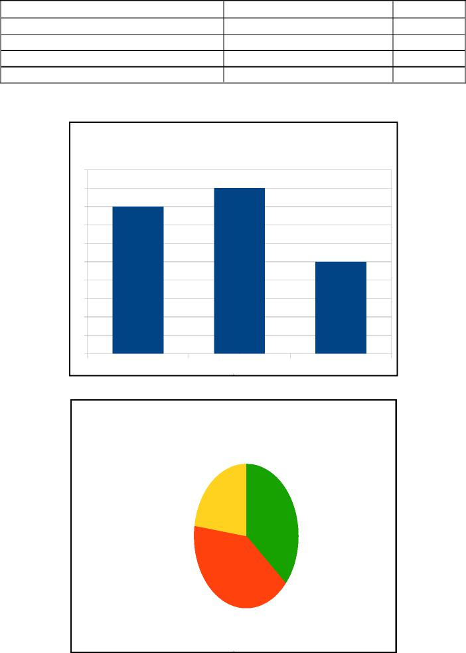

20
18
16
14
12
10
8
6
4
2
0
SEPTIEMBRE 2024:
TIPOLOGÍA DE EXPEDIENTE
Reclamación Queja Sugerencia
SEPTIEMBRE 2024: DISTRIBUCIÓN PORCENTUAL DE TIPOLOGÍA DE EX-
PEDIENTES
Sugerencia 23 %
Reclamación 36 %
Queja 41 %
Reclamación
16
36,36 %
Queja
18
40,91 %
Sugerencia
10
22,73 %
TOTAL 44 100,00 %
TIPOLOGÍA DE EXPEDIENTE N.º DE EXPEDIENTES %
Concejalía de Desconcentración y Participación ciudadana  968 12 88 17
C/ San Miguel 8 – 1º Centro rvecinal@ayto-cartagena.es
30201 – Cartagena
99
AYUNTAMIENTO DE CARTAGENA Código Seguro de Verificación:

FIRMADO POR
MARIA VALENTINA ROS PEREZ
SOCIOLOGA
04/03/2025
MEMORIA DE LA CESYR 2024- SEFYCU 3519571
La comprobación de la autenticidad de este documento y otra información está disponible en https://cartagena.sedipualba.es/ | Pág. 99 de 123

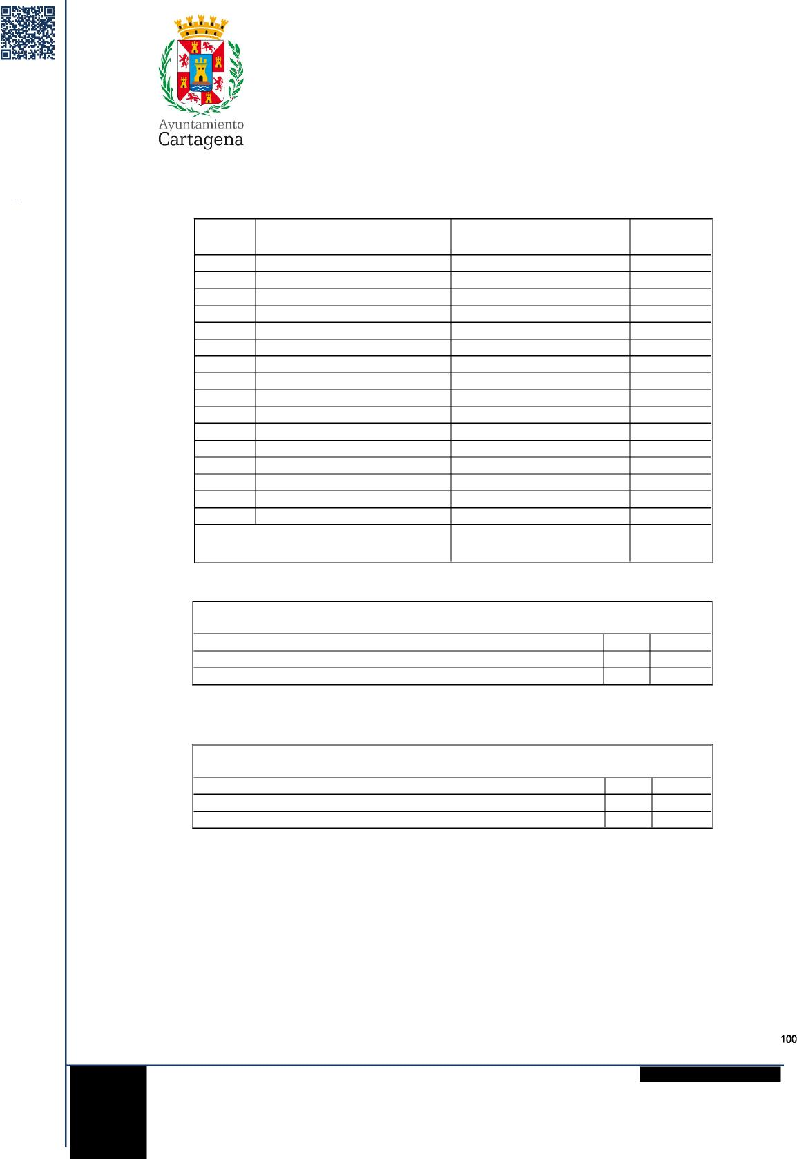
MARIA VALENTINA ROS PEREZ
SOCIOLOGA
04/03/2025
ÁREA DE GOBIERNO DE PARTICIPACIÓN CIUDADANA Y
FESTEJOS
Movilidad Ciudadana
25,00 %
1
Registro Auxiliar
75,00 %
3
AYUNTAMIENTO DE CARTAGENA Código Seguro de Verificación:
MEMORIA DE LA CESYR 2024- SEFYCU 3519571
La comprobación de la autenticidad de este documento y otra información está disponible en https://cartagena.sedipualba.es/
Pág. 100 de 123
2) N.º DE EXPEDIENTES DERIVADOS QUE RECIBEN LOS SERVICIOS (TABLAS)
Nº | SERVICIOS DERIVADOS | N.º DE DERIVACIONES | %
1 | ADM. ELECTRONICA | 1 | 2,08 %
2 | DEPORTES | 3 | 6,25 %
3 | DESCONCENTRACIÓN | 1 | 2,08 %
4 | EST. Y POBLACIÓN | 1 | 2,08 %
5 | FESTEJOS | 2 | 4,17 %
6 | INFRAESTRUCTURAS | 10 | 20,83 %
7 | LITORAL | 1 | 2,08 %
8 | OAGRC | 1 | 2,08 %
9 | OGT | 1 | 2,08 %
10 | POLICÍA | 4 | 8,33 %
11 | SANIDAD | 3 | 6,25 %
12 | SERV. GENERALES | 1 | 2,08 %
13 | SERV. SOCIALES | 2 | 4,17 %
14 | TESORERÍA | 1 | 2,08 %
15 | URBANISMO | 3 | 6,25 %
16 | VÍA PÚBLICA | 13 | 27,08 %
TOTAL: 16 SERVICIOS |  | TOTAL: 48 | 100,00 %

INFRAESTRUCTURAS
Conservación y peticiones relativas al mobiliario urbano | 9 | 90,00 %
Registro Auxiliar | 1 | 10,00 %
TOTAL | 10 | 100,00 %

POLICÍA
TOTAL 4 100,00 %
Concejalía de Desconcentración y Participación ciudadana  968 12 88 17
C/ San Miguel 8 – 1º Centro rvecinal@ayto-cartagena.es
30201 – Cartagena
FIRMADO POR
ÁREA DE GOBIERNO DE PARTICIPACIÓN CIUDADANA Y

FIRMADO POR
MARIA VALENTINA ROS PEREZ
SOCIOLOGA
04/03/2025
FESTEJOS
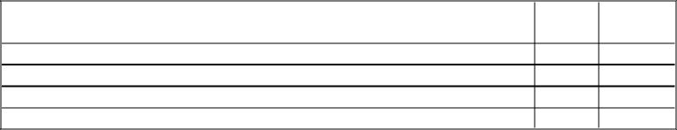

1
1
1
SANIDAD
TOTAL 3 100,00 %
33,33 %
33,33 %
33,33 %
Bienestar Animal
Laboratorio Municipal
Limpieza de Solares

VÍA PÚBLICA
Sanciones de Tráfico | 2 | 15,38 %
Señalización | 10 | 76,92 %
Terrazas | 1 | 7,69 %
TOTAL | 13 | 100,00 %

Concejalía de Desconcentración y Participación ciudadana  968 12 88 17
C/ San Miguel 8 – 1º Centro rvecinal@ayto-cartagena.es
30201 – Cartagena
101
AYUNTAMIENTO DE CARTAGENA Código Seguro de Verificación:

MEMORIA DE LA CESYR 2024- SEFYCU 3519571
La comprobación de la autenticidad de este documento y otra información está disponible en https://cartagena.sedipualba.es/ | Pág. 101 de 123

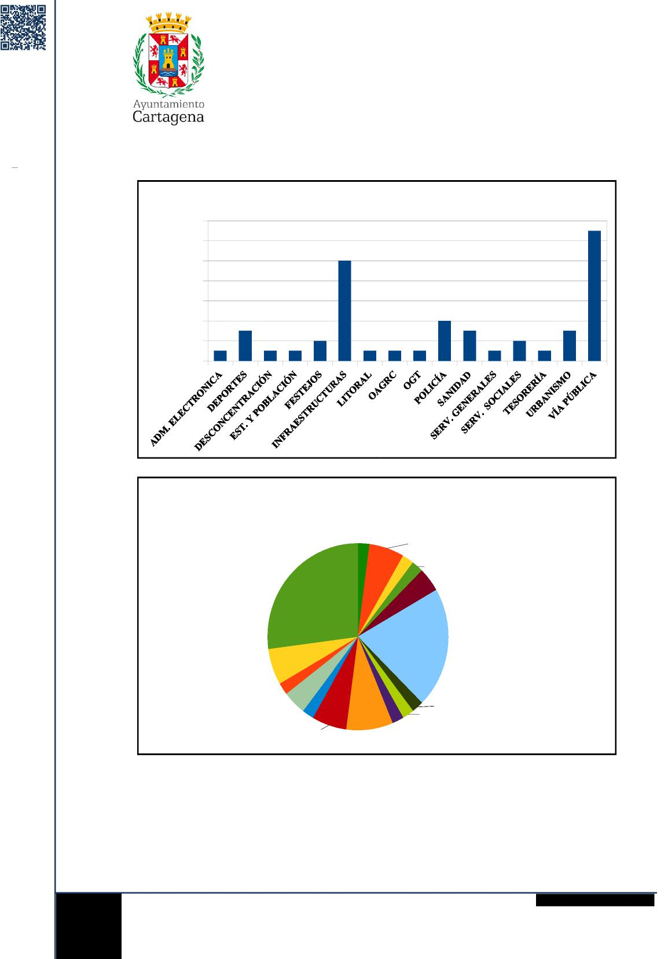

MARIA VALENTINA ROS PEREZ
SOCIOLOGA
04/03/2025
ÁREA DE GOBIERNO DE PARTICIPACIÓN CIUDADANA Y
FESTEJOS
Código Seguro de Verificación:
AYUNTAMIENTO DE CARTAGENA
MEMORIA DE LA CESYR 2024- SEFYCU 3519571
La comprobación de la autenticidad de este documento y otra información está disponible en https://cartagena.sedipualba.es/
Pág. 102 de 123
(TABLAS Y GRÁFICOS)
14
12
10
8
6
4
2
0
SEPTIEMBRE 2024: Nº DE EXPEDIENTES DERIVADOS POR SERVICIOS
INFRAESTRUCTURAS 21 %
TESORERÍA 2 %
SERV. SOCIALES 4 %
SERV. GENERALES 2 %
OGT 2 %
SANIDAD 6 %
POLICÍA 8 %
VÍA PÚBLICA 27 %
URBANISMO 6 %
SEPTIEMBRE 2024: DISTRIBUCIÓN PORCENTUAL DEL Nº DE EXPEDIENTES
ADM. ELECTRONICA 2 % DEPORTES 6 %
DERIVADOS POR SERVICIOS
DESCONCENTRACIÓN 2 % EST. Y POBLACIÓN 2 % FESTEJOS 4 %
LITORAL 2 % OAGRC 2 %
Concejalía de Desconcentración y Participación ciudadana  968 12 88 17
C/ San Miguel 8 – 1º Centro rvecinal@ayto-cartagena.es
30201 – Cartagena
102
FIRMADO POR
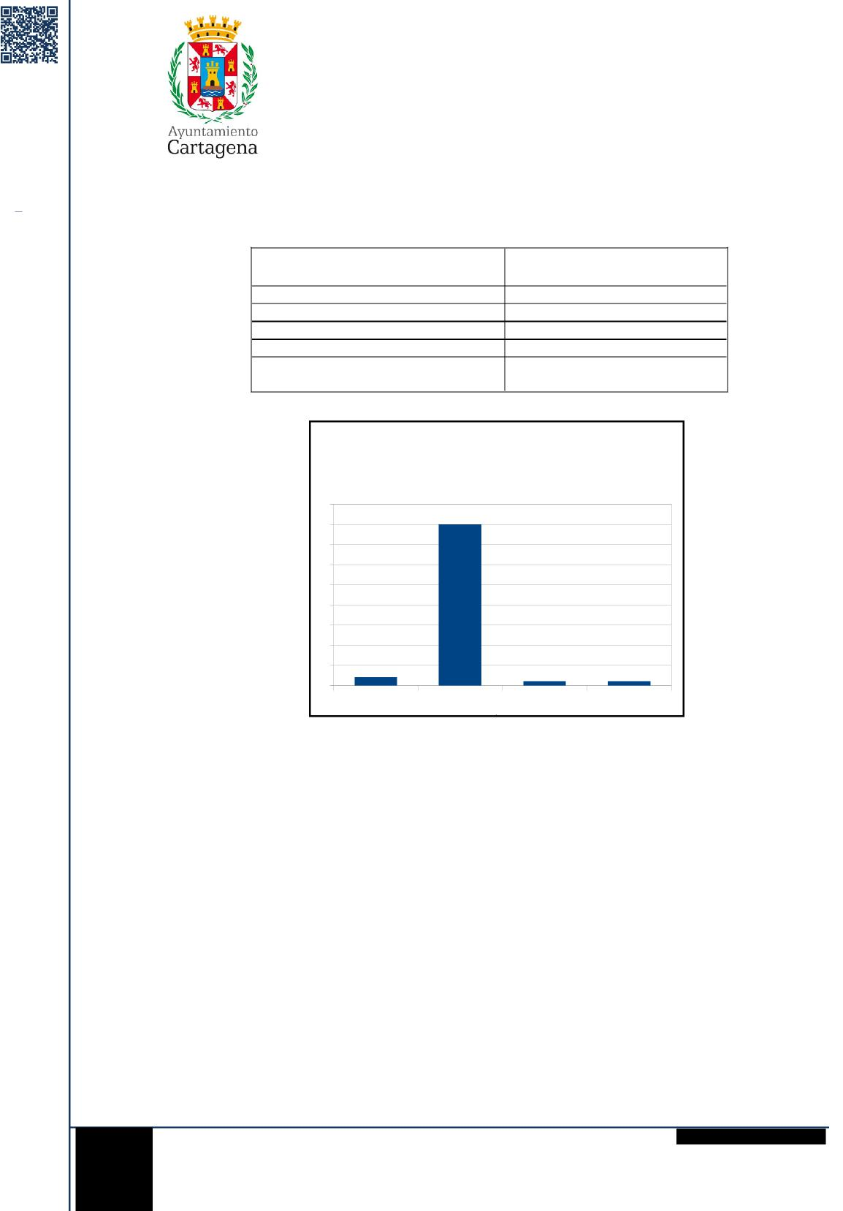

ÁREA DE GOBIERNO DE PARTICIPACIÓN CIUDADANA Y
FESTEJOS
Pág. 103 de 123
AYUNTAMIENTO DE CARTAGENA Código Seguro de Verificación:
MEMORIA DE LA CESYR 2024- SEFYCU 3519571
La comprobación de la autenticidad de este documento y otra información está disponible en https://cartagena.sedipualba.es/
MARIA VALENTINA ROS PEREZ
SOCIOLOGA
04/03/2025
FIRMADO POR
3) RESOLUCIÓN DE EXPEDIENTE
(TABLAS Y GRÁFICOS)
45
40
35
30
25
20
15
10
5
0
Admitido
2
Derivado
40
NO Admitido
1
Archivado
1
TOTAL 44
RESOLUCIÓN N.º DE EXPEDIENTES
SEPTIEMBRE 2024
RESOLUCION: ADMITIDO-DERIVADO-NO ADMITIDO ARCHIVADO
Admitido Derivado NO Admitido Archivado
Concejalía de Desconcentración y Participación ciudadana  968 12 88 17
C/ San Miguel 8 – 1º Centro rvecinal@ayto-cartagena.es
30201 – Cartagena
103
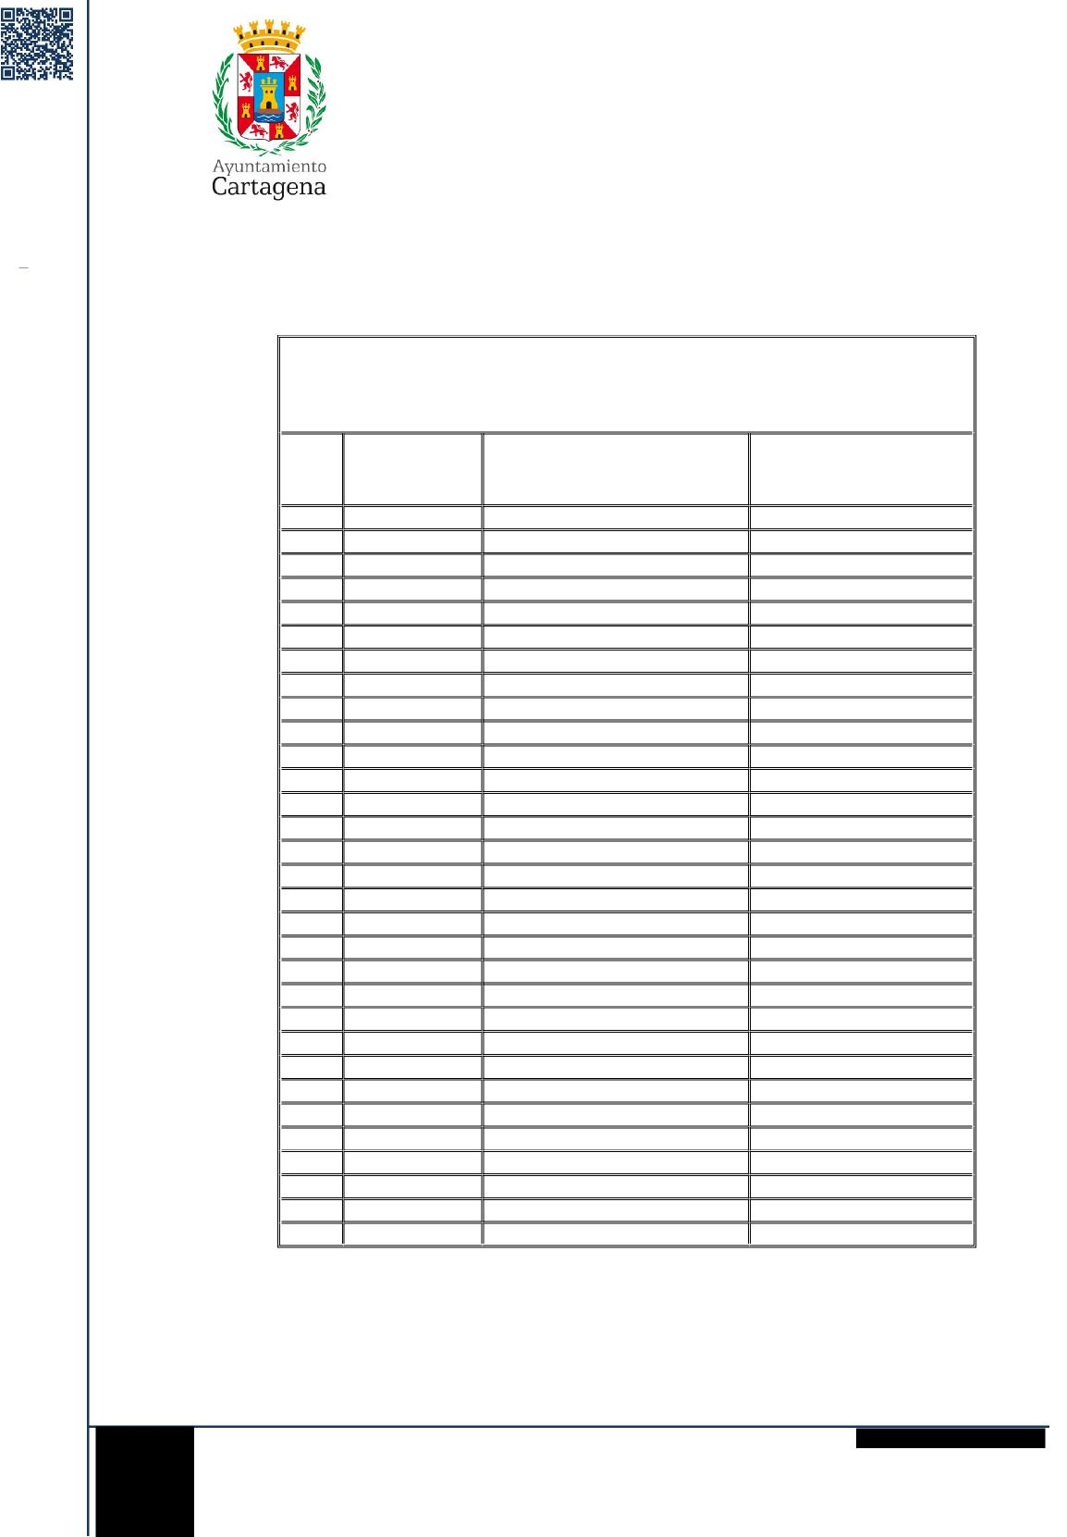

MARIA VALENTINA ROS PEREZ
SOCIOLOGA
04/03/2025
AYUNTAMIENTO DE CARTAGENA
Código Seguro de Verificación:
MEMORIA DE LA CESYR 2024- SEFYCU 3519571
La comprobación de la autenticidad de este documento y otra información está disponible en https://cartagena.sedipualba.es/
Pág. 104 de 123
ÁREA DE GOBIERNO DE PARTICIPACIÓN CIUDADANA Y
FESTEJOS
DATOS REGISTRADOS
OCTUBRE 2024
DATOS REGISTRADOS
N.º | TIPOLOGÍA | SERVICIO 1 | SERVICIO 2
1 | Sugerencia | INFRAESTRUCTURAS
2 | Sugerencia | VÍA PÚBLICA | POLICÍA
3 | Reclamación | RR.HH
4 | Reclamación | RR.HH
5 | Queja | RR.HH
6 | Queja | DESCONCENTRACIÓN
7 | Queja | RR.HH
8 | Reclamación | INFRAESTRUCTURAS
9 | Reclamación | RR.HH
10 | Queja | DEPORTES | INFRAESTRUCTURAS
11 | Reclamación | INFRAESTRUCTURAS
12 | Sugerencia | RR.HH | OGT
13 | Sugerencia | LITORAL
14 | Queja | INFRAESTRUCTURAS
15 | Sugerencia | INFRAESTRUCTURAS
16 | Reclamación | CONTRATACIÓN
17 | Queja | INFRAESTRUCTURAS
18 | Queja | INFRAESTRUCTURAS
19 | Sugerencia | INFRAESTRUCTURAS
20 | Queja | RR.HH | DEPORTES
21 | Queja | POLICÍA
22 | Reclamación | EDUCACIÓN
23 | Reclamación | RESP. PATRIMONIAL
24 | Reclamación | VÍA PÚBLICA
25 | Reclamación | LITORAL
26 | Reclamación | VÍA PÚBLICA
27 | Reclamación | VÍA PÚBLICA
28 | Queja | INFRAESTRUCTURAS | ALCALDÍA
29 | Queja | SANIDAD | SANIDAD
30 | Queja | INFRAESTRUCTURAS
31 | Reclamación | DESCONCENTRACIÓN

Concejalía de Desconcentración y Participación ciudadana  968 12 88 17
C/ San Miguel 8 – 1º Centro rvecinal@ayto-cartagena.es
30201 – Cartagena
OCTUBRE 2024
104
FIRMADO POR
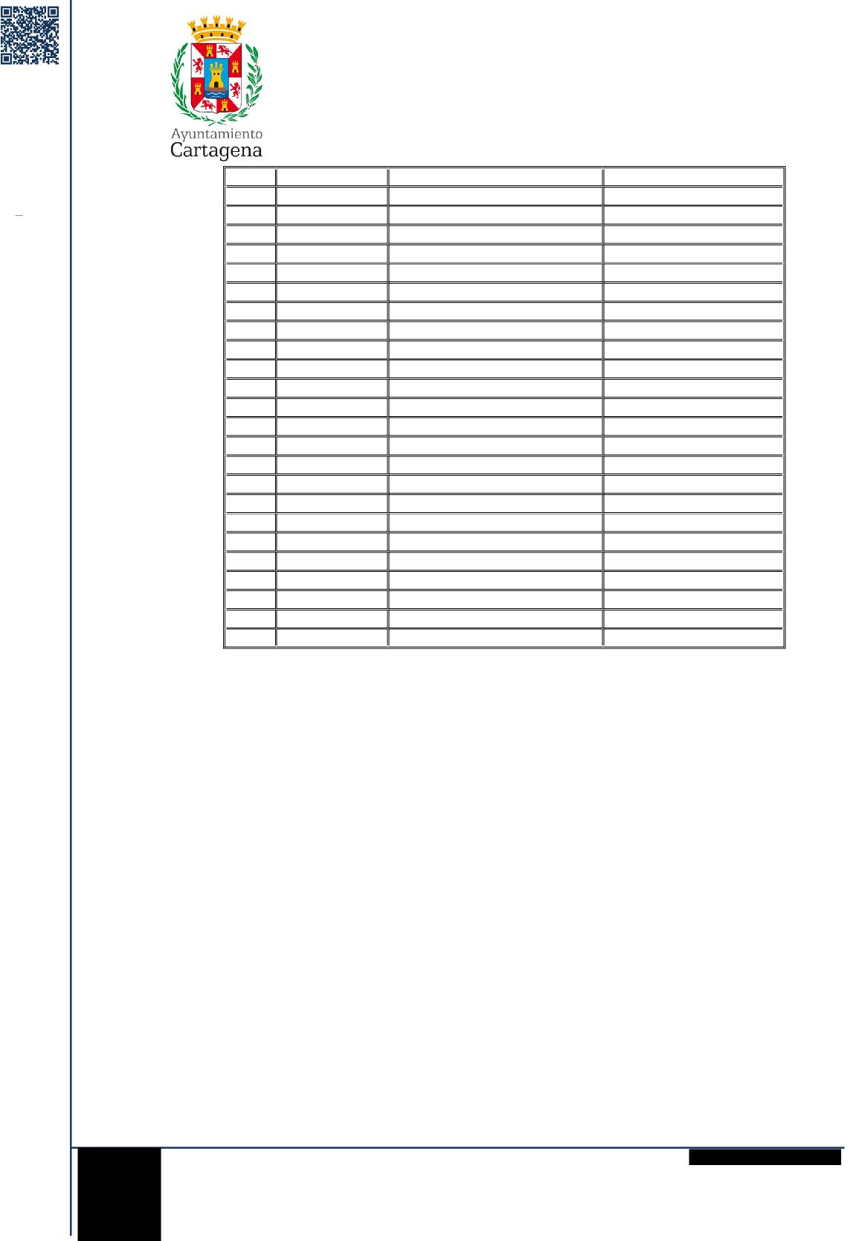

ÁREA DE GOBIERNO DE PARTICIPACIÓN CIUDADANA Y
FESTEJOS
Pág. 105 de 123
AYUNTAMIENTO DE CARTAGENA Código Seguro de Verificación:
MEMORIA DE LA CESYR 2024- SEFYCU 3519571
La comprobación de la autenticidad de este documento y otra información está disponible en https://cartagena.sedipualba.es/
MARIA VALENTINA ROS PEREZ
SOCIOLOGA
04/03/2025
FIRMADO POR
32 | Reclamación | DESCONCENTRACIÓN | ESTADT. Y POBLACIÓN
33 | Queja | INFRAESTRUCTURAS
34 | Reclamación | VÍA PÚBLICA
35 | Reclamación | EDUCACIÓN
36 | Reclamación | INFRAESTRUCTURAS | VÍA PÚBLICA
37 | Reclamación | INFRAESTRUCTURAS
38 | Reclamación | OGT | OGT
39 | Queja | INFRAESTRUCTURAS
40 | Reclamación | POLICÍA | URBANISMO
41 | Reclamación | RESP. PATRIMONIAL
42 | Queja | SANIDAD | INFRAESTRUCTURAS
43 | Reclamación | PATRIMONIO
44 | Reclamación | RR.HH
45 | Sugerencia | INFRAESTRUCTURAS
46 | Queja | RR.HH
47 | Queja | INFRAESTRUCTURAS
48 | Queja | POLICÍA | VÍA PÚBLICA
49 | Sugerencia | LITORAL
50 | Sugerencia | MOV. Y PROY. EUROPEOS
51 | Reclamación | RR.HH
52 | Reclamación | ALCALDÍA
53 | Reclamación | POLICÍA
54 | Queja | MOV. Y PROY. EUROPEOS
55 | Reclamación | DESCONCENTRACIÓN
56 | Sugerencia | INFRAESTRUCTURAS

Concejalía de Desconcentración y Participación ciudadana  968 12 88 17
C/ San Miguel 8 – 1º Centro rvecinal@ayto-cartagena.es
30201 – Cartagena
105

FIRMADO POR
MARIA VALENTINA ROS PEREZ
SOCIOLOGA
04/03/2025
ÁREA DE GOBIERNO DE PARTICIPACIÓN CIUDADANA Y
FESTEJOS

TIPOLOGÍA DE EXPEDIENTES (TABLAS Y GRÁFICOS)
TIPOLOGÍA DE EXPEDIENTE | N.º DE EXPEDIENTES | %
Reclamación | 27 | 48,21 %
Queja | 19 | 33,93 %
Sugerencia | 10 | 17,86 %
TOTAL | 56 | 100,00 %

Concejalía de Desconcentración y Participación ciudadana  968 12 88 17
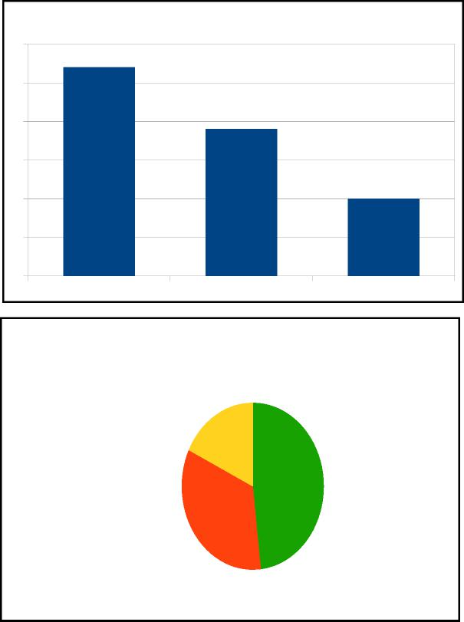

30
25
20
15
10
5
0
OCTUBRE 2024: TIPOLOGÍA DE EXPEDIENTES
Reclamación Queja Sugerencia
OCTUBRE 2024: DISTRIBUCIÓN PORCENTUAL DE TIPOLOGÍA DE EXPEDIENTES
Sugerencia 18 %
Reclamación 48 %
Queja 34 %
C/ San Miguel 8 – 1º Centro rvecinal@ayto-cartagena.es
30201 – Cartagena
106
AYUNTAMIENTO DE CARTAGENA Código Seguro de Verificación:

MEMORIA DE LA CESYR 2024- SEFYCU 3519571
La comprobación de la autenticidad de este documento y otra información está disponible en https://cartagena.sedipualba.es/ | Pág. 106 de 123

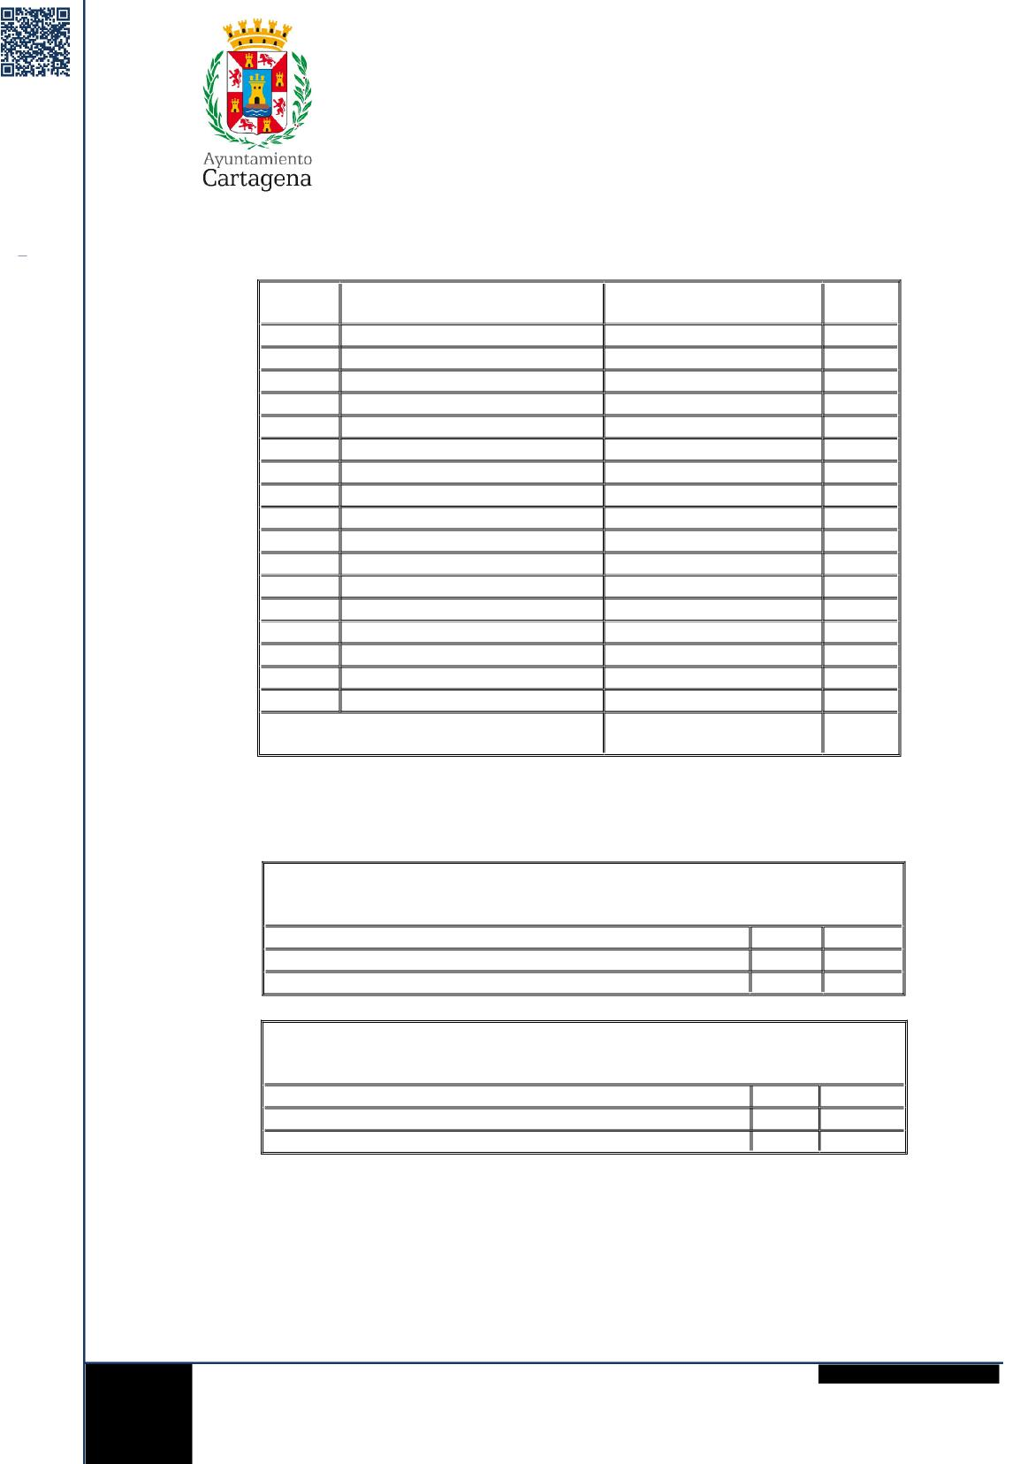

ÁREA DE GOBIERNO DE PARTICIPACIÓN CIUDADANA Y
FESTEJOS
Código Seguro de Verificación:
AYUNTAMIENTO DE CARTAGENA
MEMORIA DE LA CESYR 2024- SEFYCU 3519571
La comprobación de la autenticidad de este documento y otra información está disponible en https://cartagena.sedipualba.es/
Pág. 107 de 123
MARIA VALENTINA ROS PEREZ
SOCIOLOGA
04/03/2025
FIRMADO POR
2) N.º DE EXPEDIENTES DERIVADOS QUE RECIBEN LOS SERVICIOS (TABLAS):
Nº | SERVICIOS DERIVADOS | N.º DE DERIVACIONES | %
1 | ALCALDÍA | 2 | 2,94 %
2 | CONTRATACIÓN | 1 | 1,47 %
3 | DEPORTES | 2 | 2,94 %
4 | DESCONCENTRACIÓN | 4 | 5,88 %
5 | EDUCACIÓN | 2 | 2,94 %
6 | ESTADÍSTICA Y POBLACIÓN | 1 | 1,47 %
7 | INFRAESTRUCTURAS | 19 | 27,94 %
8 | LITORAL | 3 | 4,41 %
9 | MOV.Y P. EUROPEOS | 1 | 1,47 %
10 | OGT | 3 | 4,41 %
11 | PATRIMONIO | 1 | 1,47 %
12 | POLICÍA | 6 | 8,82 %
13 | RESP. PATRIMONIAL | 2 | 2,94 %
14 | RR.HH | 10 | 14,71 %
15 | SANIDAD | 3 | 4,41 %
16 | URBANISMO | 1 | 1,47 %
17 | VÍA PÚBLICA | 7 | 10,29 %
TOTAL: 17 SERVICIOS |  | TOTAL:68 DERIVACIONES | 100,00 %

TIPO DE PETICIONES QUE RECIBEN LOS SERVICIOS (TABLAS)
INFRAESTRUCTURAS
Conservación y peticiones relativas al mobiliario urbano | 12 | 63,16 %
Registro Auxiliar | 7 | 36,84 %
TOTAL | 19 | 100,00 %

 | RR.HH
Procesos Selectivos | 5 | 50,00 %
Registro y Gestión | 5 | 50,00 %
TOTAL | 10 | 100,00 %

Concejalía de Desconcentración y Participación ciudadana  968 12 88 17
C/ San Miguel 8 – 1º Centro rvecinal@ayto-cartagena.es
30201 – Cartagena
107

FIRMADO POR
MARIA VALENTINA ROS PEREZ
SOCIOLOGA
04/03/2025
ÁREA DE GOBIERNO DE PARTICIPACIÓN CIUDADANA Y
FESTEJOS

 | VÍA PÚBLICA
Señalización | 5 | 71,43 %
Terrazas | 1 | 14,29 %
Sanciones de Tráfico | 1 | 14,29 %
TOTAL | 7 | 100,00 %

 | POLICÍA
Registro Auxiliar | 4 | 66,67 %
Jefatura | 1 | 16,67 %
Movilidad Ciudadana | 1 | 16,67 %
TOTAL | 6 | 100,00 %

 | SANIDAD
Limpieza de Solares | 1 | 33,33 %
Laboratorio Municipal | 2 | 66,67 %
TOTAL | 3 | 100,00 %

Concejalía de Desconcentración y Participación ciudadana  968 12 88 17
C/ San Miguel 8 – 1º Centro rvecinal@ayto-cartagena.es
30201 – Cartagena
108
AYUNTAMIENTO DE CARTAGENA Código Seguro de Verificación:

MEMORIA DE LA CESYR 2024- SEFYCU 3519571
La comprobación de la autenticidad de este documento y otra información está disponible en https://cartagena.sedipualba.es/ Pág. 108 de 123
ÁREA DE GOBIERNO DE PARTICIPACIÓN CIUDADANA Y
FESTEJOS
GRÁFICOS
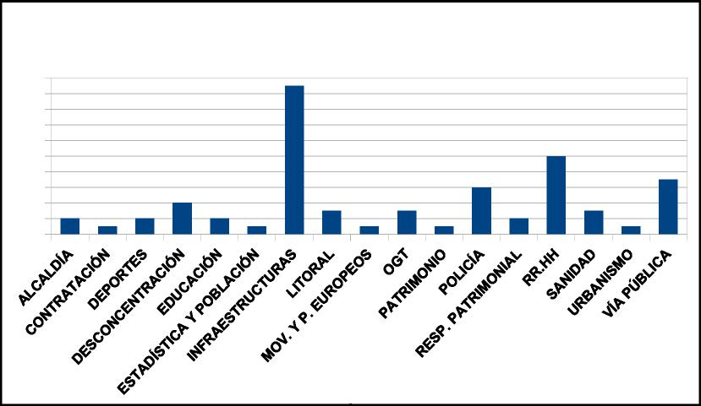
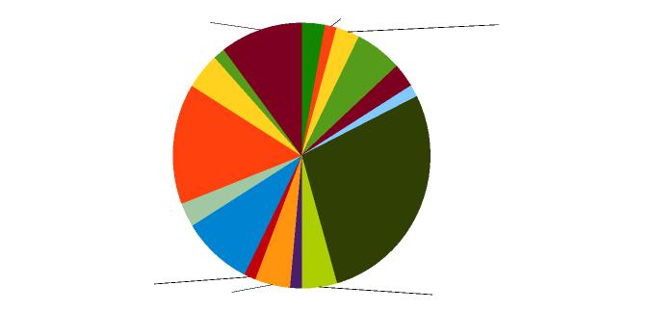

20
16
12
4
8
0
Nº DE EXPEDIENTES DERIVADOS POR SERVICIOS
OCTUBRE 2024:
OCTUBRE 2024:
DISTRIBUCIÓN PORCENTUAL DEL Nº DE EXPEDIENTES DERIVADOS POR
SERVICIOS
RESP. PATRIMONIAL 3 %
INFRAESTRUCTURAS 28 %
PATRIMONIO 1 %
OGT 4 %
MOV. Y P. EUROPEOS 1 %
LITORAL 4 %
VÍA PÚBLICA 10 %
URBANISMO 1 %
SANIDAD 4 %
ALCALDÍA 3 % CONTRATACIÓN 1 % DEPORTES 3 %
DESCONCENTRACIÓN 6 %
EDUCACIÓN 3 %
ESTADÍSTICA Y POBLACIÓN 1 %
RR.HH 15 %
POLICÍA 9 %
Concejalía de Desconcentración y Participación ciudadana  968 12 88 17

FIRMADO POR
MARIA VALENTINA ROS PEREZ
SOCIOLOGA
04/03/2025
C/ San Miguel 8 – 1º Centro rvecinal@ayto-cartagena.es
30201 – Cartagena
109
AYUNTAMIENTO DE CARTAGENA Código Seguro de Verificación:

MEMORIA DE LA CESYR 2024- SEFYCU 3519571

La comprobación de la autenticidad de este documento y otra información está disponible en https://cartagena.sedipualba.es/ | Pág. 109 de 123

ÁREA DE GOBIERNO DE PARTICIPACIÓN CIUDADANA Y
FESTEJOS
3) RESOLUCIÓN DE EXPEDIENTES: DERIVADO-ADMITIDO-NO ADMITIDO-ARCHIVADO

FIRMADO POR
MARIA VALENTINA ROS PEREZ
SOCIOLOGA
04/03/2025
RESOLUCIÓN | N.º DE EXPEDIENTES | %
Admitido | 6 | 10,71 %
Derivado | 48 | 85,71 %
NO Admitido | 2 | 3,57 %
TOTAL | 56 | 100,00 %

Concejalía de Desconcentración y Participación ciudadana  968 12 88 17

60 50 40 30 20 10 0
60 50 40 30 20 10 0 | 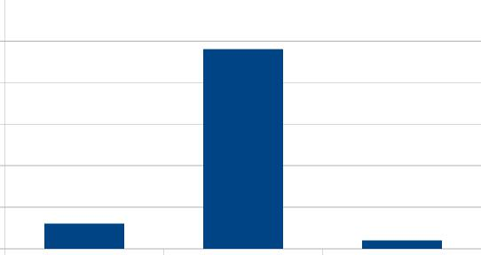

OCTUBRE 2024:
RESOLUCIÓN: ADMITIDO-DERIVADO-NO ADMITIDO
Admitido Derivado NO Admitido
C/ San Miguel 8 – 1º Centro rvecinal@ayto-cartagena.es
30201 – Cartagena
110
AYUNTAMIENTO DE CARTAGENA Código Seguro de Verificación:

MEMORIA DE LA CESYR 2024- SEFYCU 3519571

La comprobación de la autenticidad de este documento y otra información está disponible en https://cartagena.sedipualba.es/ | Pág. 110 de 123

NOVIEMBRE 2024 DATOS REGISTRADOS
ÁREA DE GOBIERNO DE PARTICIPACIÓN CIUDADANA Y
FESTEJOS

FIRMADO POR
MARIA VALENTINA ROS PEREZ
SOCIOLOGA
04/03/2025
 | NOVIEMBRE 2024: DATOS REGISTRADOS
N.º | TIPOLOGÍA | SERVICIO 1 | SERVICIO 2
1 | Reclamación | INFRAESTRUCTURAS
2 | Queja | ASESORÍA JURÍDICA | S.M. CASCO ANTIGUO
3 | Reclamación | DESCONCENTRACIÓN
4 | Sugerencia | INFRAESTRUCTURAS
5 | Reclamación | ADLE
6 | Queja | INFRAESTRUCTURAS
7 | Reclamación | RR.HH
8 | Reclamación | RR.HH
9 | Queja | VÍA PÚBLICA
10 | Reclamación | INFRAESTRUCTURAS
11 | Reclamación | RR.HH
12 | Reclamación | RR.HH
13 | Reclamación | VÍA PÚBLICA
14 | Reclamación | RR.HH
15 | Queja | RR.HH
16 | Reclamación | INFRAESTRUCTURAS
17 | Queja | RR.HH
18 | Reclamación | RR.HH
19 | Reclamación | RR.HH
20 | Reclamación | RR.HH
21 | Reclamación | RR.HH
22 | Reclamación | RR.HH
23 | Reclamación | RR.HH
24 | Reclamación | RR.HH
25 | Reclamación | RR.HH
26 | Reclamación | INFRAESTRUCTURAS
27 | Reclamación | DEPORTES
28 | Sugerencia | VÍA PÚBLICA | POLICÍA
Concejalía de Desconcentración y Participación ciudadana  968 12 88 17
C/ San Miguel 8 – 1º Centro rvecinal@ayto-cartagena.es
30201 – Cartagena
111
AYUNTAMIENTO DE CARTAGENA Código Seguro de Verificación:

MEMORIA DE LA CESYR 2024- SEFYCU 3519571

La comprobación de la autenticidad de este documento y otra información está disponible en https://cartagena.sedipualba.es/ | Pág. 111 de 123

ÁREA DE GOBIERNO DE PARTICIPACIÓN CIUDADANA Y
FESTEJOS

29 | Reclamación | INFRAESTRUCTURAS
30 | Queja | INFRAESTRUCTURAS
31 | Queja | DEPORTES
32 | Reclamación | INFRAESTRUCTURAS
33 | Queja | RR.HH
34 | Sugerencia | VÍA PÚBLICA
35 | Reclamación | RR.HH
36 | Sugerencia | INFRAESTRUCTURAS
37 | Queja | JUVENTUD | EDUCACIÓN
38 | Queja | DESCONCENTRACIÓN
39 | Reclamación | SERV. GENERALES | RR.HH
40 | Queja | DESCONCENTRACIÓN
41 | Queja | INFRAESTRUCTURAS
42 | Reclamación | INFRAESTRUCTURAS
43 | Sugerencia | INFRAESTRUCTURAS
44 | Reclamación | PATRIMONIO
45 | Reclamación | DEPORTES
46 | Queja | RR.HH
47 | Reclamación | EDUCACIÓN
48 | Reclamación | INFRAESTRUCTURAS
49 | Reclamación | RR.HH
50 | Reclamación | URBANISMO
51 | Sugerencia | CULTURA
52 | Queja | INFRAESTRUCTURAS
53 | Queja | INFRAESTRUCTURAS
54 | Reclamación | INFRAESTRUCTURAS

Concejalía de Desconcentración y Participación ciudadana  968 12 88 17

FIRMADO POR
MARIA VALENTINA ROS PEREZ
SOCIOLOGA
04/03/2025
C/ San Miguel 8 – 1º Centro rvecinal@ayto-cartagena.es
30201 – Cartagena
112
AYUNTAMIENTO DE CARTAGENA Código Seguro de Verificación:

MEMORIA DE LA CESYR 2024- SEFYCU 3519571

La comprobación de la autenticidad de este documento y otra información está disponible en https://cartagena.sedipualba.es/ | Pág. 112 de 123

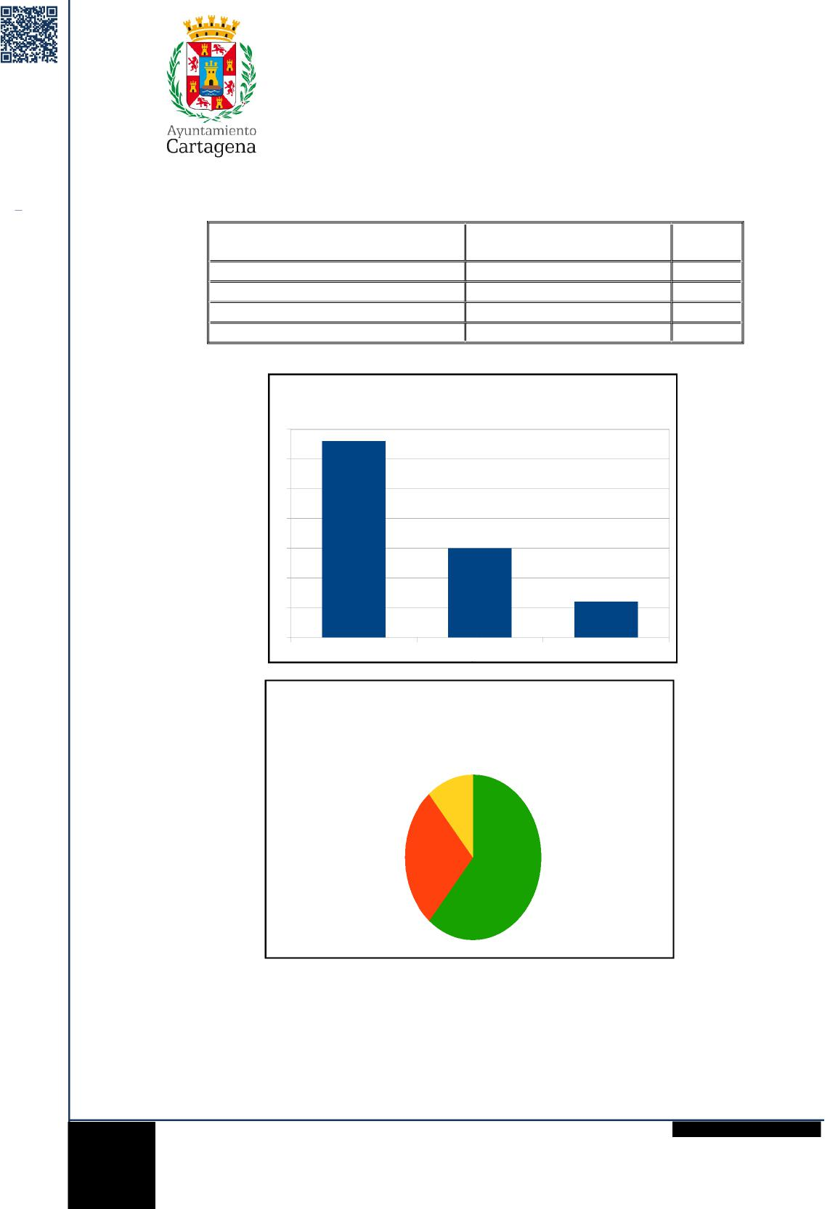

MARIA VALENTINA ROS PEREZ
SOCIOLOGA
04/03/2025
FIRMADO POR
ÁREA DE GOBIERNO DE PARTICIPACIÓN CIUDADANA Y
FESTEJOS
Código Seguro de Verificación:
AYUNTAMIENTO DE CARTAGENA
MEMORIA DE LA CESYR 2024- SEFYCU 3519571
La comprobación de la autenticidad de este documento y otra información está disponible en https://cartagena.sedipualba.es/
Pág. 113 de 123
1) TIPOLOGÍA DE EXPEDIENTES (TABLAS Y GRÁFICOS)
TIPOLOGÍA DE EXPEDIENTE | Nº DE EXPEDIENTES | %
Reclamación | 33 | 61,11 %
Queja | 15 | 27,78 %
Sugerencia | 6 | 11,11 %
TOTAL | 54 | 100,00 %

35
30
25
20
15
10
5
0
NOVIEMBRE 2024
TIPOLOGÍA DE EXPEDIENTE
Reclamación Queja Sugerencia
NOVIEMBRE 2024
DISTRIBUCIÓN PORCENTUAL DE
TIPOLOGÍA DE EXPEDIENTES
Sugerencia 11 %
Queja 28 %
Reclamación 61 %
Concejalía de Desconcentración y Participación ciudadana  968 12 88 17
C/ San Miguel 8 – 1º Centro rvecinal@ayto-cartagena.es
30201 – Cartagena
113
ÁREA DE GOBIERNO DE PARTICIPACIÓN CIUDADANA Y
FESTEJOS
2) Nº DE EXPEDIENTES DERIVADOS QUE RECIBEN LOS SERVICIOS (TABLAS).

Nº | SERVICIOS DERIVADOS | N.º DE DERIVACIONES | %
1 | ADLE | 1 | 1,72 %
2 | ASES. JURÍDICA | 1 | 1,72 %
3 | CULTURA | 1 | 1,72 %
4 | DEPORTES | 3 | 5,17 %
5 | DESCONCENTRACIÓN | 3 | 5,17 %
6 | EDUCACIÓN | 2 | 3,45 %
7 | JUVENTUD | 1 | 1,72 %
8 | INFRAESTRUCTURAS | 17 | 29,31 %
9 | PATRIMONIO | 1 | 1,72 %
10 | POLICÍA | 1 | 1,72 %
11 | RR.HH | 20 | 34,48 %
12 | S. GENERALES | 1 | 1,72 %
13 | S. M. CASCO ANTIGUO | 1 | 1,72 %
14 | URBANISMO | 1 | 1,72 %
15 | VÍA PÚBLICA | 4 | 6,90 %
TOTAL: 15 SERVICIOS |  | TOTAL:58 DERIVACIONES | 100,00 %
TIPO DE PETICIONES QUE RECIBEN LOS SERVICIOS (TABLAS):

INFRAESTRUCTURAS
Registro Auxiliar | 5 | 29,41 %
Transporte regular de Uso Especial | 1 | 5,88 %
Conservación y peticiones relativas al mobiliario urbano | 11 | 64,71 %
TOTAL | 17 | 100,00 %

 | RR.HH
Registro y Gestión | 17 | 85,00 | %
Procesos Selectivos | 3 | 15,00 | %
TOTAL | 20 | 100,00 | %
Concejalía de Desconcentración y Participación ciudadana  968 12 88 17
C/ San Miguel 8 – 1º Centro rvecinal@ayto-cartagena.es
30201 – Cartagena

114

FIRMADO POR
MARIA VALENTINA ROS PEREZ
SOCIOLOGA
04/03/2025
AYUNTAMIENTO DE CARTAGENA Código Seguro de Verificación:

MEMORIA DE LA CESYR 2024- SEFYCU 3519571

La comprobación de la autenticidad de este documento y otra información está disponible en https://cartagena.sedipualba.es/ | Pág. 114 de 123

ÁREA DE GOBIERNO DE PARTICIPACIÓN CIUDADANA Y
FESTEJOS

 | VÍA PÚBLICA
Sanciones de Tráfico | 1 | 25,00 %
Señalización | 3 | 75,00 %
TOTAL | 4 | 100,00 %

FIRMADO POR
MARIA VALENTINA ROS PEREZ
SOCIOLOGA
04/03/2025
 | POLICÍA
Seguridad Ciudadana | 1 | 100,00 %
TOTAL | 1 | 100,00 %
Concejalía de Desconcentración y Participación ciudadana  968 12 88 17
C/ San Miguel 8 – 1º Centro rvecinal@ayto-cartagena.es
30201 – Cartagena
115
AYUNTAMIENTO DE CARTAGENA Código Seguro de Verificación:

MEMORIA DE LA CESYR 2024- SEFYCU 3519571

La comprobación de la autenticidad de este documento y otra información está disponible en https://cartagena.sedipualba.es/ | Pág. 115 de 123

ÁREA DE GOBIERNO DE PARTICIPACIÓN CIUDADANA Y
FESTEJOS
GRAFICOS
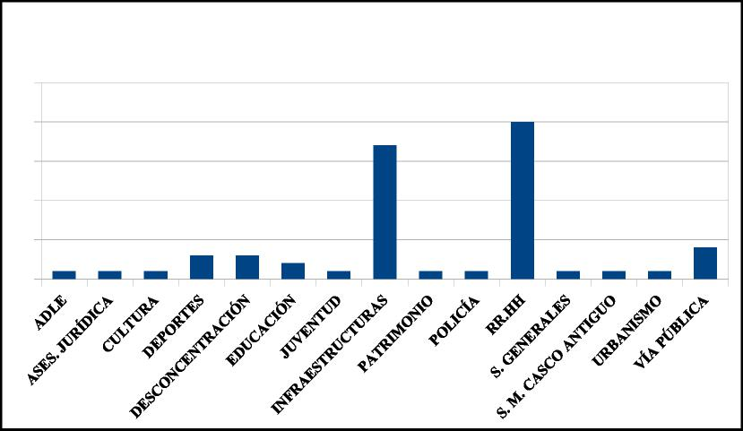
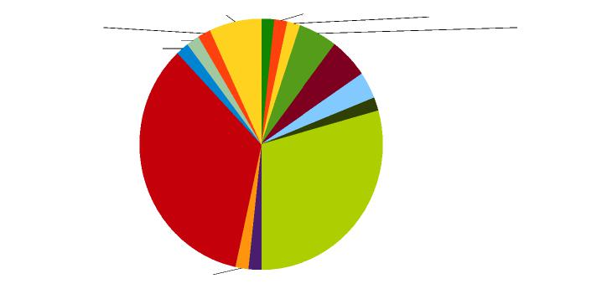

25
20
15
10
5
0
Nº DE EXPEDIENTES DERIVADOS POR SERVICIOS
NOVIEMBRE 2024
NOVIEMBRE 2024
DISTRIBUCIÓN PORCENTUAL DEL Nº DE EXPEDIENTES DERIVADOS POR
SERVICIOS
URBANISMO 2 %
DEPORTES 5 %
DESCONCENTRACIÓN 5 %
EDUCACIÓN 3 %
JUVENTUD 2 %
S. M. CASCO ANTIGUO 2 %
S. GENERALES 2 %
POLICÍA 2 %
PATRIMONIO 2 %
VÍA PÚBLICA 7 %
ADLE 2 % ASES. JURÍDICA 2 %CULTURA 2 %
RR.HH 34 %
INFRAESTRUCTURAS 29 %
Concejalía de Desconcentración y Participación ciudadana  968 12 88 17

FIRMADO POR
MARIA VALENTINA ROS PEREZ
SOCIOLOGA
04/03/2025
C/ San Miguel 8 – 1º Centro rvecinal@ayto-cartagena.es
30201 – Cartagena
116
AYUNTAMIENTO DE CARTAGENA Código Seguro de Verificación:

MEMORIA DE LA CESYR 2024- SEFYCU 3519571

La comprobación de la autenticidad de este documento y otra información está disponible en https://cartagena.sedipualba.es/ | Pág. 116 de 123

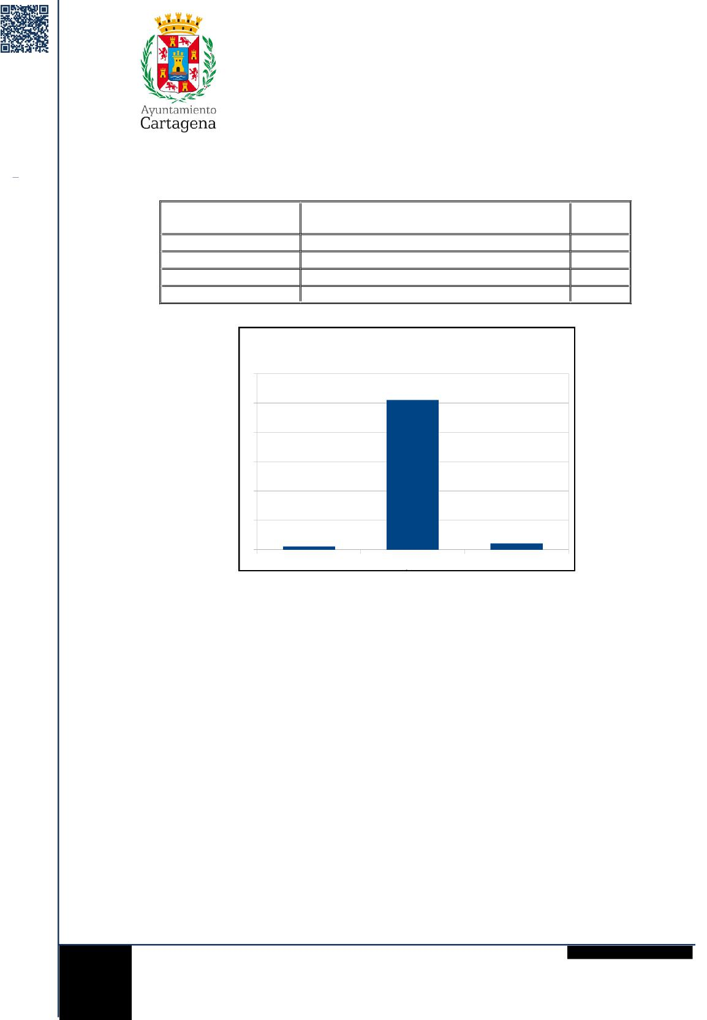

MARIA VALENTINA ROS PEREZ
SOCIOLOGA
04/03/2025
ÁREA DE GOBIERNO DE PARTICIPACIÓN CIUDADANA Y
FESTEJOS
60
50
40
30
20
10
0
AYUNTAMIENTO DE CARTAGENA Código Seguro de Verificación:
MEMORIA DE LA CESYR 2024- SEFYCU 3519571
La comprobación de la autenticidad de este documento y otra información está disponible en https://cartagena.sedipualba.es/
Pág. 117 de 123
3. RESOLUCIÓN DE EXPEDIENTE
(TABLAS Y GRÁFICOS)
RESOLUCIÓN | N.º DE EXPEDIENTES | %
Admitido | 1 | 1,85 | %
Derivado | 51 | 94,44 | %
NO Admitido | 2 | 3,70 | %
TOTAL | 54 | 100,00 | %

NOVIEMBRE 2024
RESOLUCIÓN : ADMITIDO-DERIVADO- NO ADMITIDO
Admitido Derivado NO Admitido
Concejalía de Desconcentración y Participación ciudadana  968 12 88 17
C/ San Miguel 8 – 1º Centro rvecinal@ayto-cartagena.es
30201 – Cartagena
117
FIRMADO POR
DICIEMBRE 2024 DATOS REGISTRADOS

FIRMADO POR
MARIA VALENTINA ROS PEREZ
SOCIOLOGA
04/03/2025
ÁREA DE GOBIERNO DE PARTICIPACIÓN CIUDADANA Y
FESTEJOS

DICIEMBRE 2024: DATOS REGISTRADOS
N.º | TIPOLOGÍA | SERVICIO 1 | SERVICIO 2
1 | Reclamación | OGT
2 | Reclamación | TESORERÍA GENERAL
3 | Queja | INFRAESTRUCTURAS
4 | Queja | DESCONCENTRACIÓN
5 | Queja | SANIDAD
6 | Queja | INFRAESTRUCTURAS
7 | Sugerencia | INFRAESTRUCTURAS
8 | Queja | INFRAESTRUCTURAS
9 | Reclamación | INFRAESTRUCTURAS
10 | Queja | INFRAESTRUCTURAS
11 | Queja | INFRAESTRUCTURAS
12 | Queja | POLICÍA
13 | Reclamación | INFRAESTRUCTURAS
14 | Queja | INFRAESTRUCTURAS
15 | Reclamación | SANIDAD
16 | Queja | POLICÍA
17 | Queja | INFRAESTRUCTURAS
18 | Queja | VÍA PÚBLICA | INFRAESTRUCTURAS
19 | Queja | INFRAESTRUCTURAS
20 | Queja | INFRAESTRUCTURAS
21 | Queja | INFRAESTRUCTURAS
22 | Reclamación | DESCONCENTRACIÓN
23 | Sugerencia | INFRAESTRUCTURAS
24 | Reclamación | RECURSOS HUMANOS
25 | Queja | INFRAESTRUCTURAS
26 | Queja | INFRAESTRUCTURAS
27 | Sugerencia | INFRAESTRUCTURAS
28 | Reclamación | INFRAESTRUCTURAS
29 | Reclamación | INFRAESTRUCTURAS

Concejalía de Desconcentración y Participación ciudadana  968 12 88 17
C/ San Miguel 8 – 1º Centro rvecinal@ayto-cartagena.es
30201 – Cartagena
118
AYUNTAMIENTO DE CARTAGENA Código Seguro de Verificación:

MEMORIA DE LA CESYR 2024- SEFYCU 3519571
La comprobación de la autenticidad de este documento y otra información está disponible en https://cartagena.sedipualba.es/ Pág. 118 de 123
ÁREA DE GOBIERNO DE PARTICIPACIÓN CIUDADANA Y

FIRMADO POR
MARIA VALENTINA ROS PEREZ
SOCIOLOGA
04/03/2025
FESTEJOS

30 | Reclamación | DESCONCENTRACIÓN
31 | Reclamación | DEPORTES
32 | Queja | INFRAESTRUCTURAS
33 | Queja | VÍA PÚBLICA
34 | Sugerencia | VÍA PÚBLICA
35 | Sugerencia | VÍA PÚBLICA

Concejalía de Desconcentración y Participación ciudadana  968 12 88 17
C/ San Miguel 8 – 1º Centro rvecinal@ayto-cartagena.es
30201 – Cartagena
119
AYUNTAMIENTO DE CARTAGENA Código Seguro de Verificación:

MEMORIA DE LA CESYR 2024- SEFYCU 3519571
La comprobación de la autenticidad de este documento y otra información está disponible en https://cartagena.sedipualba.es/ | Pág. 119 de 123

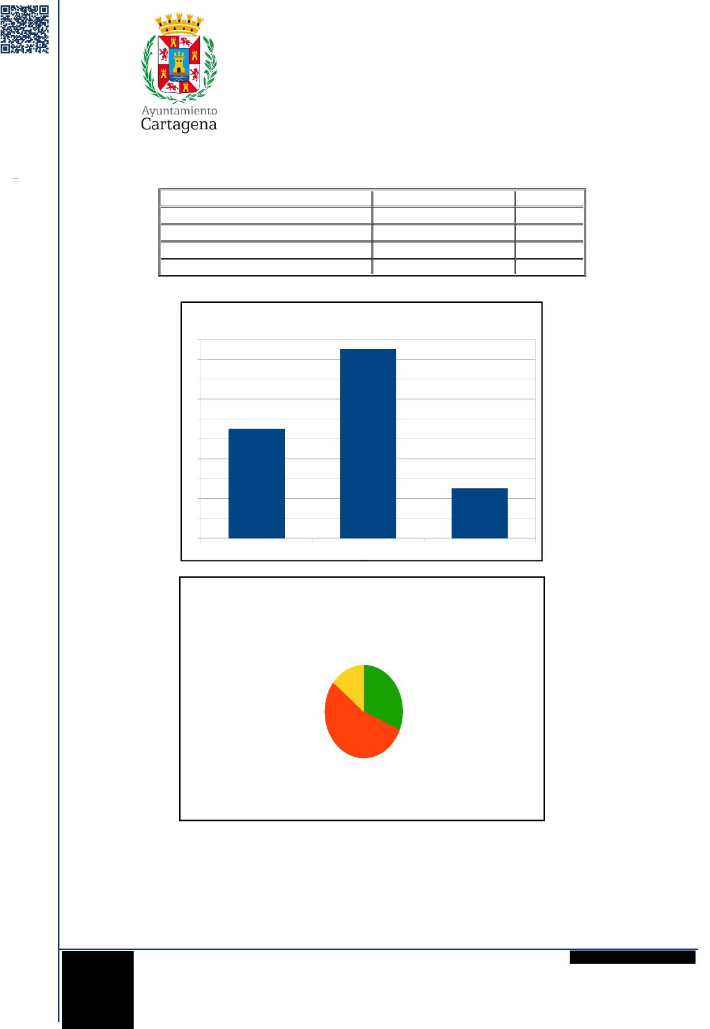

Código Seguro de Verificación:
AYUNTAMIENTO DE CARTAGENA
MEMORIA DE LA CESYR 2024- SEFYCU 3519571
La comprobación de la autenticidad de este documento y otra información está disponible en https://cartagena.sedipualba.es/
Pág. 120 de 123
MARIA VALENTINA ROS PEREZ
SOCIOLOGA
04/03/2025
1) TIPOLOGÍA DE EXPEDIENTES (TABLAS Y GRÁFICOS)
ÁREA DE GOBIERNO DE PARTICIPACIÓN CIUDADANA Y
FESTEJOS
TIPOLOGÍA DE EXPEDIENTE | N.º DE EXPEDIENTES | %
Reclamación | 11 | 31,43 | %
Queja | 19 | 54,29 | %
Sugerencia | 5 | 14,29 | %
TOTAL | 35 | 100,00 | %

Concejalía de Desconcentración y Participación ciudadana  968 12 88 17
C/ San Miguel 8 – 1º Centro rvecinal@ayto-cartagena.es
30201 – Cartagena
120
20
18
16
14
12
10
8
6
4
2
0
DICIEMBRE 2024: TIPOLOGÍA DE EXPEDIENTE
Reclamación Queja Sugerencia
DICIEMBRE 2024: DISTRIBUCIÓN PORCENTUAL DE TIPOLOGÍA DE EXPE-
DIENTES
Sugerencia 14 %
Reclamación 31 %
Queja 54 %
FIRMADO POR
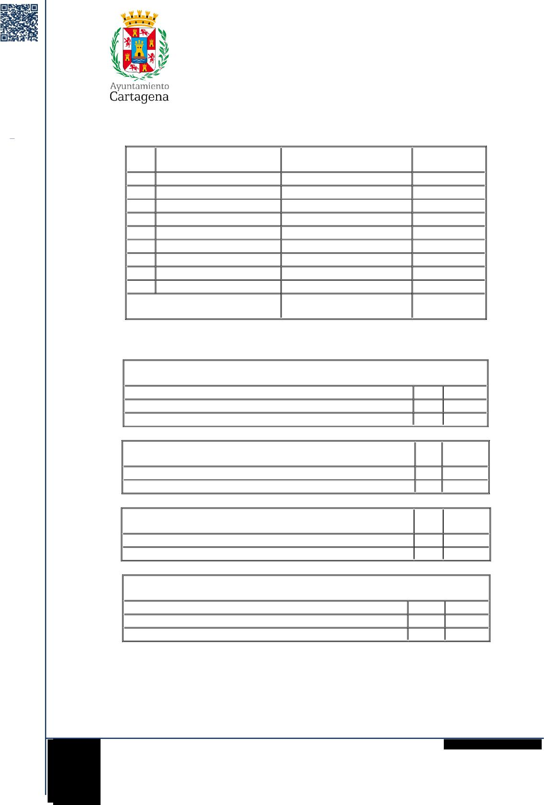

ÁREA DE GOBIERNO DE PARTICIPACIÓN CIUDADANA Y
FESTEJOS
Código Seguro de Verificación:
AYUNTAMIENTO DE CARTAGENA
MEMORIA DE LA CESYR 2024- SEFYCU 3519571
La comprobación de la autenticidad de este documento y otra información está disponible en https://cartagena.sedipualba.es/
Pág. 121 de 123
MARIA VALENTINA ROS PEREZ
SOCIOLOGA
04/03/2025
FIRMADO POR
2) Nº DE EXPEDIENTES DERIVADOS QUE RECIBEN LOS SERVICIOS (TABLAS).
Nº | SERVICIOS DERIVADOS | N.º DE DERIVACIONES | %
1 | DEPORTES | 1 | 2,78 %
2 | DESCONCENTRACIÓN | 3 | 8,33 %
3 | INFRAESTRUCTURAS | 21 | 58,33 %
4 | OGT | 1 | 2,78 %
5 | POLICÍA | 2 | 5,56 %
6 | RECURSOS HUMANOS | 1 | 2,78 %
7 | SANIDAD | 2 | 5,56 %
8 | TESORERÍA GENERAL | 1 | 2,78 %
9 | VÍA PÚBLICA | 4 | 11,11 %
TOTAL: 9 SERVICIOS |  | TOTAL: 36 DERIVACIONES | 100,00 %

TIPO DE PETICIONES QUE RECIBEN LOS SERVICIOS (TABLAS):
INFRAESTRUCTURAS
Registro Auxiliar | 4 | 19,05 %
Conservación y Peticiones Relativas al Mobiliario Urbano | 17 | 80,95 %
TOTAL | 21 | 100,00 %

VÍA PÚBLICA
Señalización | 4 | 100,00 %
TOTAL | 4 | 100,00 %

POLICIA
Registro Auxiliar | 2 | 100,00 %
TOTAL | 2 | 100,00 %

 | SANIDAD
Bienestar Animal | 1 | 50,00 %
Limpieza de Solares | 1 | 50,00 %
TOTAL | 2 | 100,00 %

Concejalía de Desconcentración y Participación ciudadana  968 12 88 17
C/ San Miguel 8 – 1º Centro rvecinal@ayto-cartagena.es
30201 – Cartagena
121
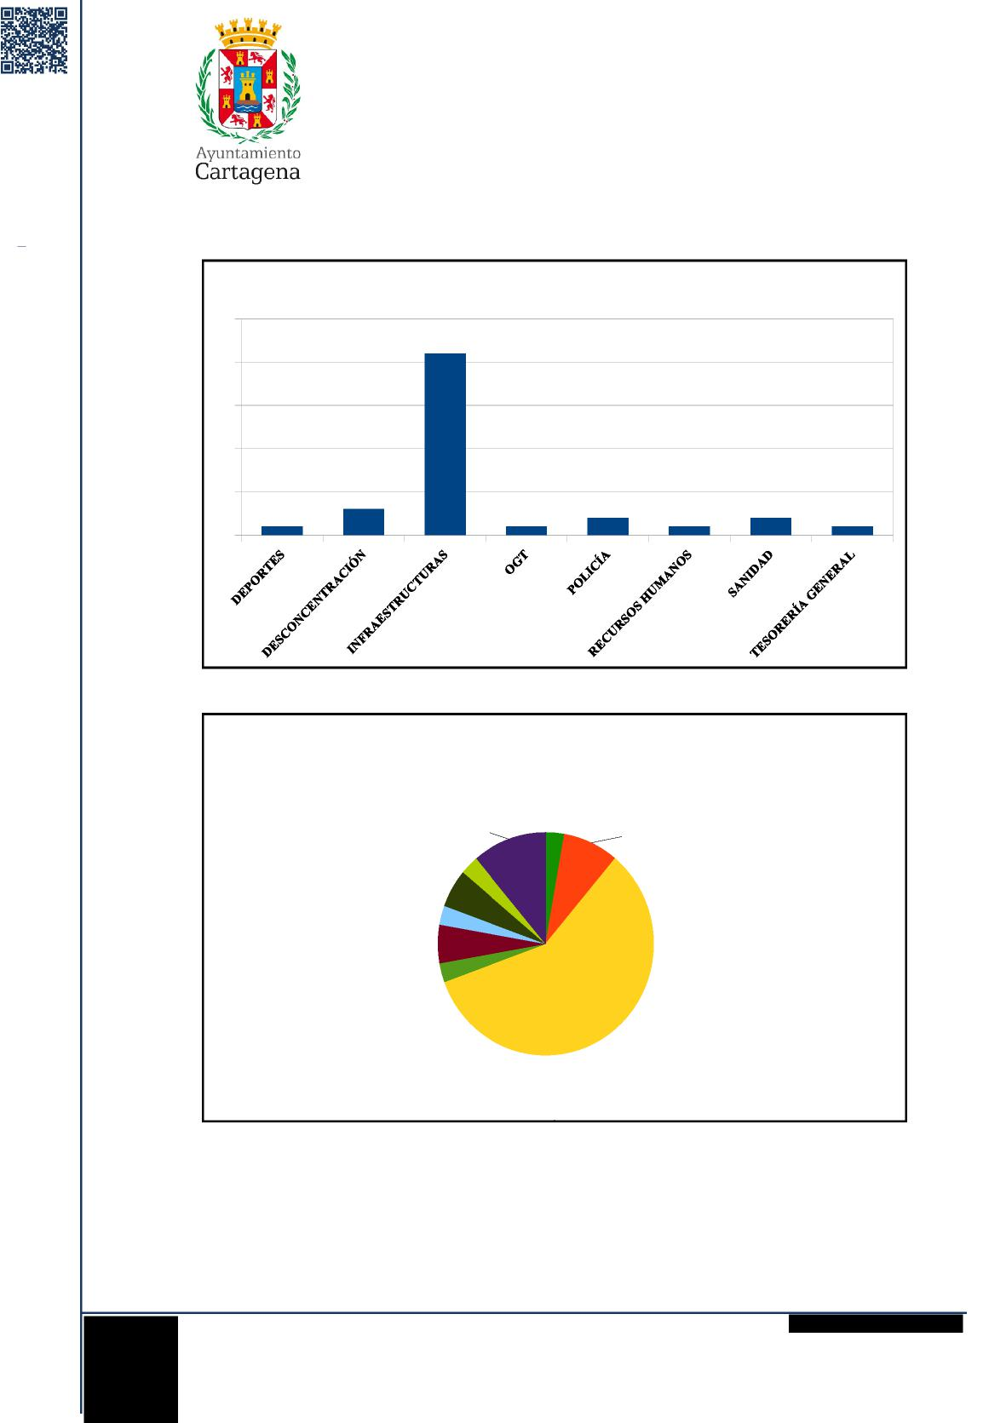

Código Seguro de Verificación:
AYUNTAMIENTO DE CARTAGENA
MEMORIA DE LA CESYR 2024- SEFYCU 3519571
La comprobación de la autenticidad de este documento y otra información está disponible en https://cartagena.sedipualba.es/
Pág. 122 de 123
ÁREA DE GOBIERNO DE PARTICIPACIÓN CIUDADANA Y
FESTEJOS
25
20
15
10
5
0
DICIEMBRE 2024: Nº DE EXPEDIENTES DERIVADOS POR SERVICIOS
DICIEMBRE 2024: DISTRIBUCIÓN PORCENTUAL DEL Nº DE EXPEDIENTES
DERIVADOS POR SERVICIO
DESCONCENTRACIÓN 8 %
TESORERÍA GENERAL 3 %
SANIDAD 6 %
DEPORTES 3 %
VÍA PÚBLICA 11 %
INFRAESTRUCTURAS 58 %
RECURSOS HUMANOS 3 %
POLICÍA 6 %
OGT 3 %
Concejalía de Desconcentración y Participación ciudadana  968 12 88 17
C/ San Miguel 8 – 1º Centro rvecinal@ayto-cartagena.es
30201 – Cartagena
122
FIRMADO POR
MARIA VALENTINA ROS PEREZ
SOCIOLOGA
04/03/2025
GRAFICOS
3. RESOLUCIÓN DE EXPEDIENTE (TABLAS Y GRÁFICOS)
ÁREA DE GOBIERNO DE PARTICIPACIÓN CIUDADANA Y
FESTEJOS

FIRMADO POR
MARIA VALENTINA ROS PEREZ
SOCIOLOGA
04/03/2025
RESOLUCIÓN | Nº DE EXPEDIENTES | %
Admitido | 1 | 2,86 | %
Derivado | 33 | 94,29 | %
NO Admitido | 1 | 2,86 | %
TOTAL | 35 | 100,00 | %

Concejalía de Desconcentración y Participación ciudadana  968 12 88 17

35 30 25 20 15 10 5 0
35 30 25 20 15 10 5 0 | 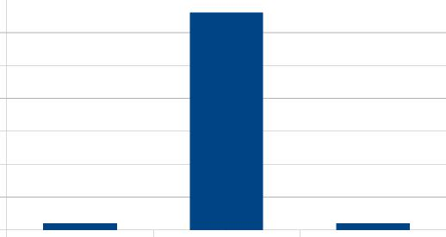

DICIEMBRE 2024
RESOLUCIÓN: ADMITIDO-DERIVADO-NO ADMITIDO
Admitido Derivado NO Admitido
C/ San Miguel 8 – 1º Centro rvecinal@ayto-cartagena.es
30201 – Cartagena
123
AYUNTAMIENTO DE CARTAGENA Código Seguro de Verificación:

MEMORIA DE LA CESYR 2024- SEFYCU 3519571
La comprobación de la autenticidad de este documento y otra información está disponible en https://cartagena.sedipualba.es/ | Pág. 123 de 123

